青海省公共资源交易系统
（二期）建设项目采购
移动应用系统用户操作手册

日期：2023年7月

一、 青易办APP操作手册 1
1.1、 APP安装 1
1.2、 游客端 1
1.2.1、 常用应用 1
1.2.2、 登录 16
1.3、 交易主体 18
1.3.1、 首页 18
1.3.2、 业务办理 59
1.3.3、 个人中心 60
1.4、 专家人员 80
1.4.1、 首页 80
1.4.2、 我的信息 108
1.4.3、 业务办理 111
1.4.4、 个人中心 111
二、 青易办小程序操作手册 131
2.1、 小程序访问 131
2.2、 游客首页 132
2.2.1、 通知公告 132
2.2.2、 政策法规 135
2.2.3、 办事指南 138
2.2.4、 新闻 140
2.2.5、 交易信息 142
2.3、 登录方式 146
2.3.1、 投标单位登录 147
2.3.2、 交易中心登录 151
2.4、 退出登录 152
2.5、 个人信息 153
2.6、 会员端 155
2.6.1、 通知公告 155
2.6.2、 政策法规 157
2.6.3、 办事指南 160
2.6.4、 新闻 162
2.6.5、 交易信息 164
2.6.6、 今日开标 168
2.6.7、 我的项目 171
2.6.8、 中标项目 171

青易办APP操作手册

APP安装
安卓用户可通过手机扫描二维码下载安装即可，下载二维码如下图：
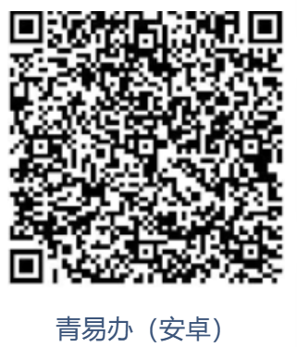

游客端

常用应用

通知公告
- 列表页面显示发布的通知公告信息，与网站接口对接。支持搜索对应通知公告信息，查看具体的通知公告内容，与网站显示一致。
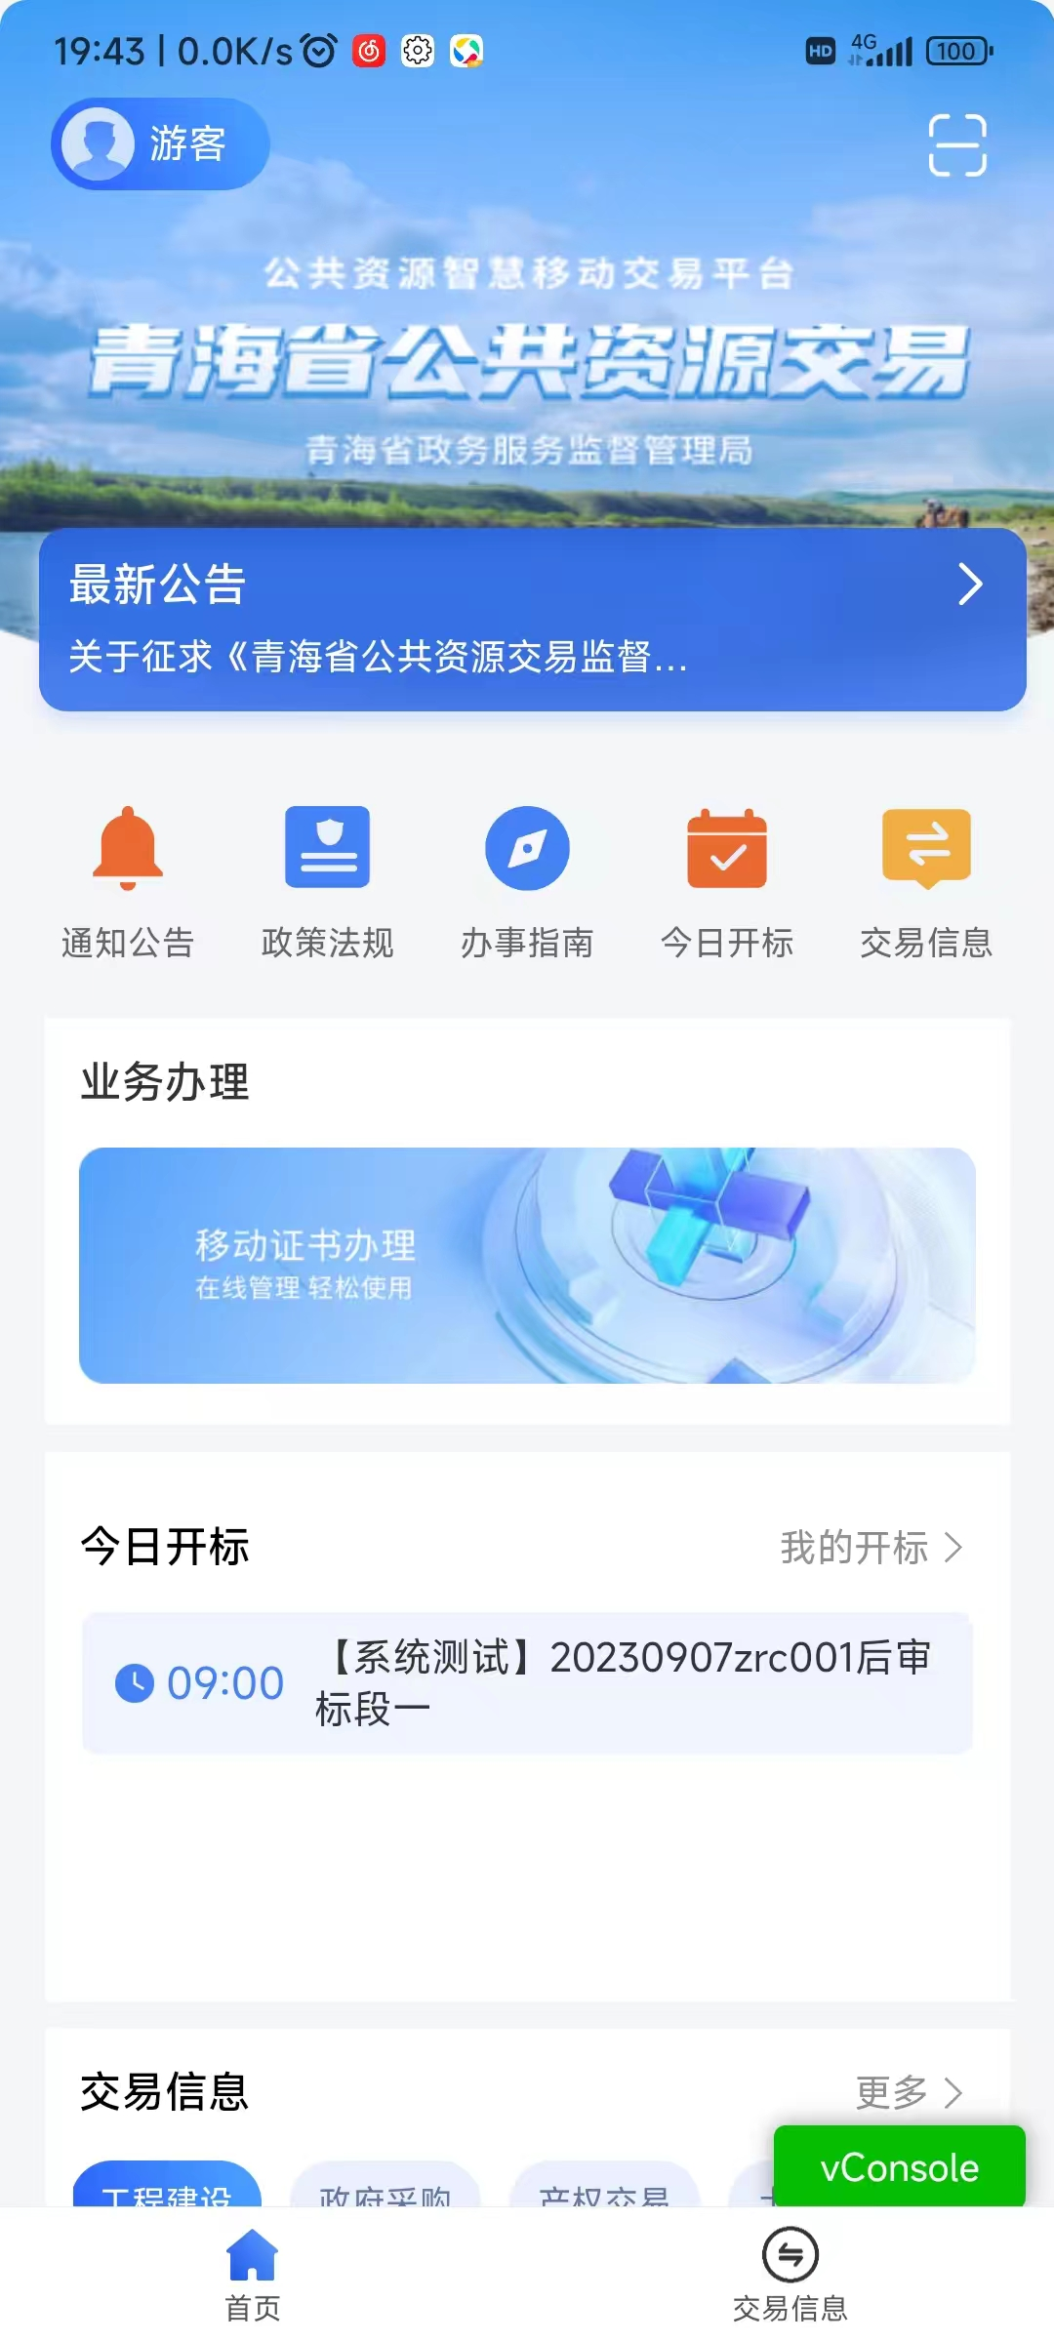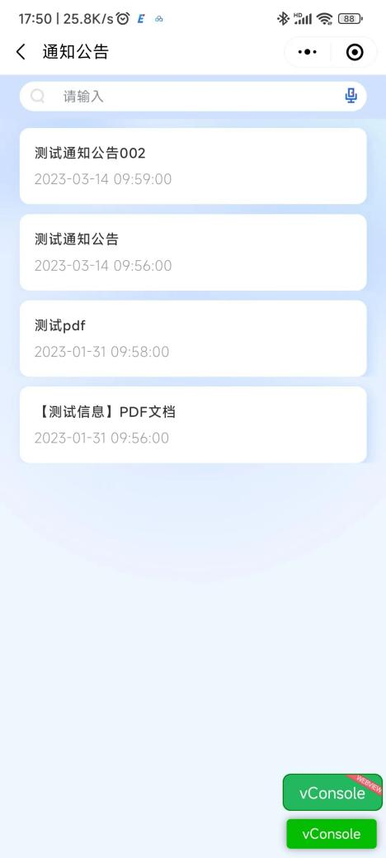
- 首页上方滚动播放最新公告信息，点击可查看该条通知公告内容
- 通知公告列表页面，输入搜索关键字，点击搜索，列表中显示对应搜索记录。如下图：
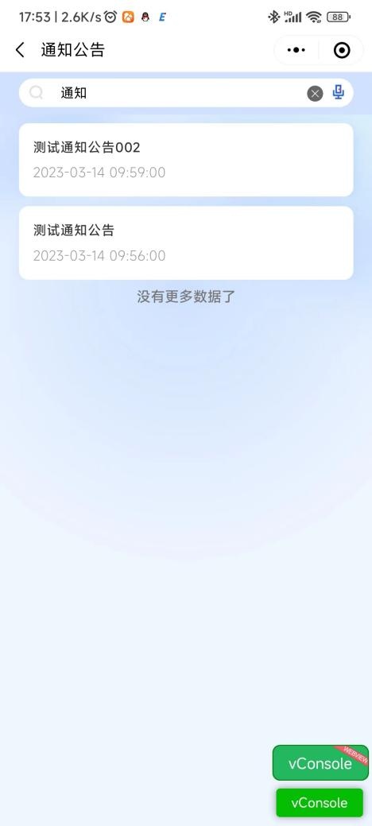

- 通知公告列表页面，点击输入关键字后的图标，显示倾听中后，语音说出需要搜索的信息关键字，输入框中会语音内容，自动检索出对应信息列表。如下图：
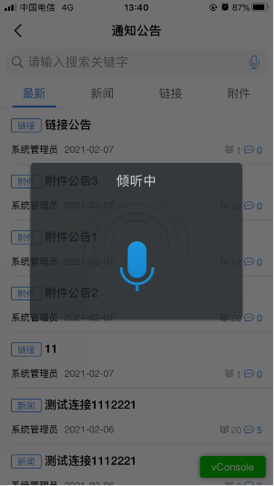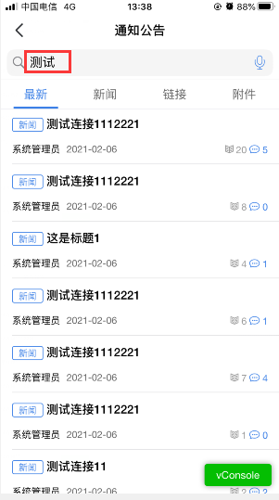

政策法规
- 点击常用应用-政策法规模块，打开政策法规列表页面。如下图：

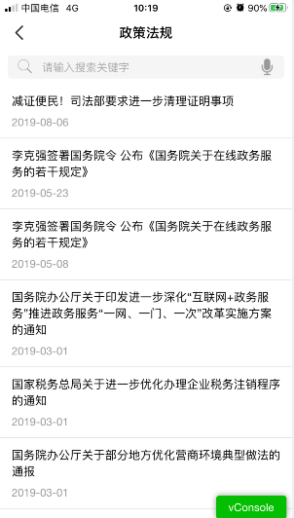
政策法规列表页面显示发布的法规信息，与网站接口对接。支持搜索对应法规信息，查看具体的法规内容，与网站显示一致。
- 点击列表中的记录，可查看具体内容。如下图：
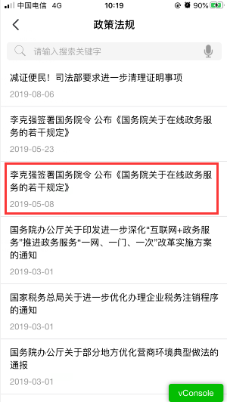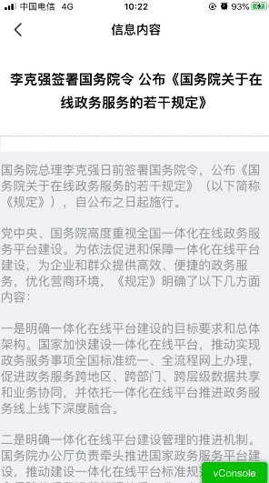
- 政策法规列表页面，输入搜索关键字，点击完成后，列表中显示对应搜索记录。如下图：
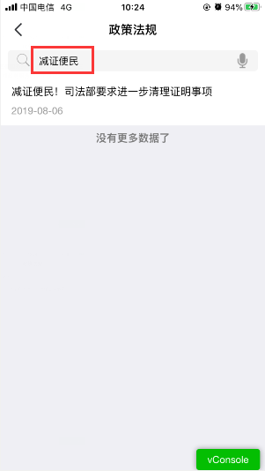

办事指南
- 点击办事指南图标，进入办事指南信息列表。分为交易流程、操作手册、下载中心、常见问题和问题大全，如下图：

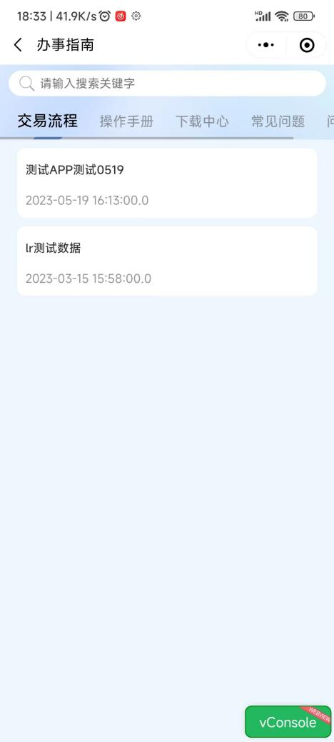
- 点击信息标题，可查看信息内容。如下图：

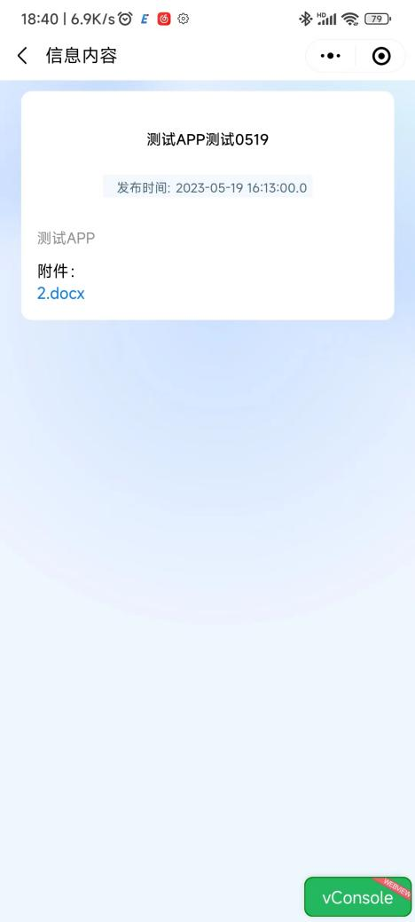

今日开标
- 点击常用应用-今日开标模块，打开今日开标页面，默认显示当天。如下图：

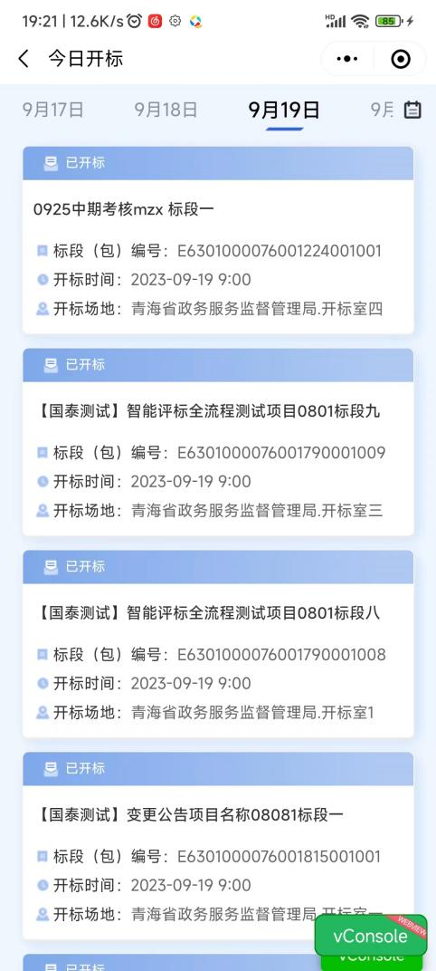
- 首页下方卡片默认展示今日开标标段，点击卡片右上方“我的开标”也可进入【今日开标】模块页面
- 今日开标页面，点击右上角的图标，显示当前月份整个月的日历，可通过左右滑动或点击日历左上角的年月，弹出选择具体年月的选项，点击确定后显示对应年月的正月日历。如下图：

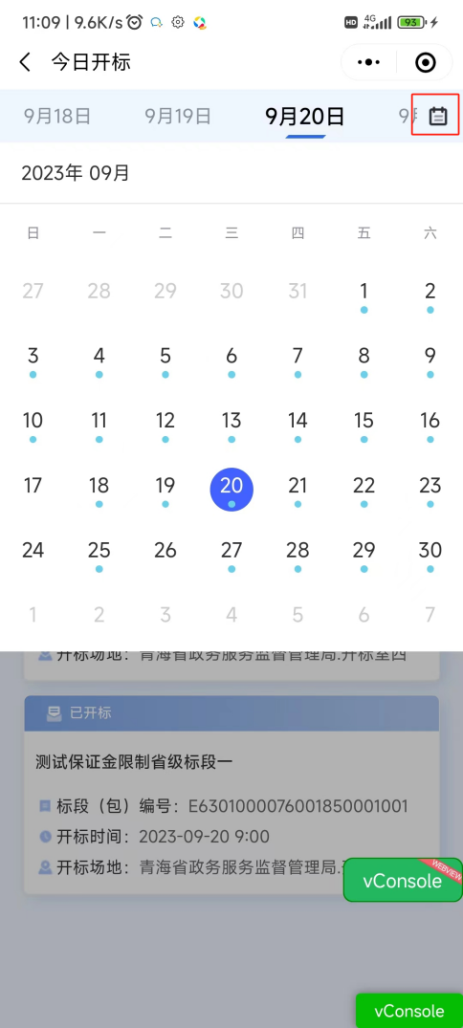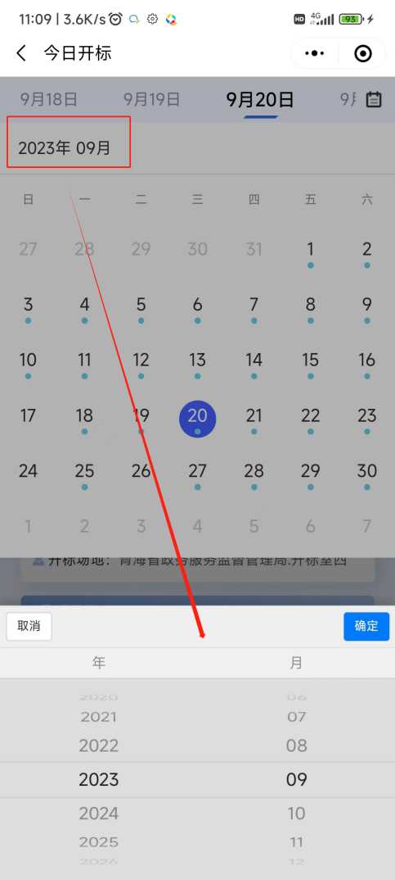
- 今日开标页面，选择日期，查看对应日期预约开标场地的标段/分包/标的列表记录。如下图：

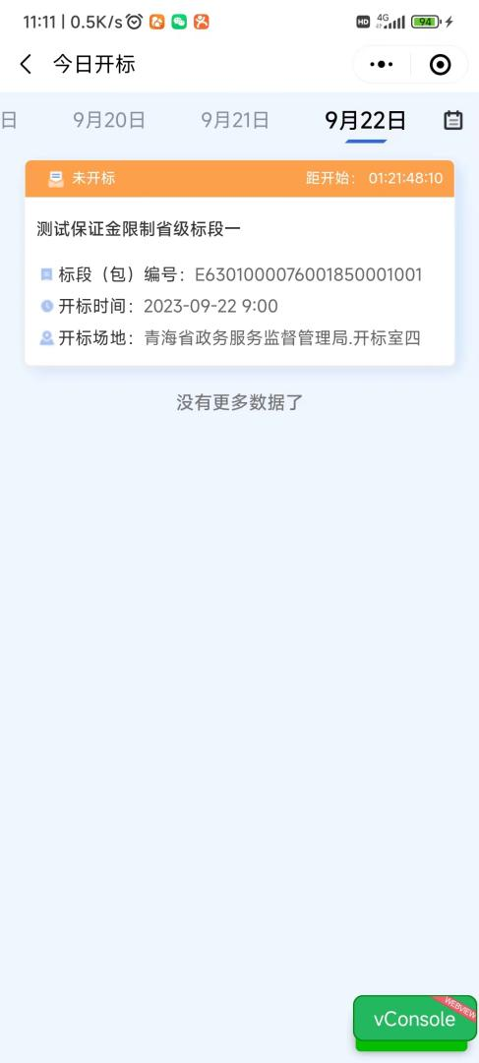
开标信息应获取的是对应标段的最新开标时间。会显示工程、采购等预约场地的记录。

交易信息
- 点击常用应用-交易信息模块，打开交易信息列表页面。如下图：

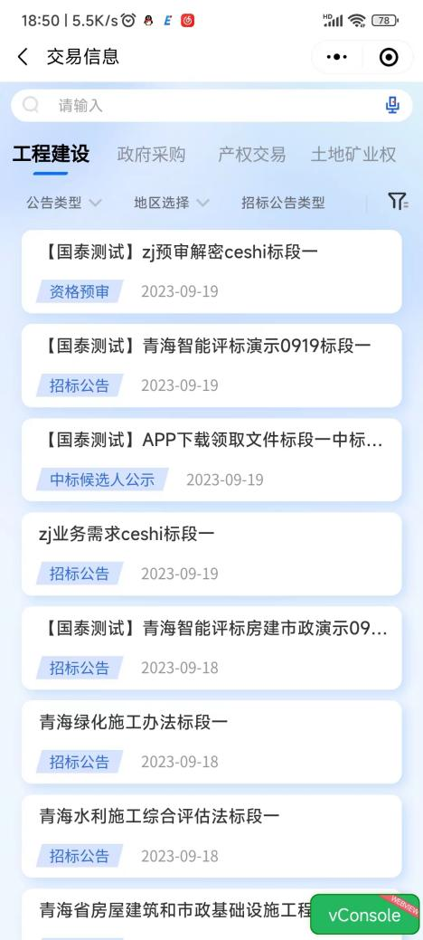
交易信息列表页面显示发布网站的公告信息，与网站接口对接。支持搜索对应公告信息，查看具体的公告内容，与网站显示一致。
- 首页下滑，有放置已卡片默认展示最新交易公告信息，点击更多也可进入【交易信息】模块
- 点击搜索条件下拉框后的图标，编辑分类，添加或者删除下拉框对应分类的选项。如下图：

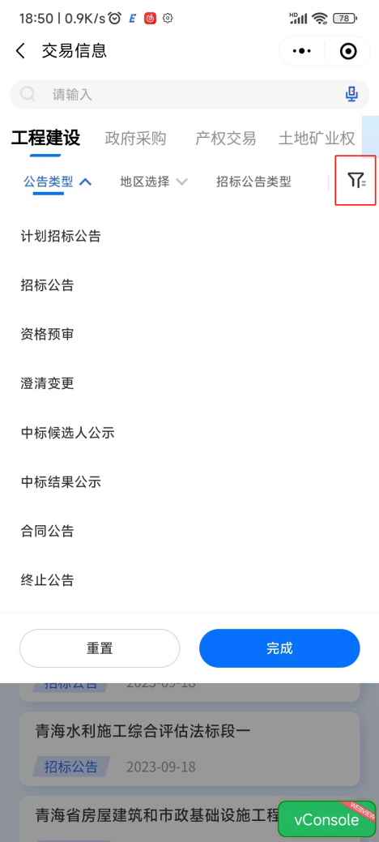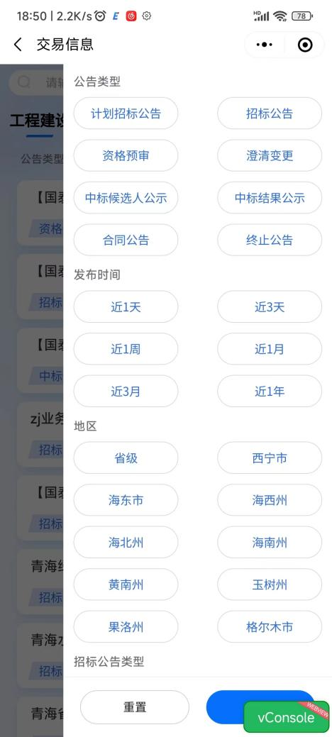
- 交易信息列表页面，选择地区和类型，输入搜索关键字，点击完成后，列表中显示对应搜索记录。如下图：

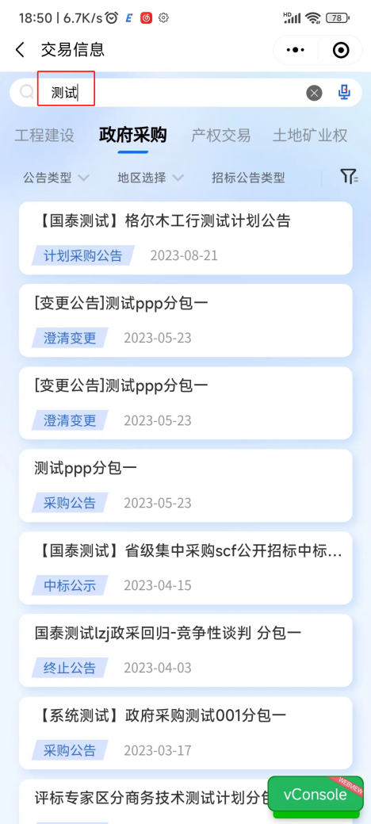
- 点击列表中的信息，可查看对应公告信息内容。如下图：

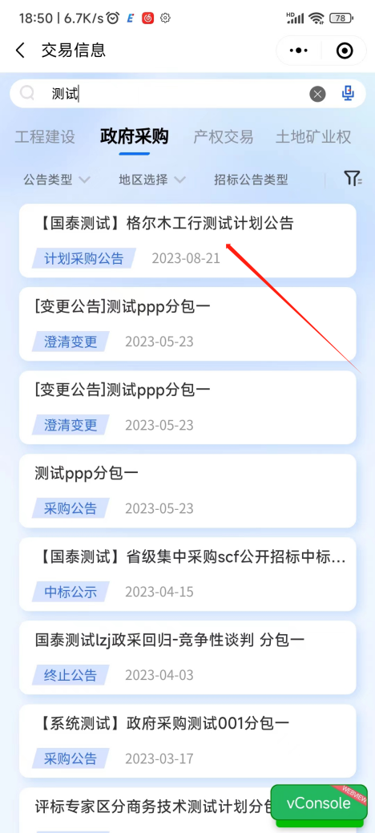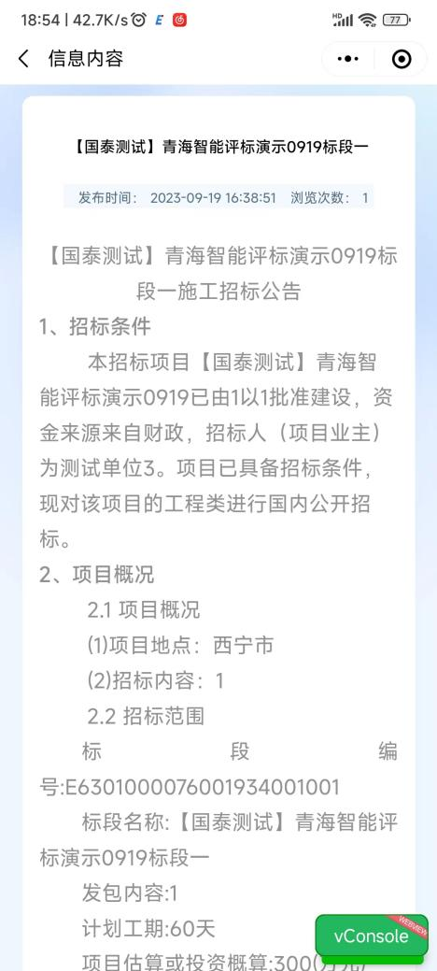

登录
- 点击左上角，可进入登录界面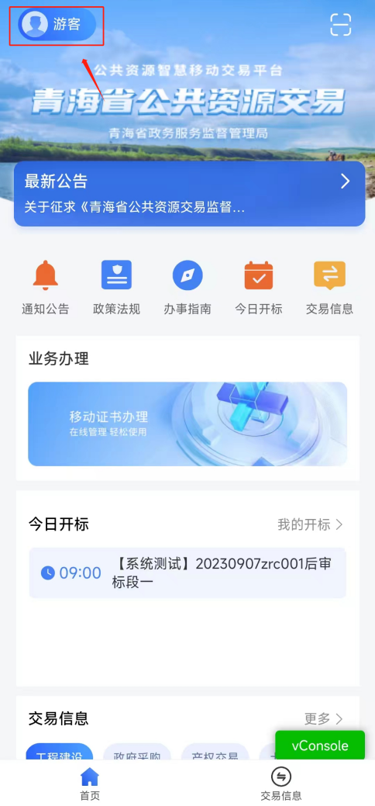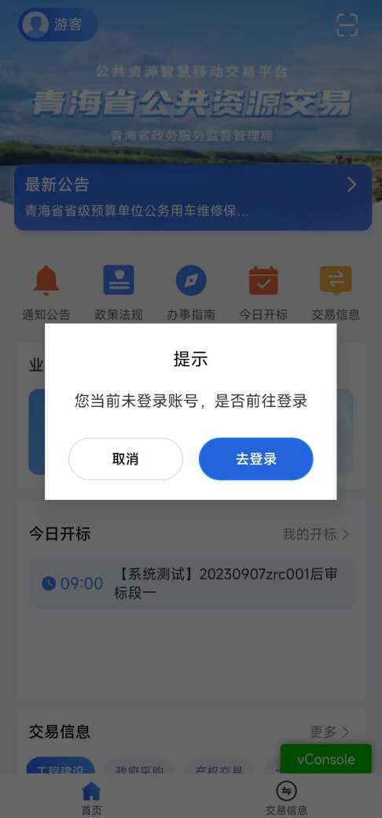
- 登陆账号角色分为市场主体（代理机构、投标人、竞买人、招标人）、评标专家、交易中心、监管部门。均支持账号密码、手机号2种登录方式。
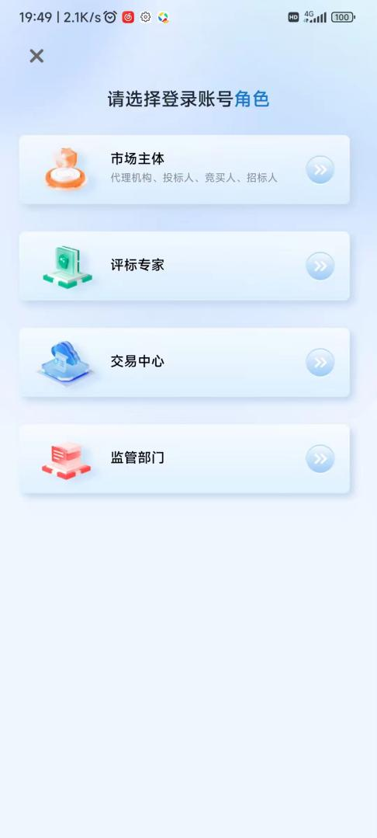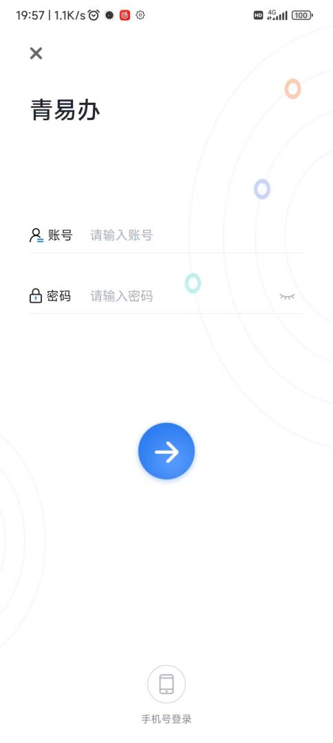

交易主体

首页
首页分为上方公告轮播、常用应用、业务办理、信息开标及下方Tab栏，下方Tab栏包括首页、交易信息、待办事宜、今日开标，可快速进入页面。

通知公告
- 列表页面显示发布的通知公告信息，与网站接口对接。支持搜索对应通知公告信息，查看具体的通知公告内容，与网站显示一致。
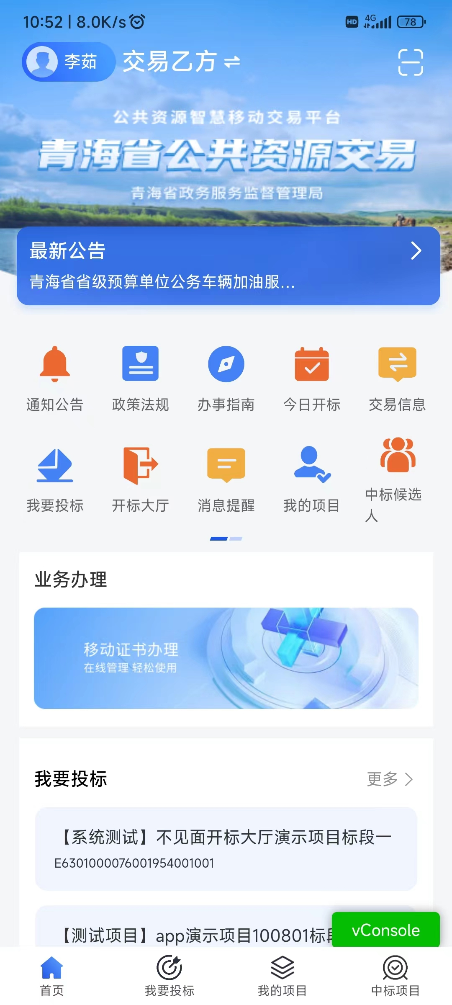
- 通知公告列表页面，输入搜索关键字，点击搜索，列表中显示对应搜索记录。如下图：

- 通知公告列表页面，点击输入关键字后的图标，显示倾听中后，语音说出需要搜索的信息关键字，输入框中会语音内容，自动检索出对应信息列表。如下图：

政策法规
- 点击常用应用-政策法规模块，打开政策法规列表页面。如下图：

政策法规列表页面显示发布的法规信息，与网站接口对接。支持搜索对应法规信息，查看具体的法规内容，与网站显示一致。
- 点击列表中的记录，可查看具体内容。如下图：
- 政策法规列表页面，输入搜索关键字，点击完成后，列表中显示对应搜索记录。如下图：

办事指南
- 点击办事指南图标，进入办事指南信息列表。分为交易流程、操作手册、下载中心、常见问题和问题大全，如下图：

- 点击信息标题，可查看信息内容。如下图：

今日开标
- 点击常用应用-今日开标模块，打开今日开标页面，默认显示当天。如下图：

- 今日开标页面，点击右上角的图标，显示当前月份整个月的日历，可通过左右滑动或点击日历左上角的年月，弹出选择具体年月的选项，点击确定后显示对应年月的正月日历。如下图：

- 今日开标页面，选择日期，查看对应日期预约开标场地的标段/分包/标的列表记录。如下图：

开标信息应获取的是对应标段的最新开标时间。会显示工程、采购等预约场地的记录。

交易信息
- 点击常用应用-交易信息模块，打开交易信息列表页面。如下图：

交易信息列表页面显示发布网站的公告信息，与网站接口对接。支持搜索对应公告信息，查看具体的公告内容，与网站显示一致。
- 点击搜索条件下拉框后的图标，编辑分类，添加或者删除下拉框对应分类的选项。如下图：

- 交易信息列表页面，选择地区和类型，输入搜索关键字，点击完成后，列表中显示对应搜索记录。如下图：

- 点击列表中的信息，可查看对应公告信息内容。如下图：

我要投标
- 点击首页-常用应用我要投标图标，进入文件领取选择页面。分为资审文件领取和招标文件领取。如下图：
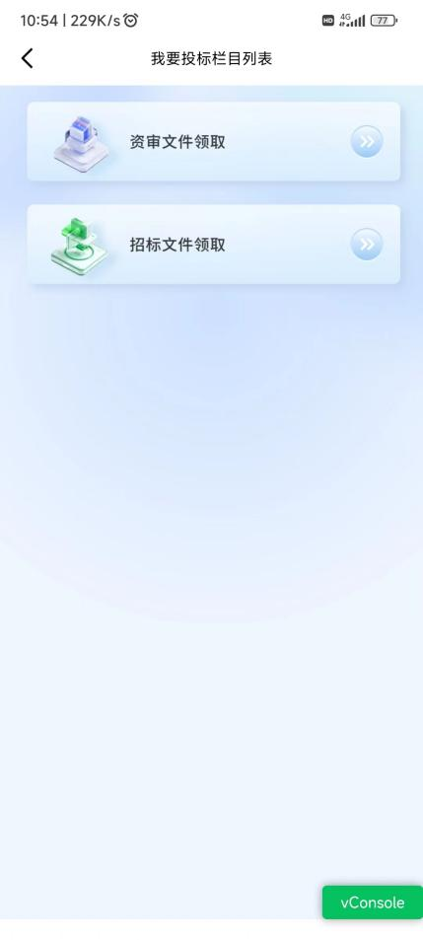
- 点击文件领取页面进入招标项目列表页面，如下图：
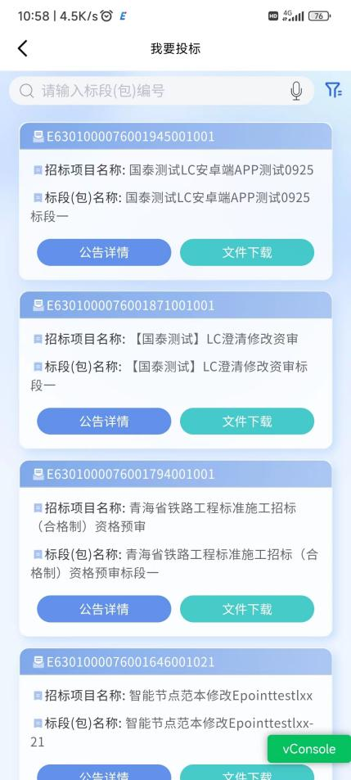
- 点击公告详情按钮查看公告信息。如下图：
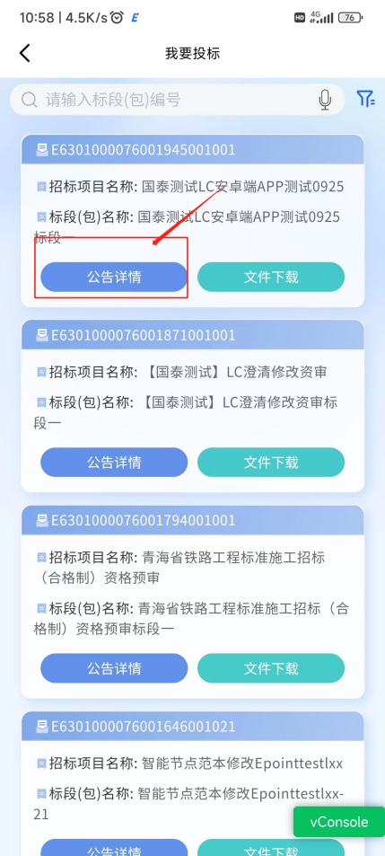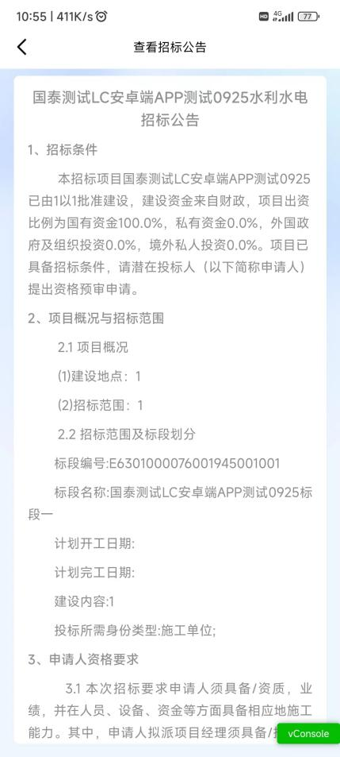
- 点击文件下载按钮可下载招标文件，先下载资审文件，再下载招标文件。领取页面可修改联系人姓名及联系方式。如下图：
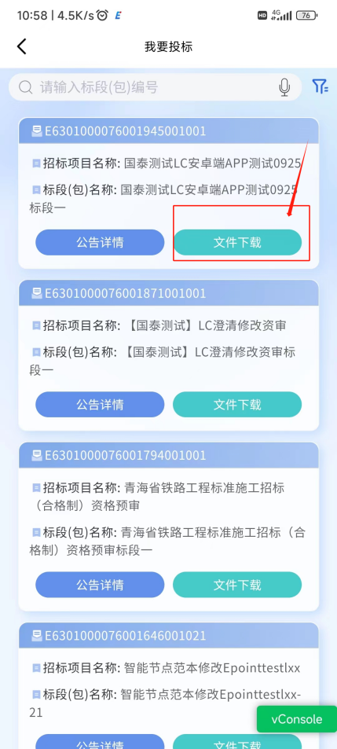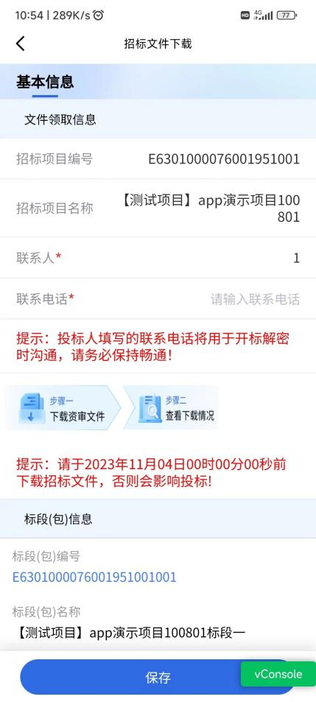

开标大厅

首页
功能说明：投标人登录之后可以在首页查看项目，可以根据开标时间、交易类型、时间范围和显示内容来查看项目。
前置条件：
- 当前投标人有参与报名的项目；
操作步骤：
右上角有筛选按钮，点击后从右侧展开筛选页面。可以根据开标时间、交易类型、时间范围和显示内容来筛选，通过“重置”按钮可以将筛选条件修改为默认状态；筛选完毕点击“确定”按钮后回到首页即可查看对应的项目。
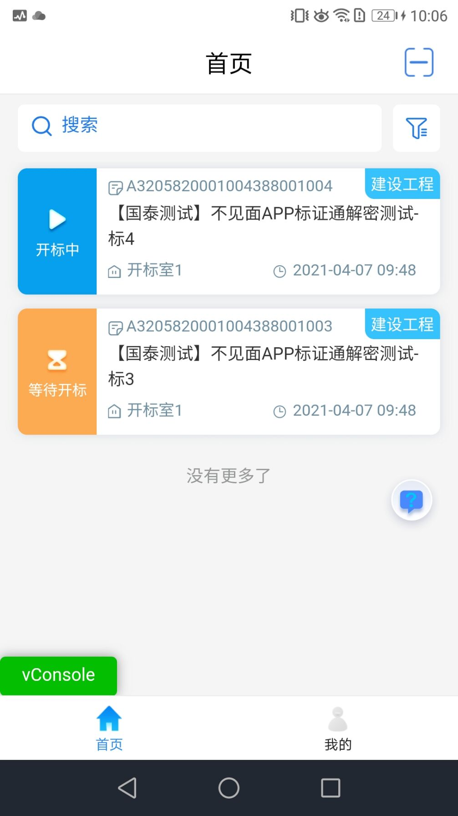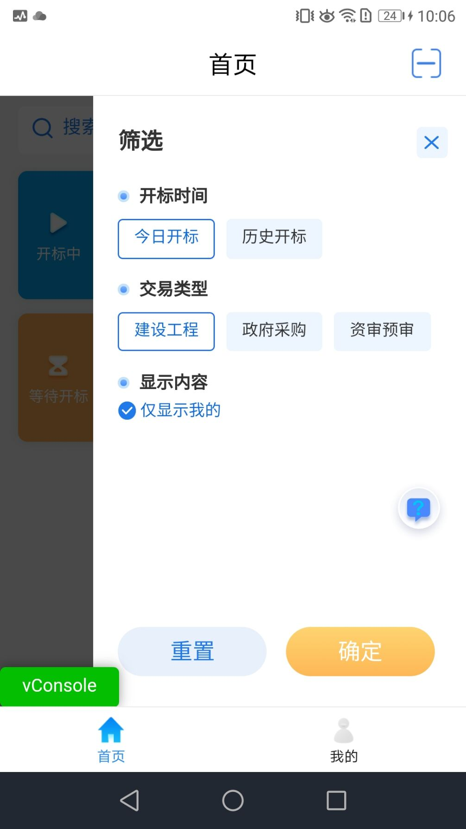

进入移动开标大厅
功能说明：页面基本内容介绍。
前置条件：无。
操作步骤：
- 进入页面首先阅读开标流程，点击“我已阅读”进入移动开标大厅，点击“取消”返回首页。
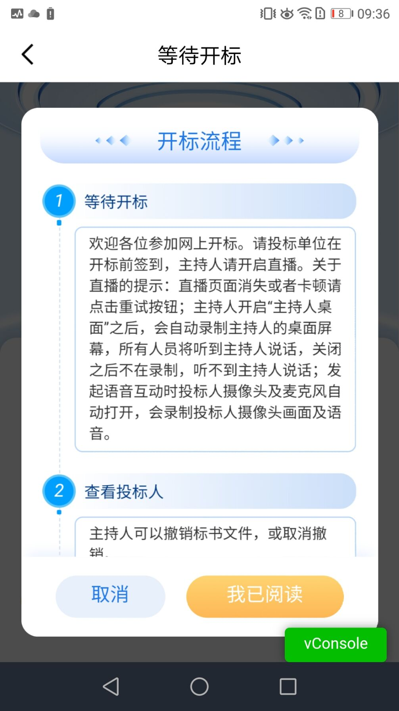

- 页面上方展示阶段名称，左上方的图标按钮可以返回首页。
- 页面中间部分是开标环节展示，不同开标过程展示不同的内容。
- 右侧下部分有三个全局按钮，分别为询标、对话、其他功能（异议查看、流程回溯、开标直播）。
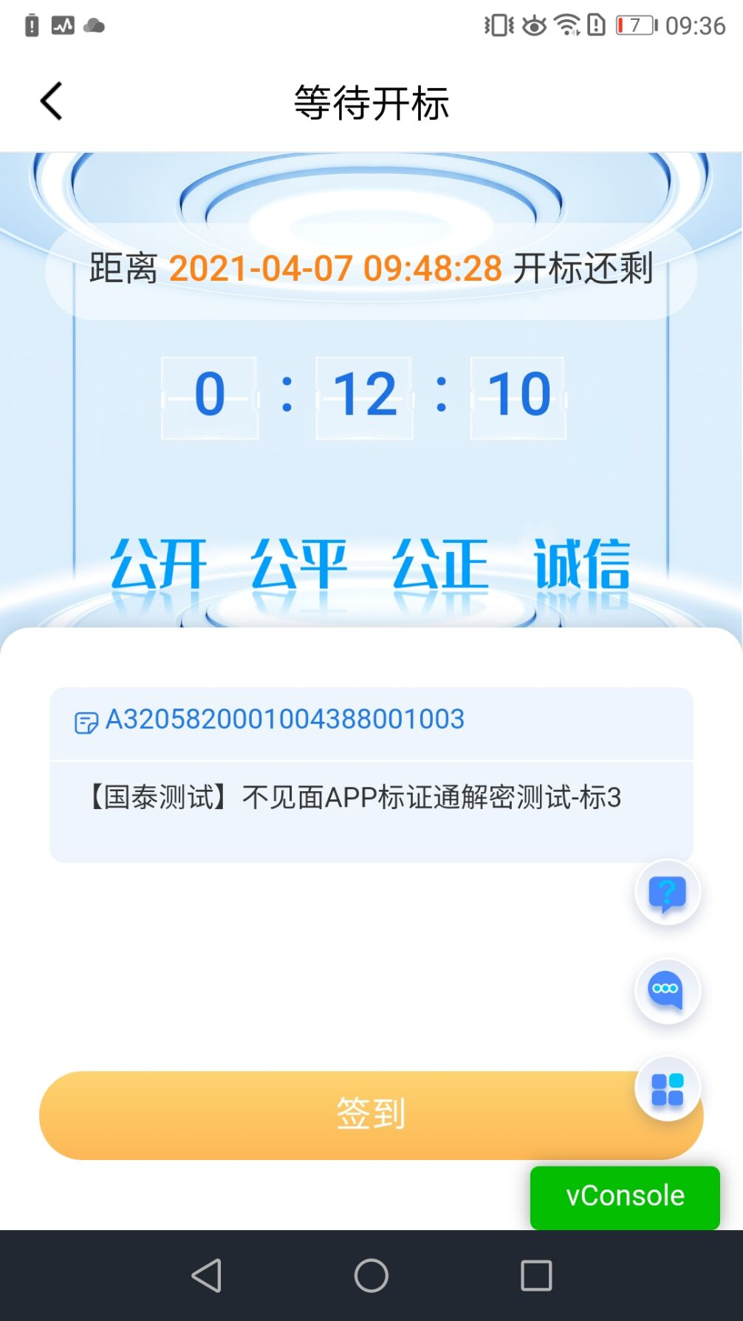

等待开标
功能说明：投标人等待开标时可以签到，等候开标。
前置条件：开标时间未到。
注：1. 开标时间到了之后不能签到；
操作步骤：
- 点击下方“签到”按钮进行签到。

- 签到成功之后，按钮灰化，无需再次签到。
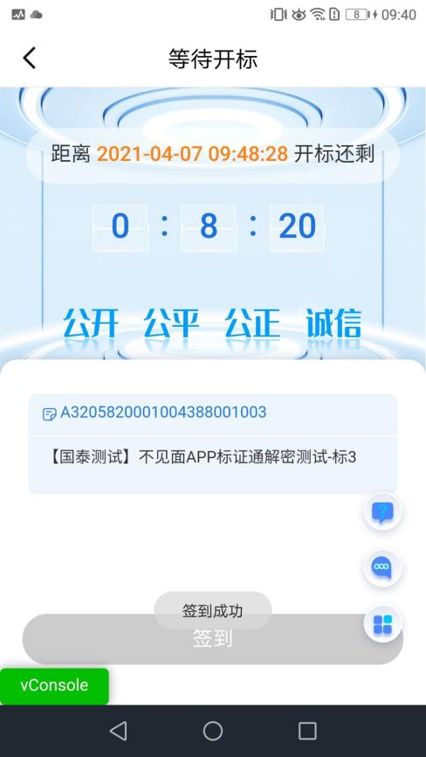
- 开标时间到后等待主持人公布投标人。
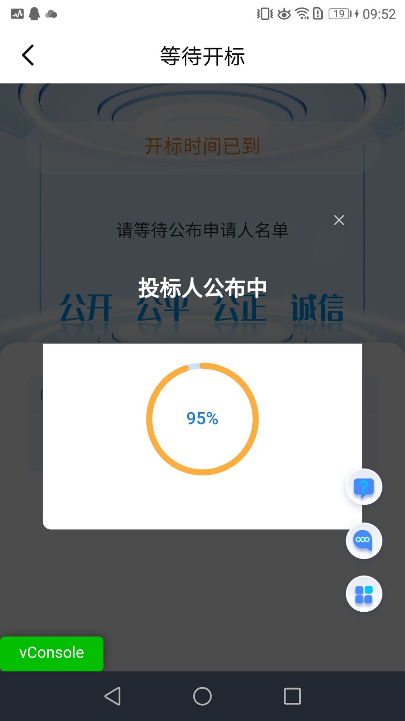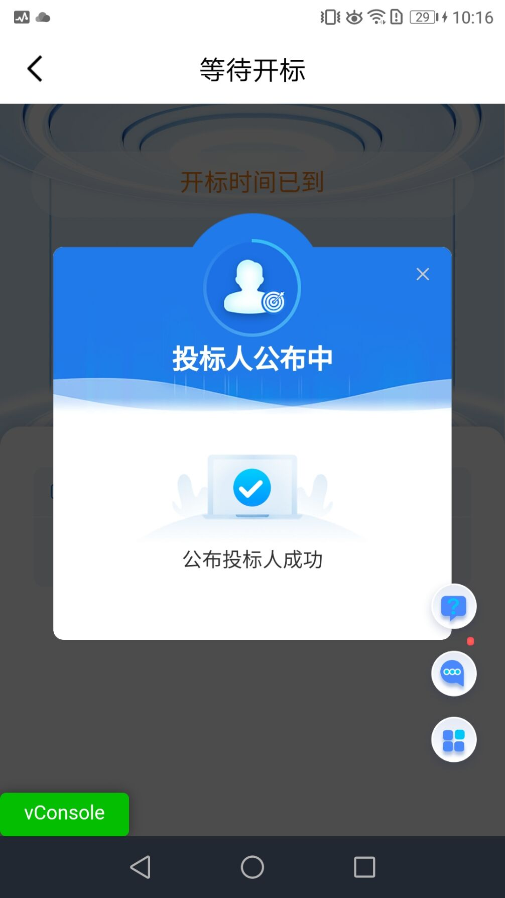

查看投标人
功能说明：查看投标人名单。
前置条件：主持人已公布投标人。
注：最终撤销的单位无需参加后续流程。
操作步骤：
- 点击投标单位可以查看投标人详情。
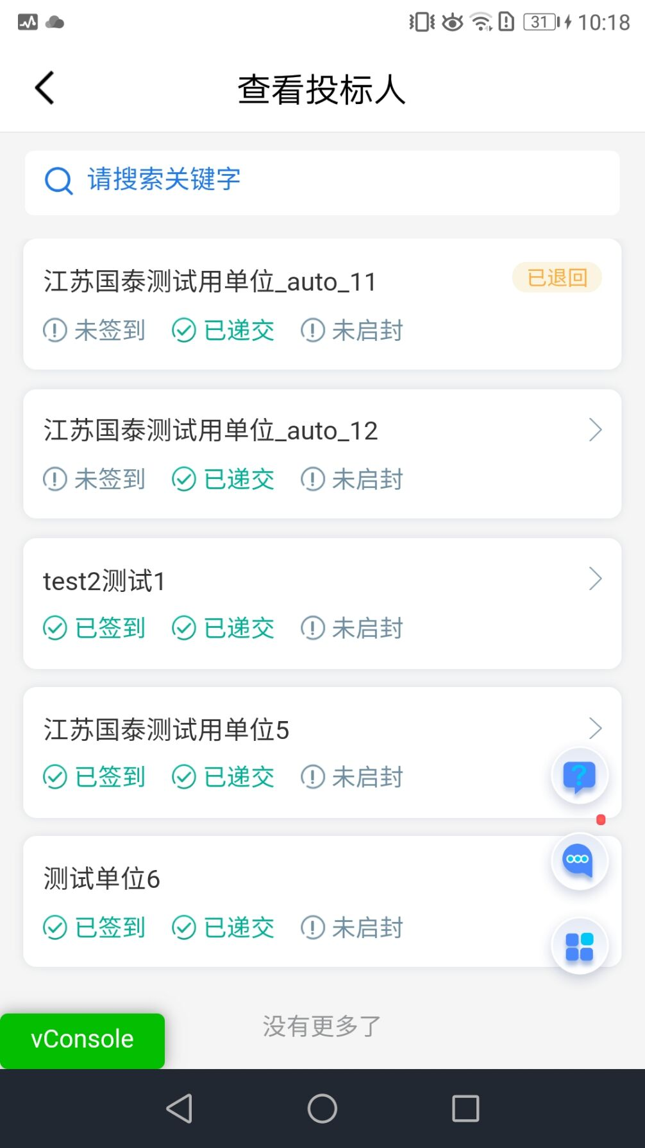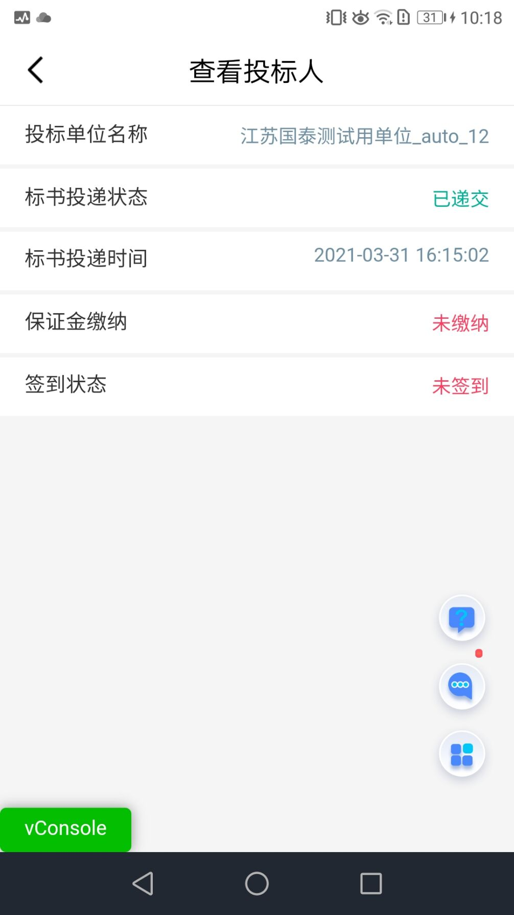
- 点击被主持人退回的投标单位可以查看退回原因。
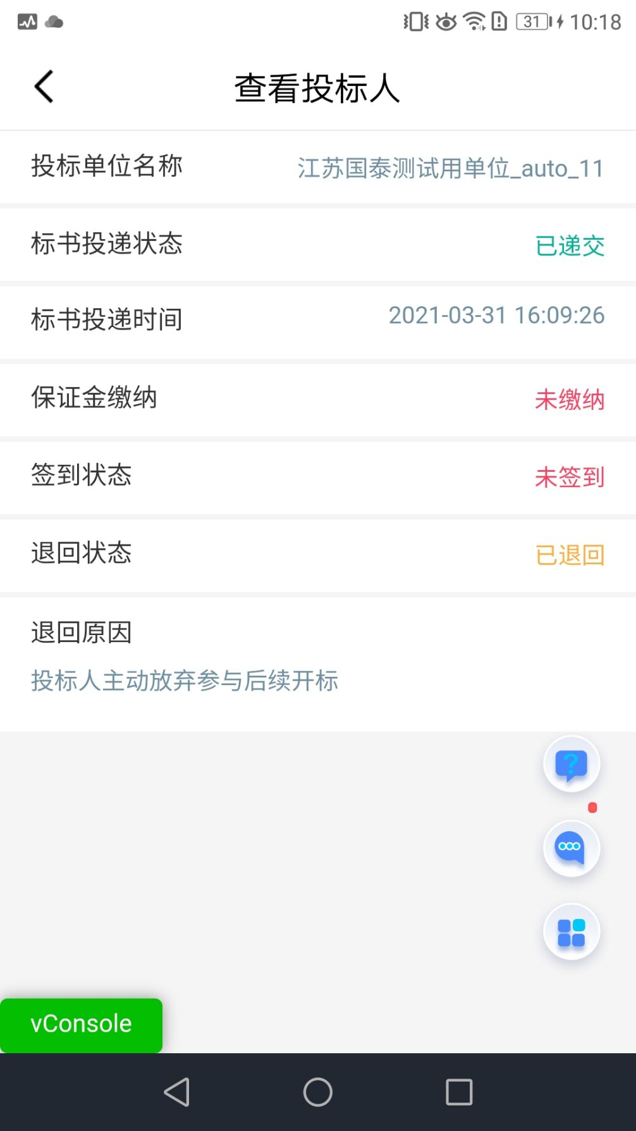

标书解密
功能说明：投标人进行解密。
前置条件：
操作步骤：
- 主持人未开始投标解密时，投标人无法进行解密，等待主持人点击开始投标解密后，在解密时间内点击“投标人解密”按钮。
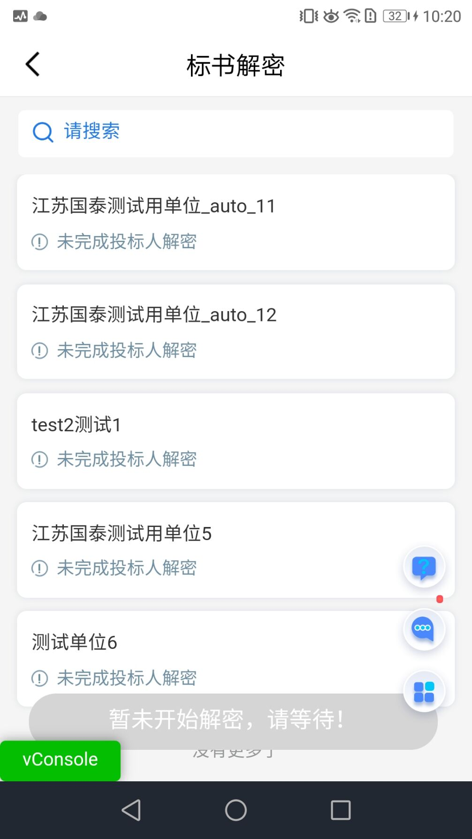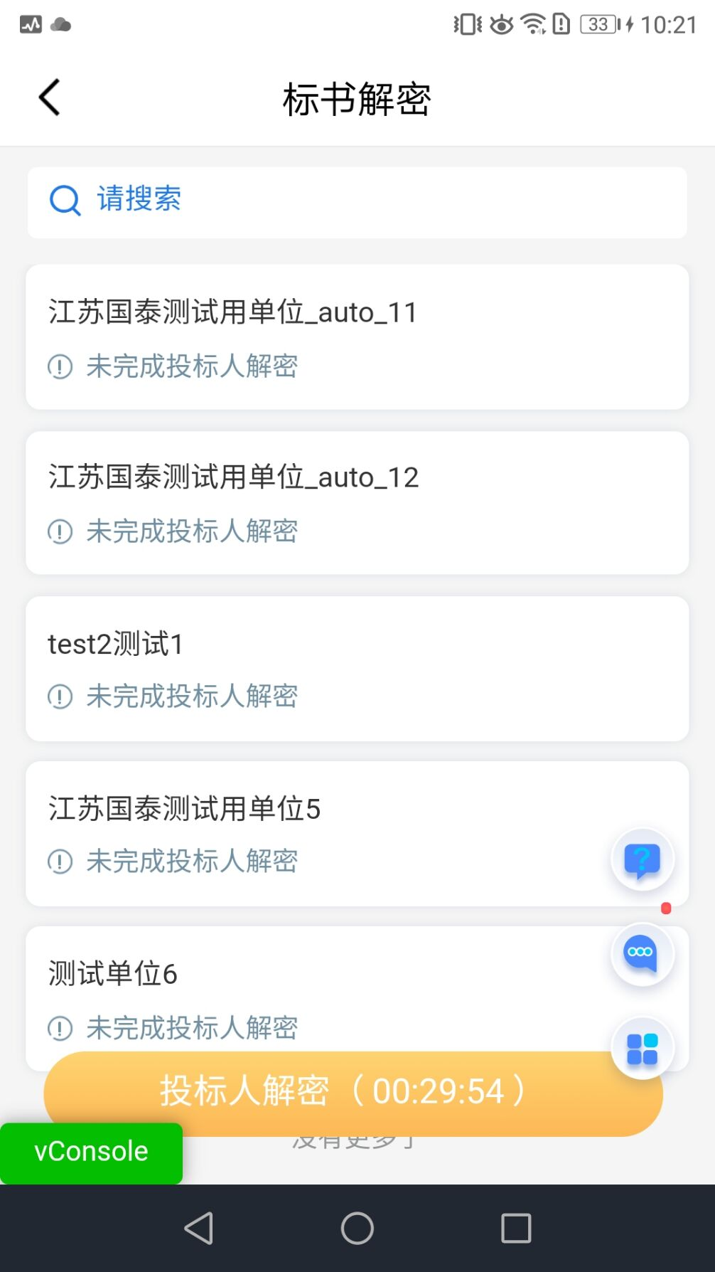
- 在解密时间内点击“投标人解密”按钮跳转至标证通APP，输入密码，进行解密；解密完成后可以选择返回不见面开标大厅或者留在标证通。
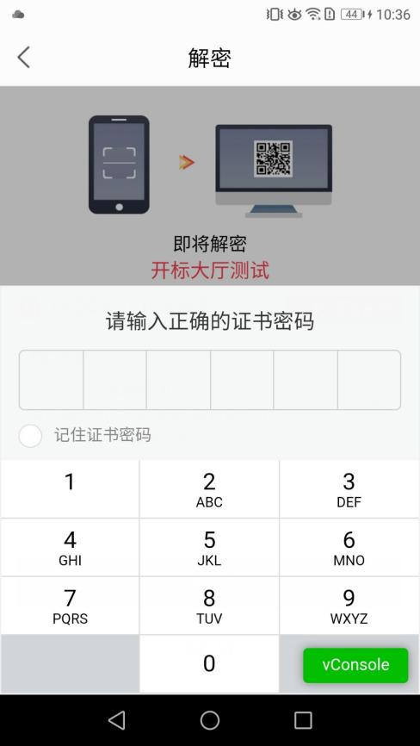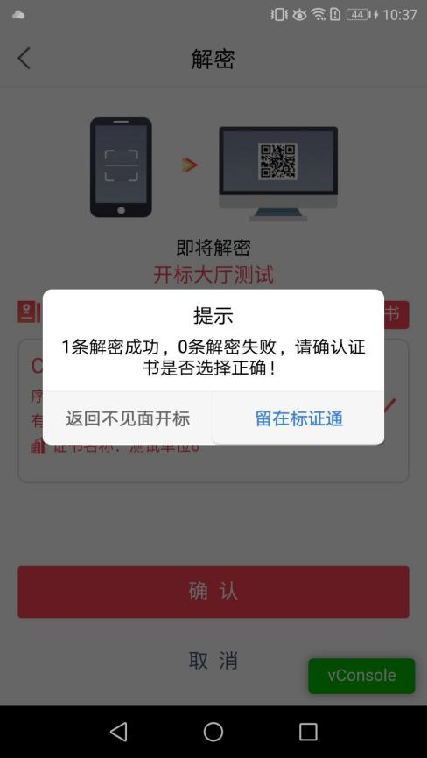
- 点击“返回不见面开标大厅”按钮后跳转回移动开标大厅APP。
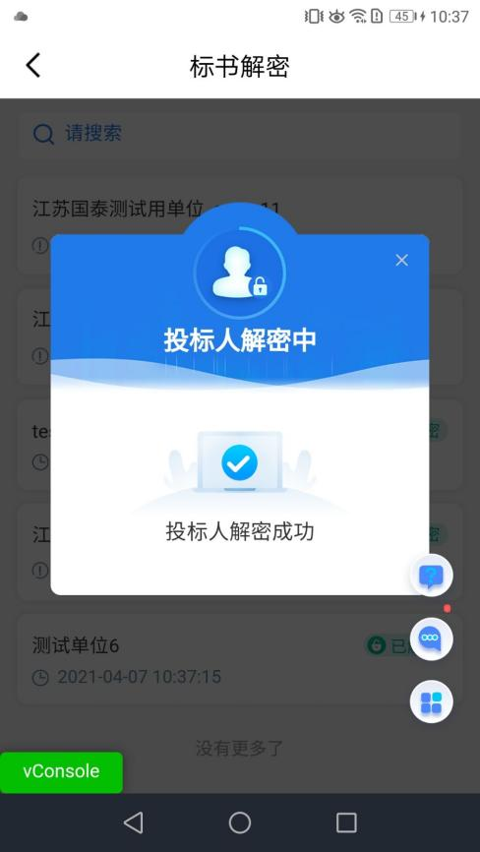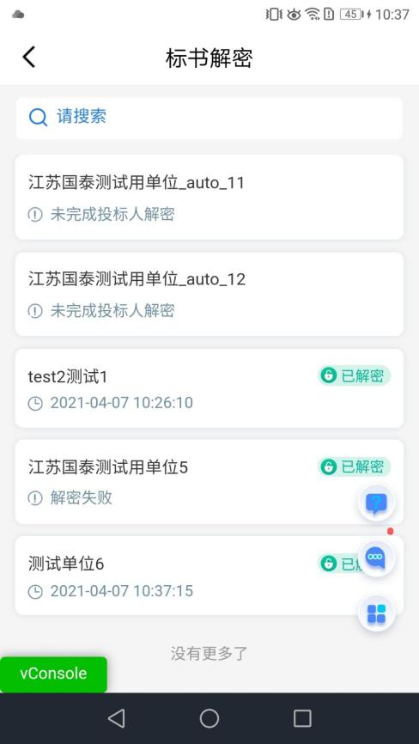

- 解密时间已到，则无法解密，解密按钮隐藏。
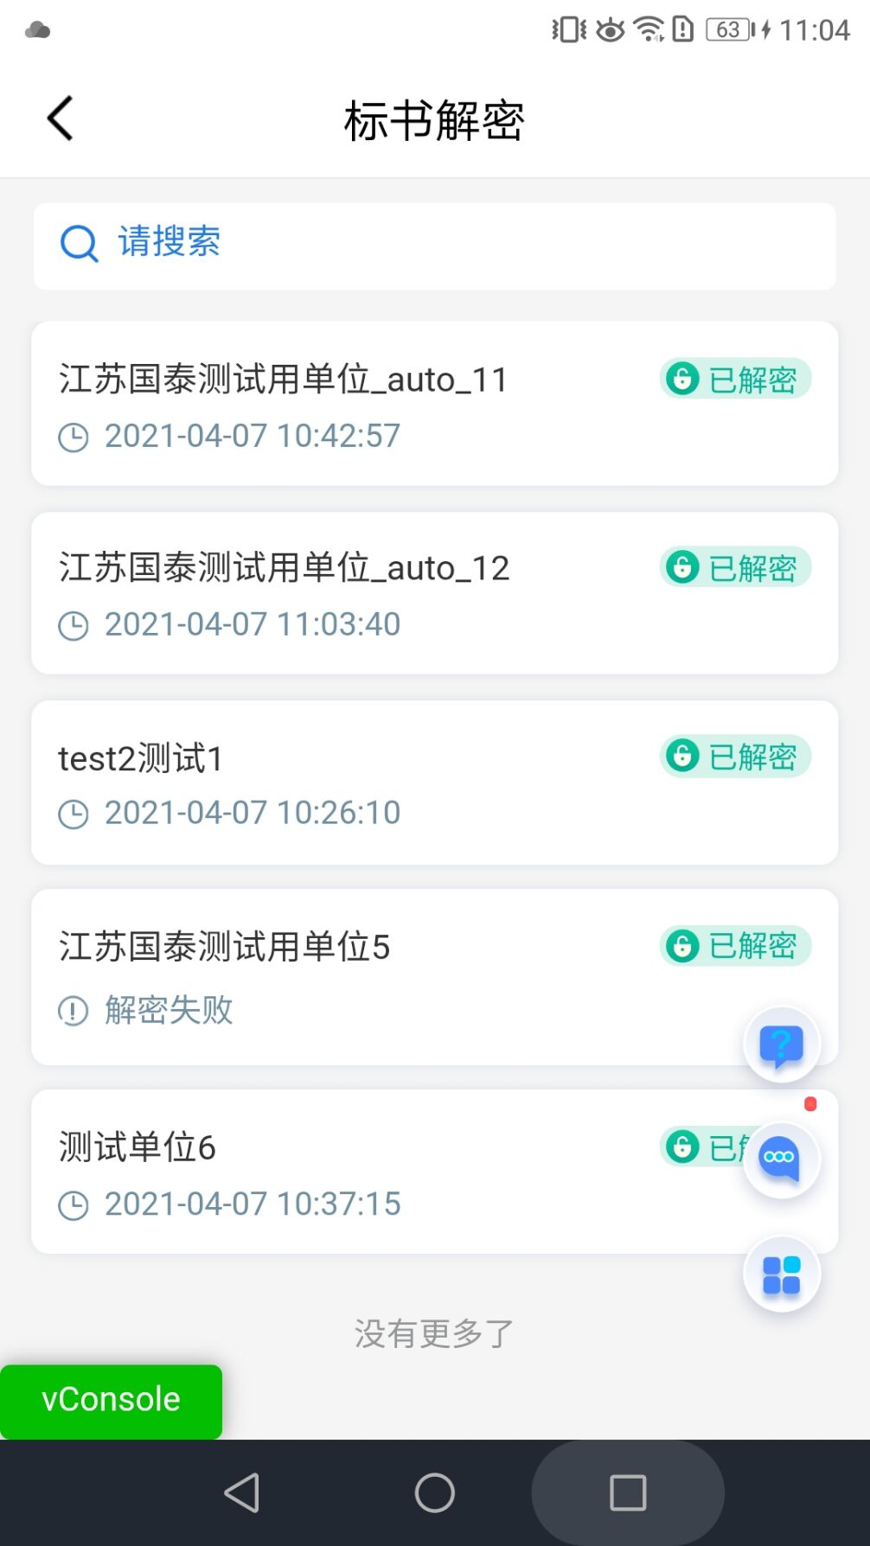

批量导入
功能说明：批量导入文件。
前置条件：招标人解密成功。
操作步骤：观看即可。
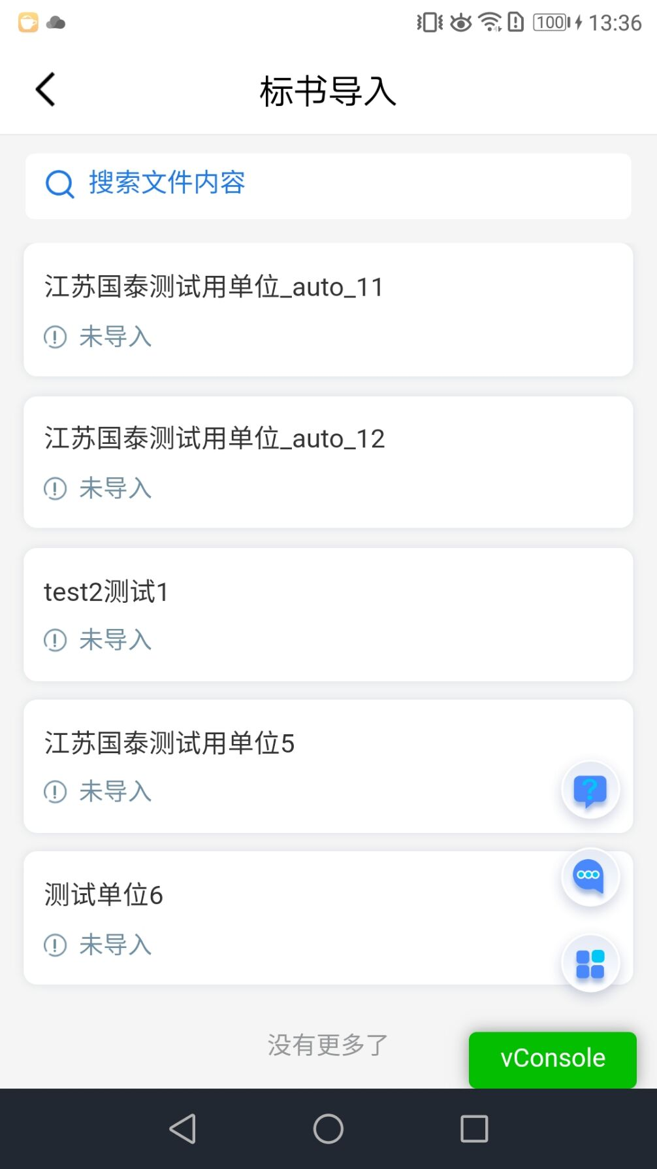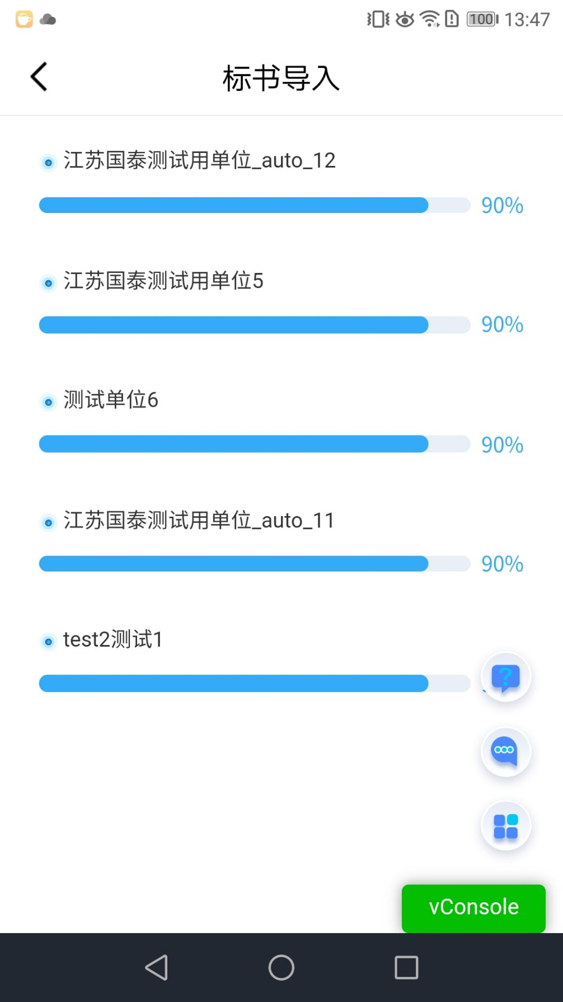
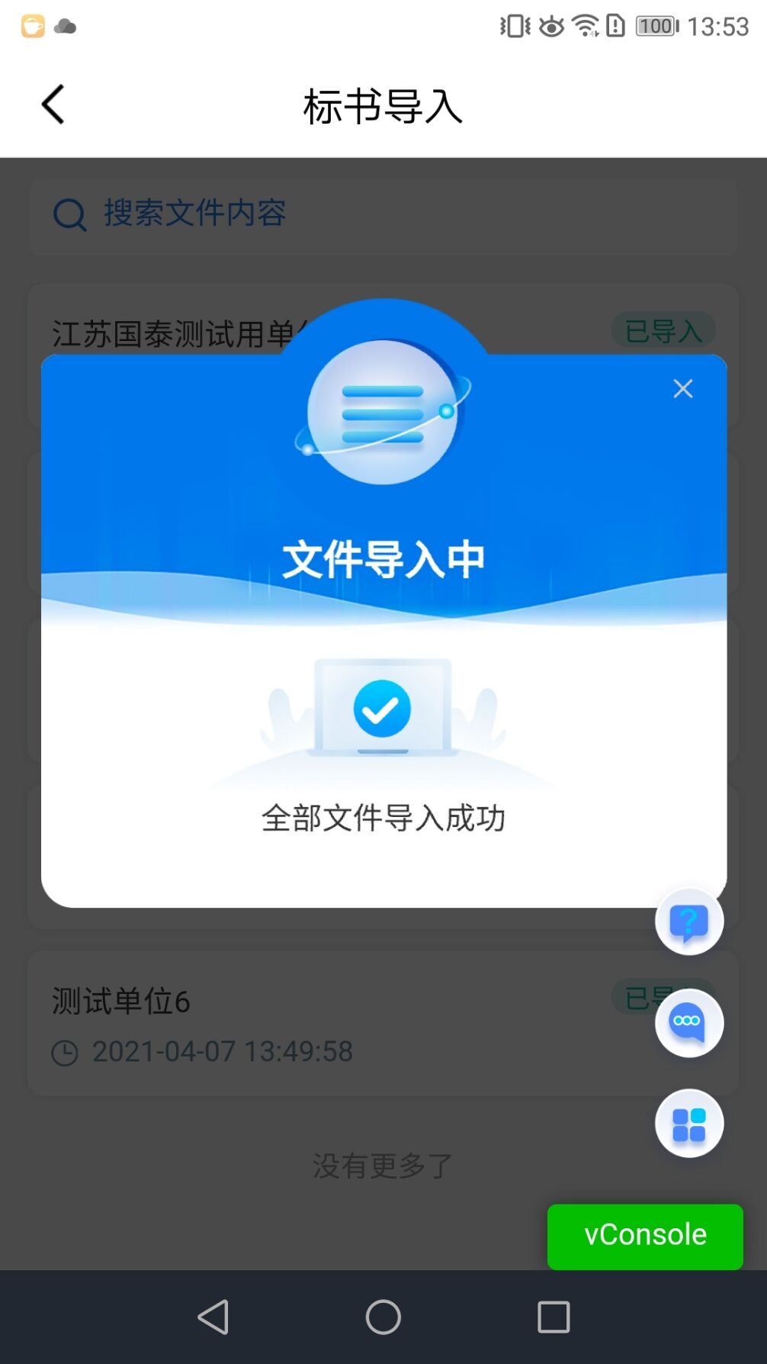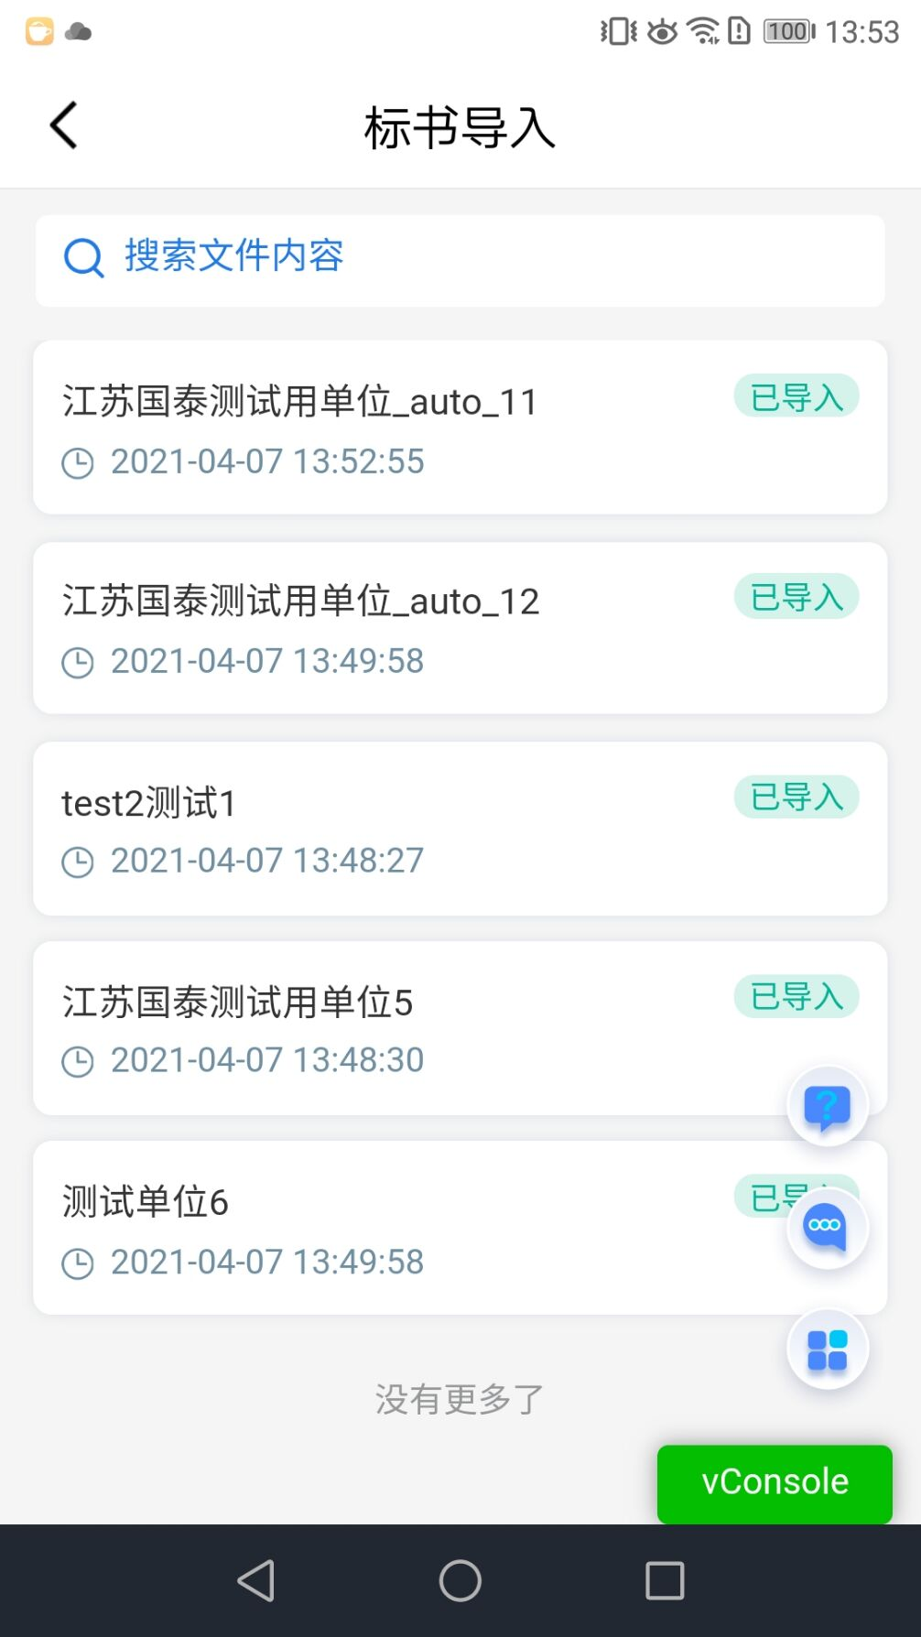

参数抽取
功能说明：参数抽取。
前置条件：批量导入成功。
操作步骤：
- 等待主持人选择抽取参数标准和参数方法。

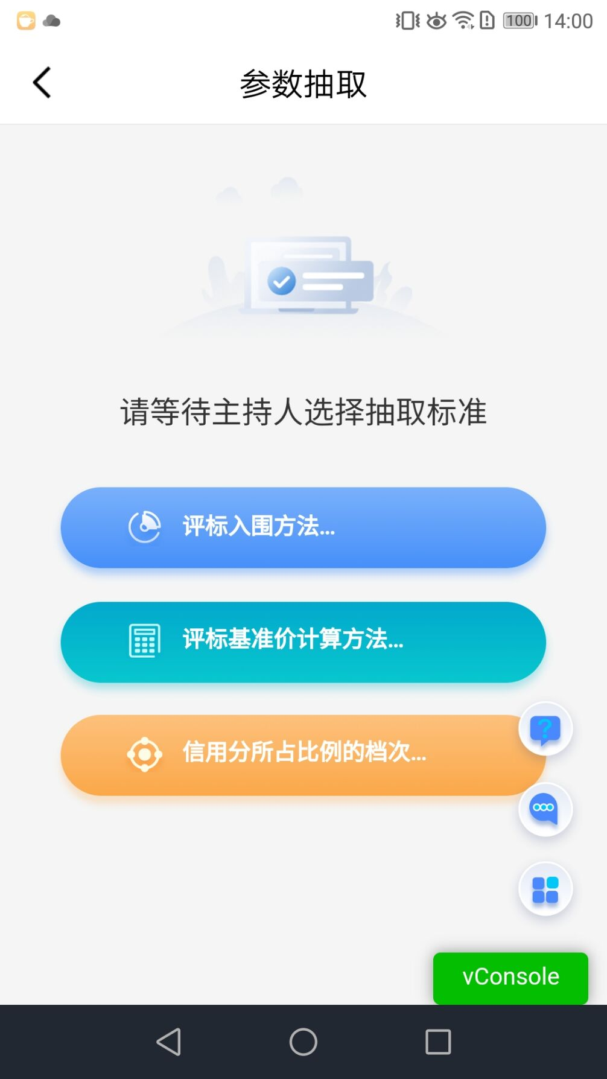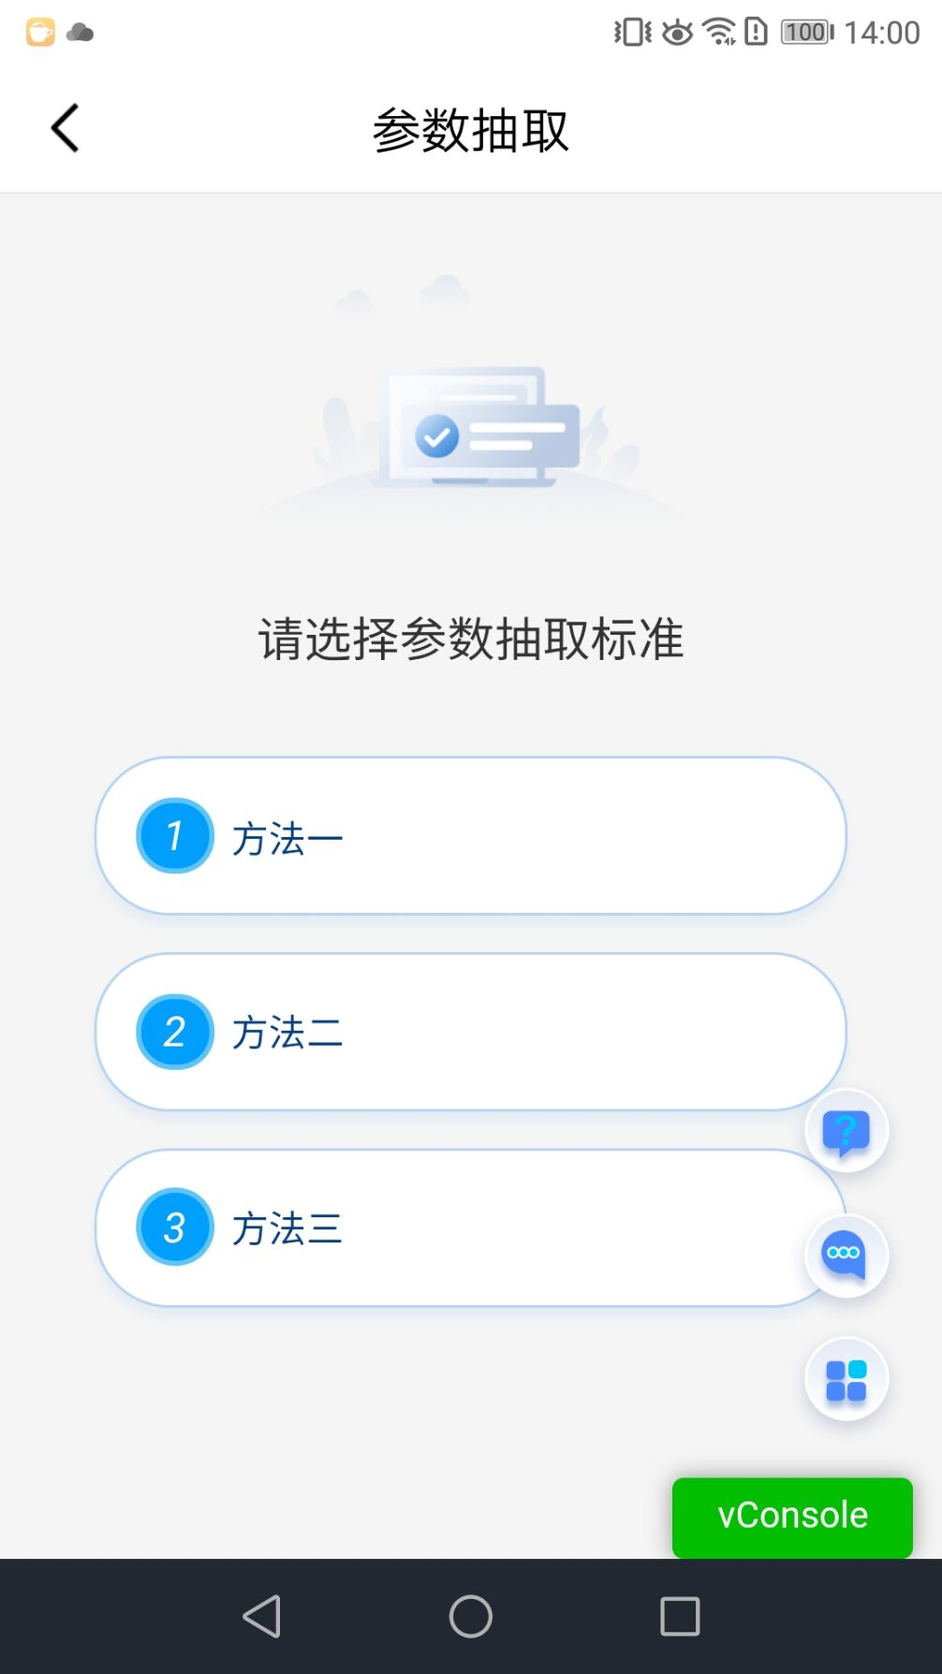
- 观看主持人抽取参数。
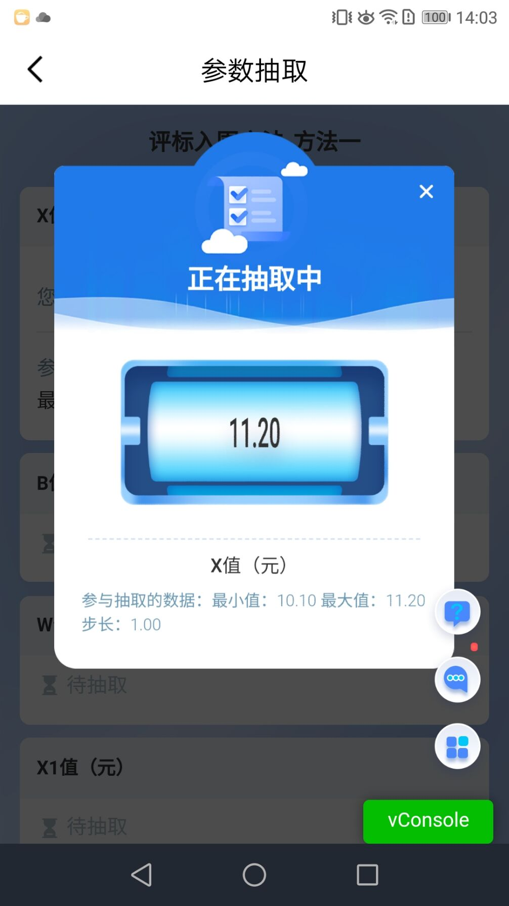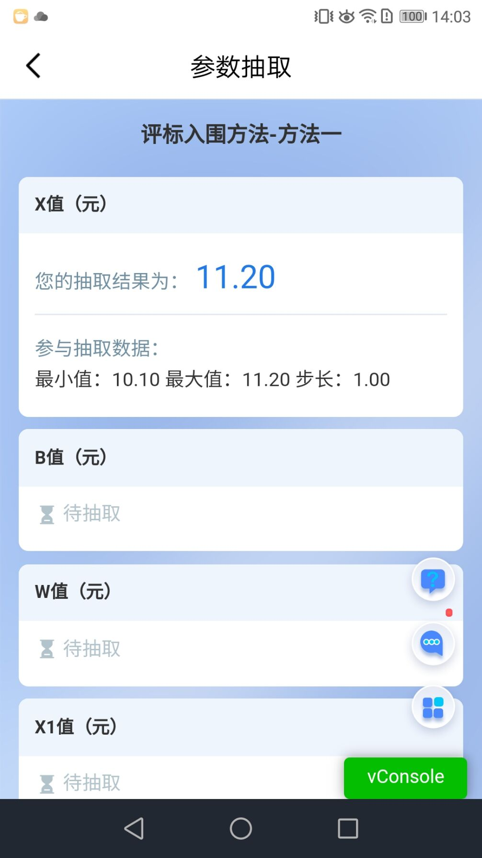

唱标
功能说明：唱标。
前置条件：参数抽取完成。
操作步骤：观看即可，点击投标单位可查看单位唱标详情，也可查看单位备注原因。
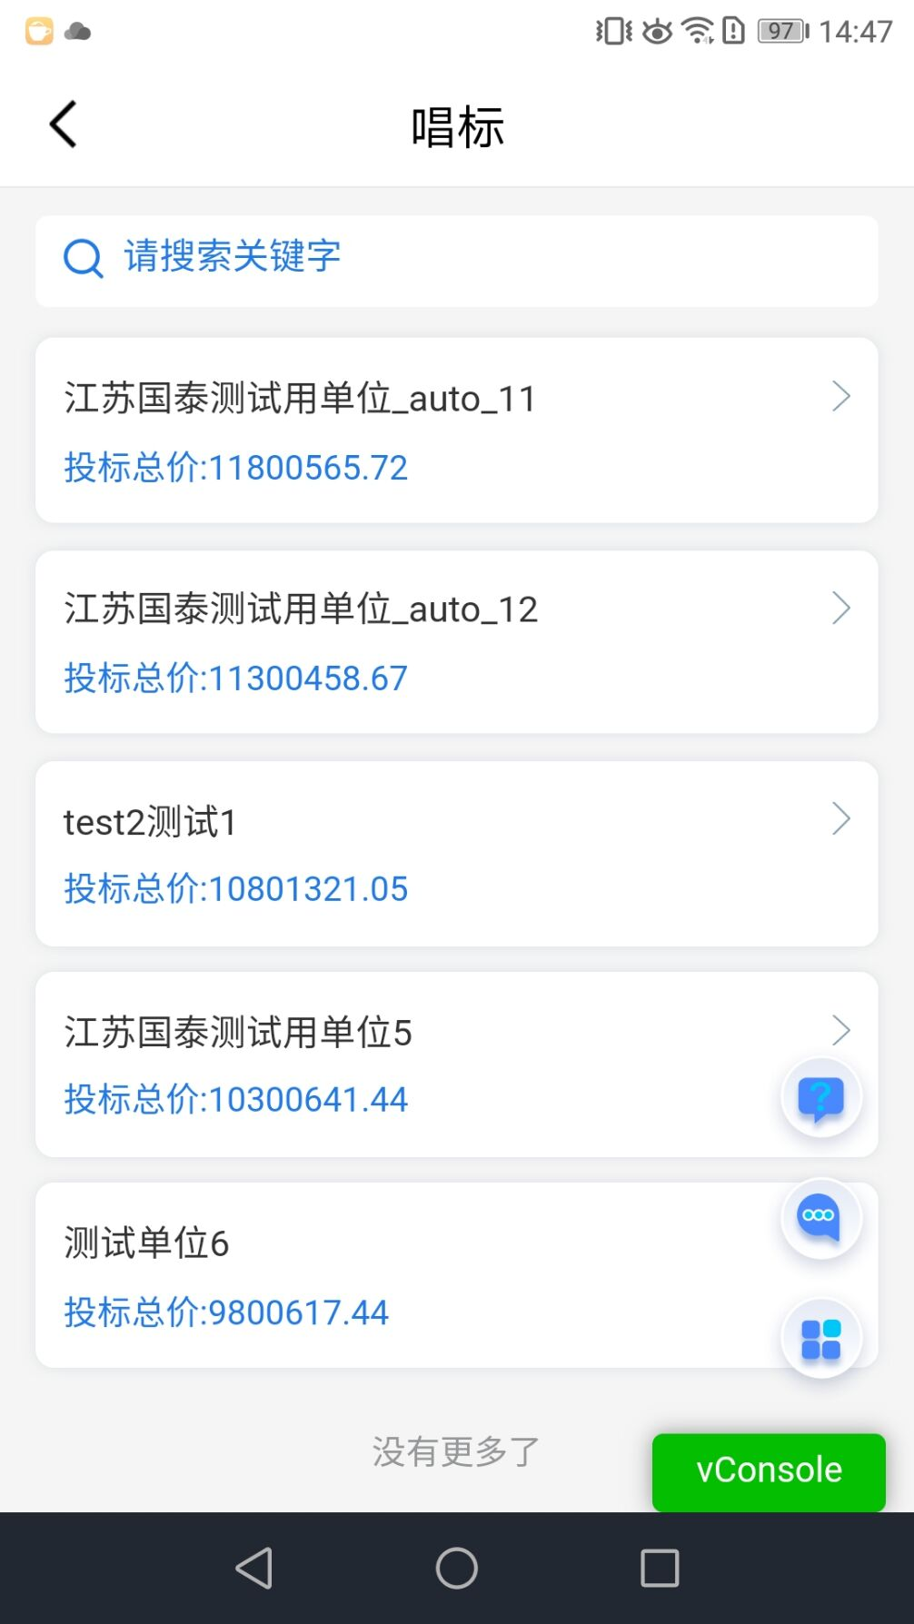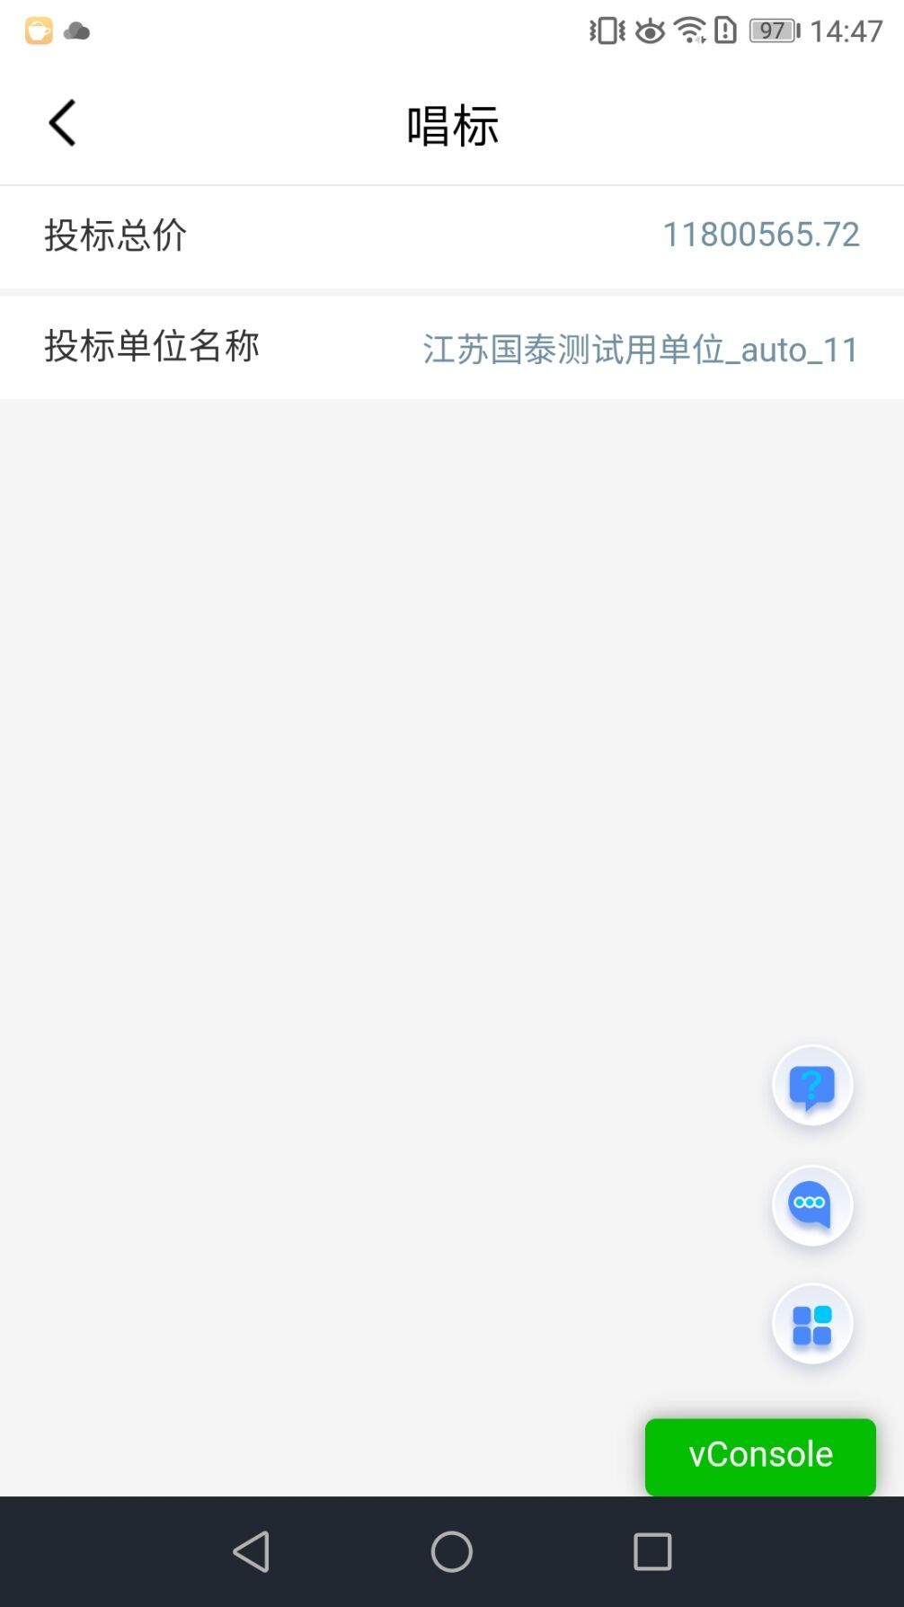
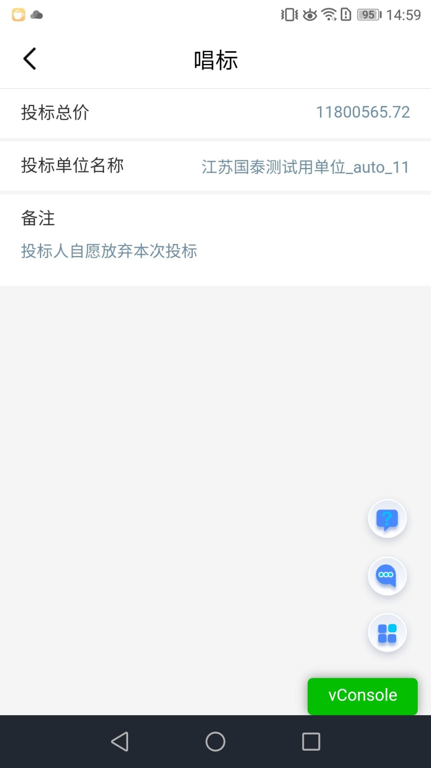

开标结束
功能说明：开标结束。
前置条件：唱标结束。
操作步骤：
投标人可查看并下载开标一览表，点击“开标一览表”→“下载开标一览表”可直接查看报表。
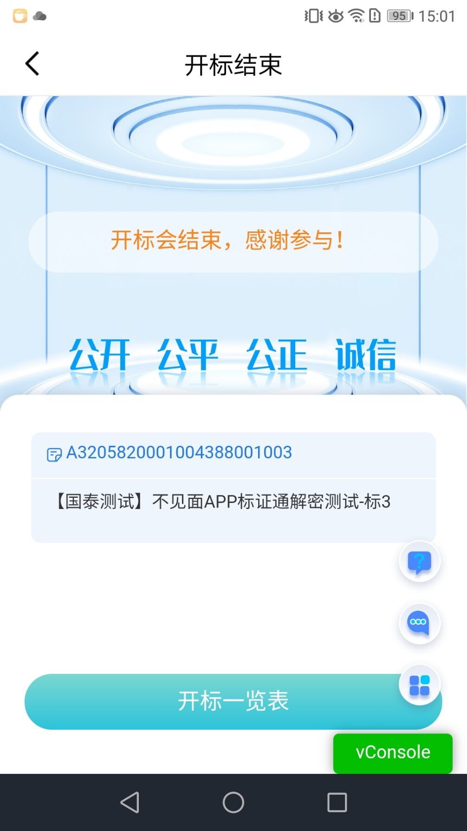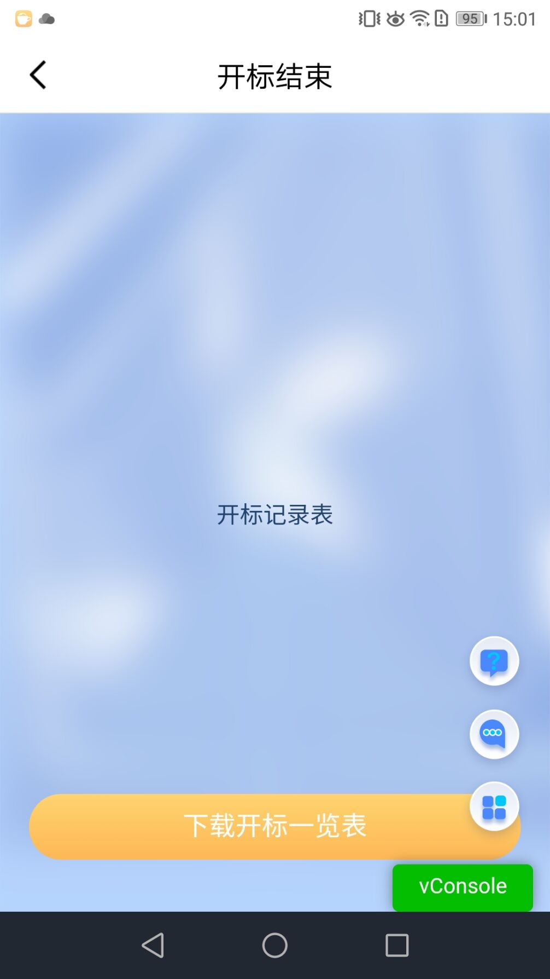
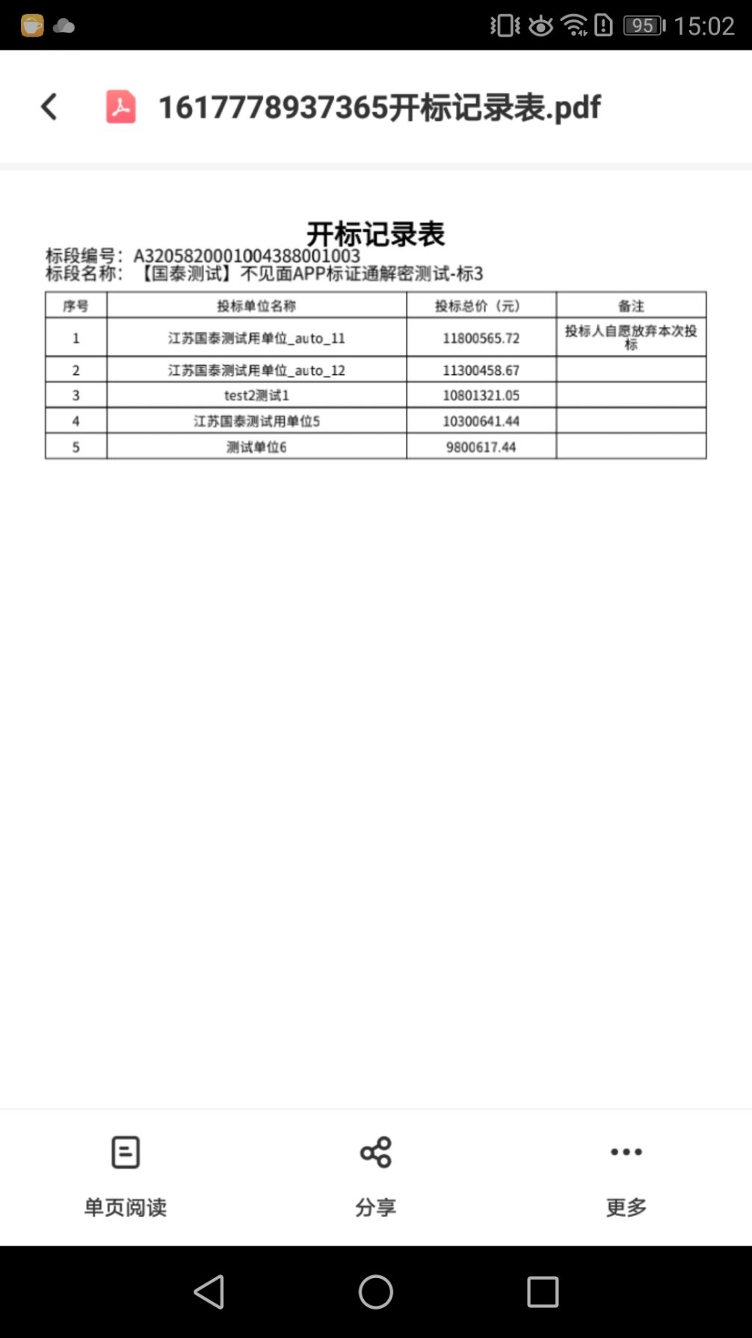

消息提醒
1、点击消息提醒图标，进入消息提醒列表页面。信息是与PC端同步的。还可通过切换列表查看其他通知待办信息。如下图：
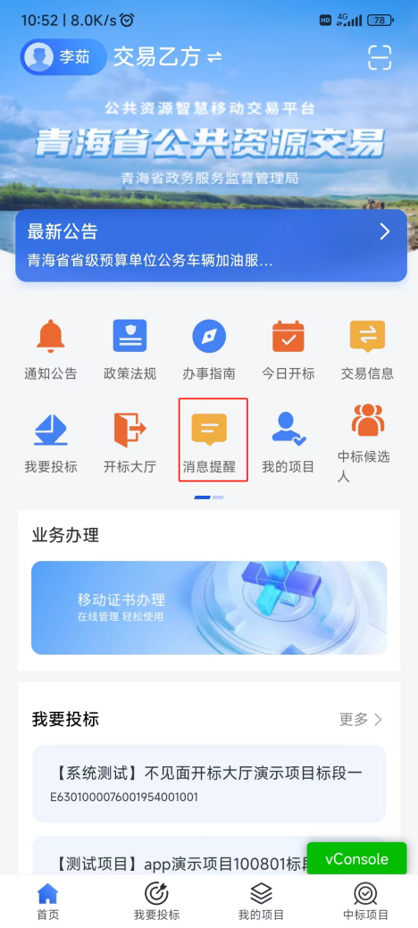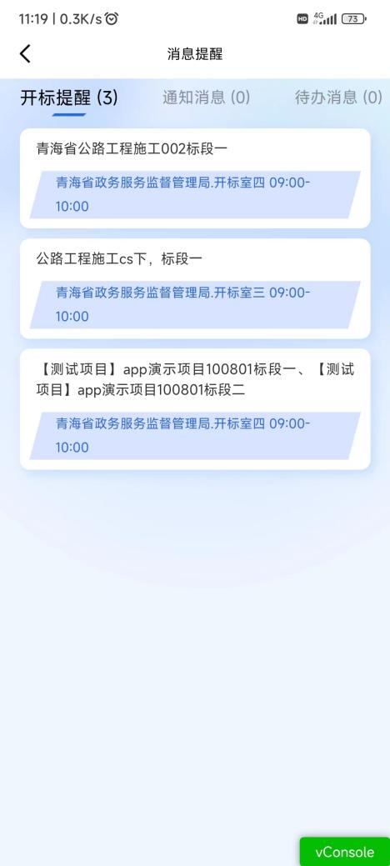

我的项目
- 点击底部菜单我的项目图标，进入报名项目列表。如下图：
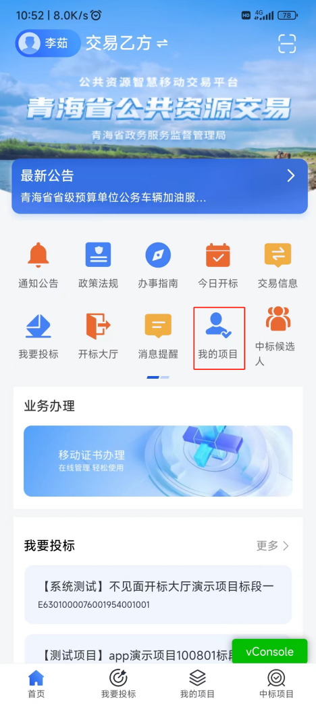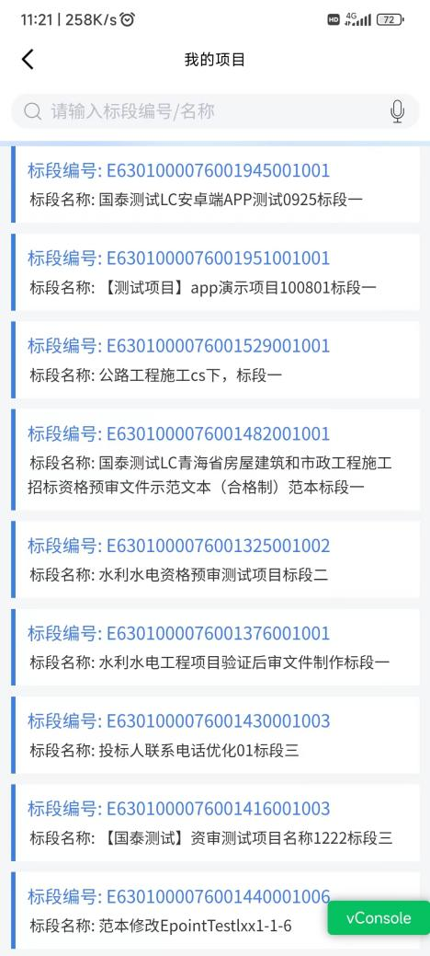
2、点击标段信息可进入项目详情，显示项目进行阶段，已完成的阶段可查看。如下图：
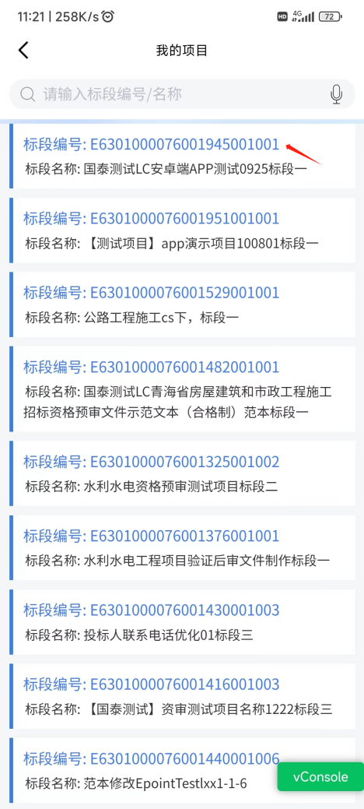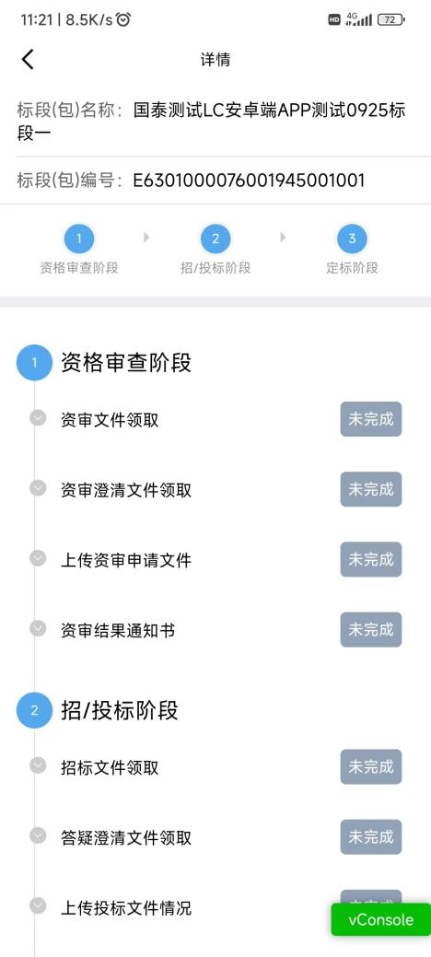

中标候选人
- 点击首页-常用应用中标候选人模块，进入中标候选人公示列表页面。如下图：
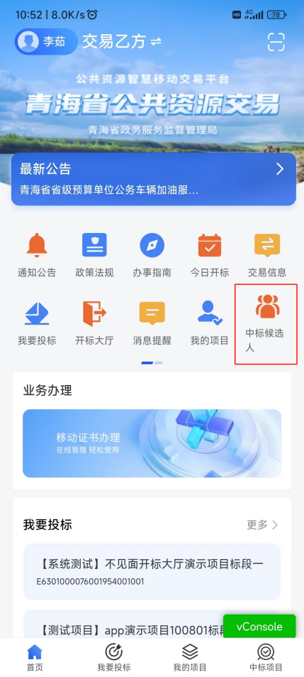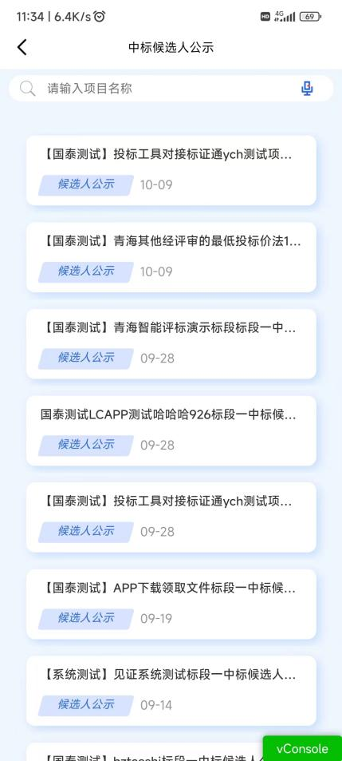
- 点击列表页中标候选人公示标题，可进入查看详情页，该公示与网站同步，如下图：
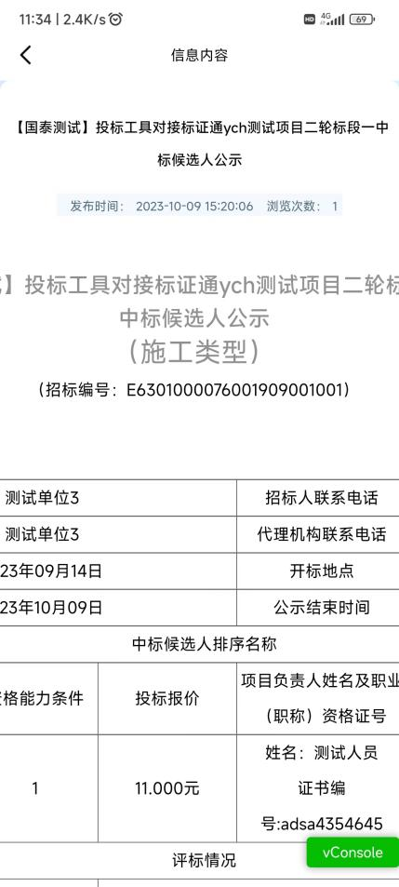

中标公示
- 点击首页-常用应用中标公示模块，进入查看相关中标公示公告。如下图：
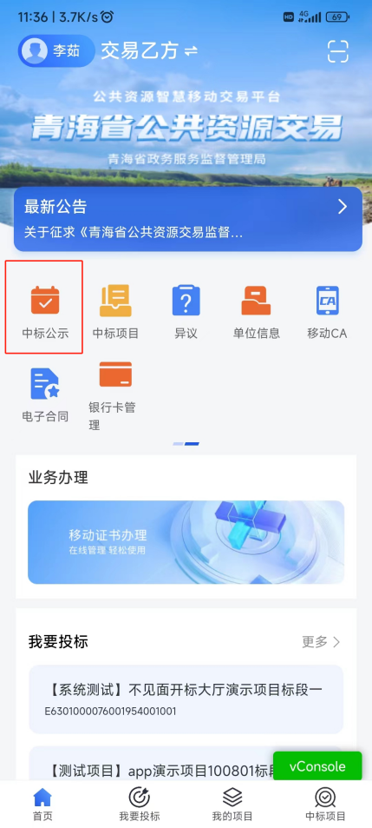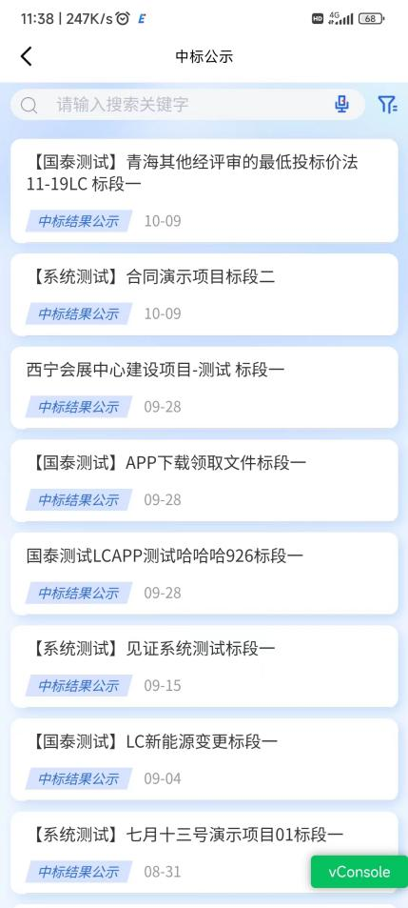
- 列表页可点击上方搜索框输入关键词进行搜索，也可以点击搜索框后的筛选图标，通过公示类别进行筛选。如下图：
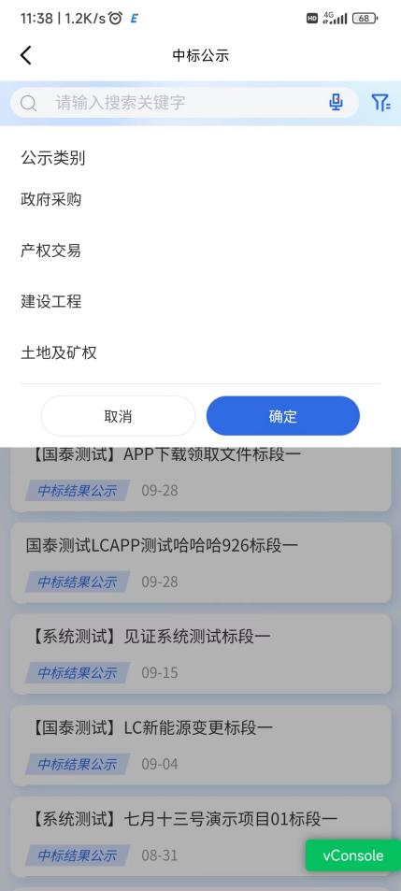
3、点击列表页中标公示标题，可进入查看详情页，该公示与网站同步，如下图：
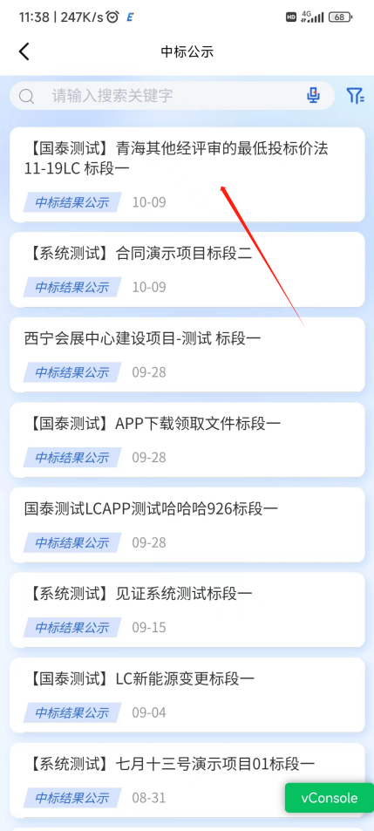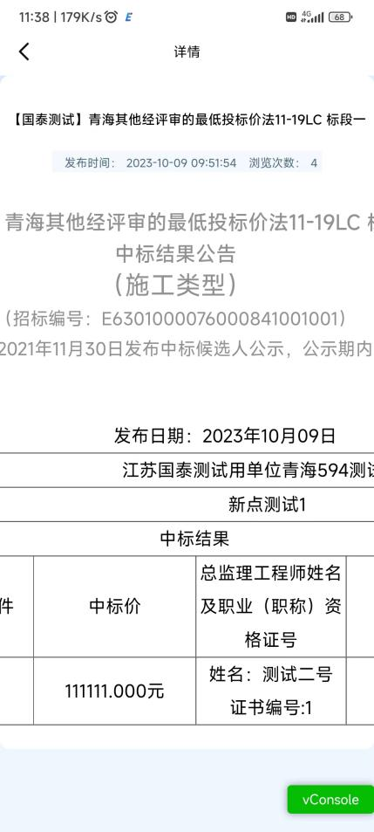

中标项目
- 点击底部菜单中标项目图标，进入已中标项目标段列表。如下图：
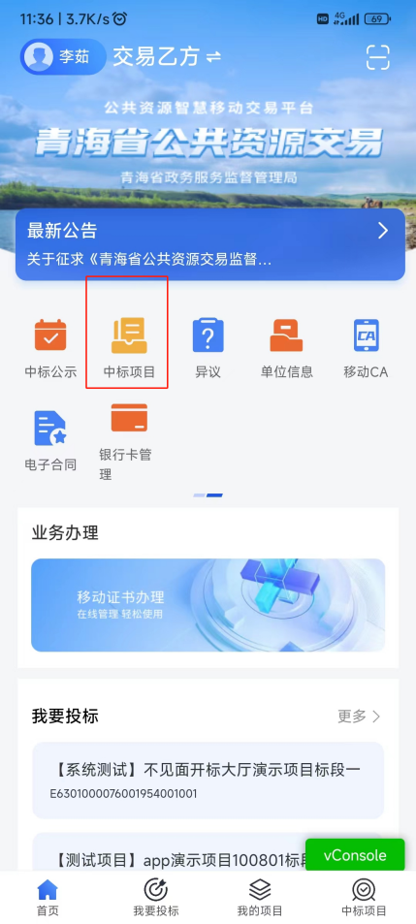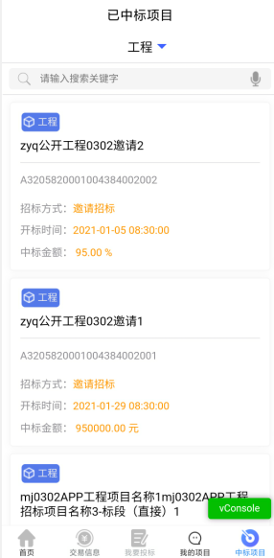
（2）点击标段信息可进入项目详情，已完成的阶段可查看。如下图：
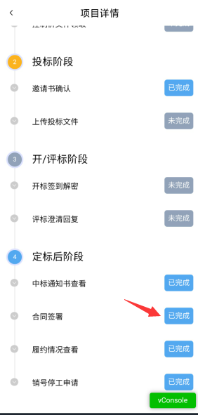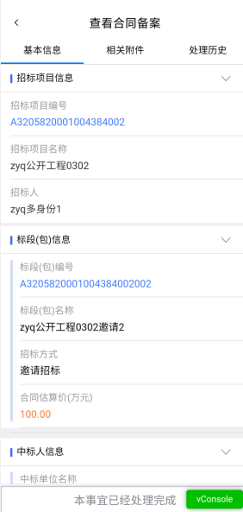

异议
点击异议图标，进入异议列表信息页面。异议列表页面默认未回复列表信息。搜索栏输入关键字搜索异议标段。
如下图：
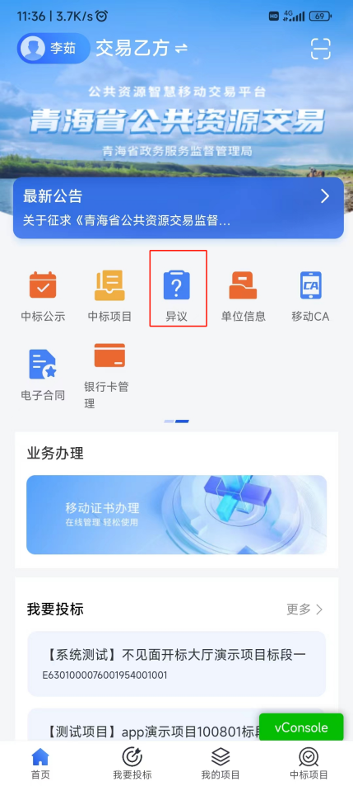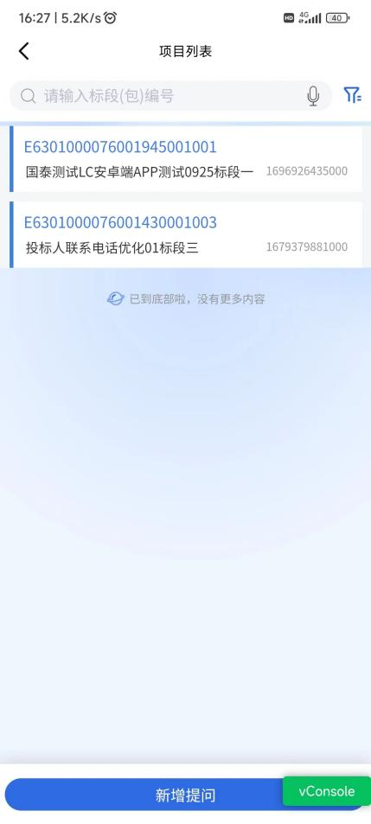
- 点击新增提问按钮，选择标段新增异议，如下图：
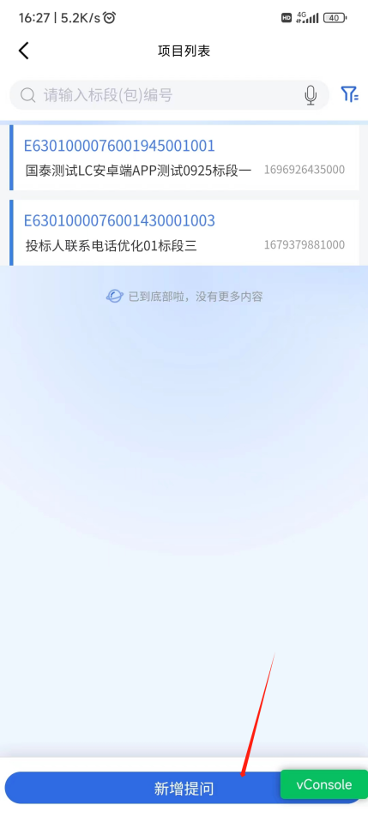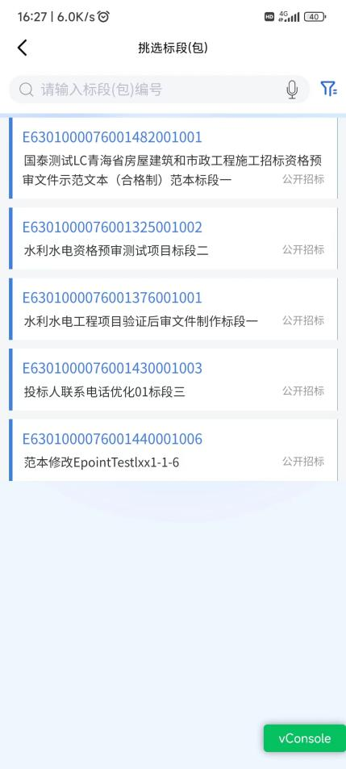
- 左滑标段包进行选择后，上传附件，提交异议。可以查看异议基本信息和相关附件、处理历史等。用户可在此修改异议并再次提交。
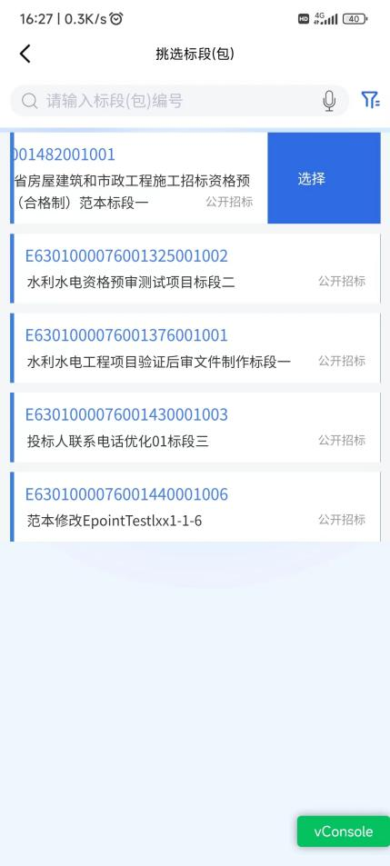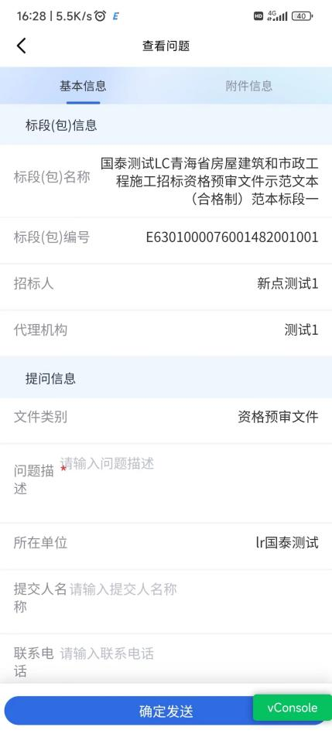

业务办理
- 首页展示移动证书办理入口，点击业务办理，可跳转“新点标证通”App进行证书申领等操作，若无“新点标证通”APP，将会自动跳转下载页面，用户自行选择下载。如下图：
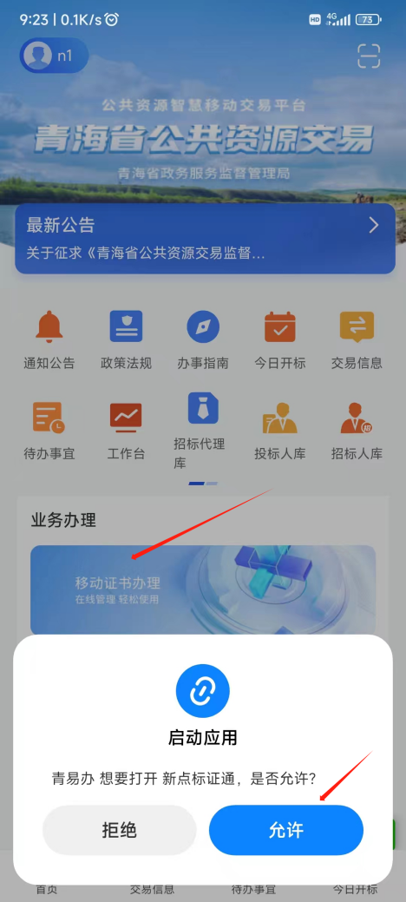

个人中心
1、点击左上角头像可进入个人中心，可保存离线文件、进行系统设置以及退出登录操作。如下图：
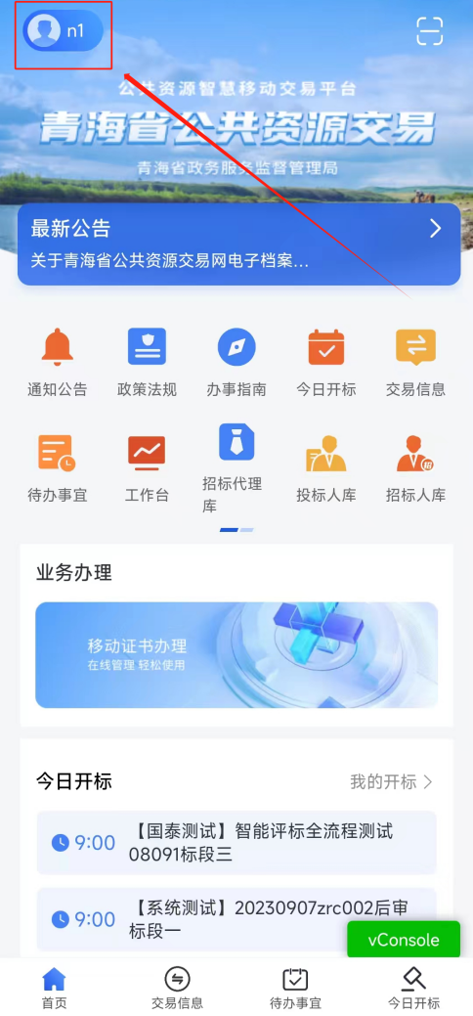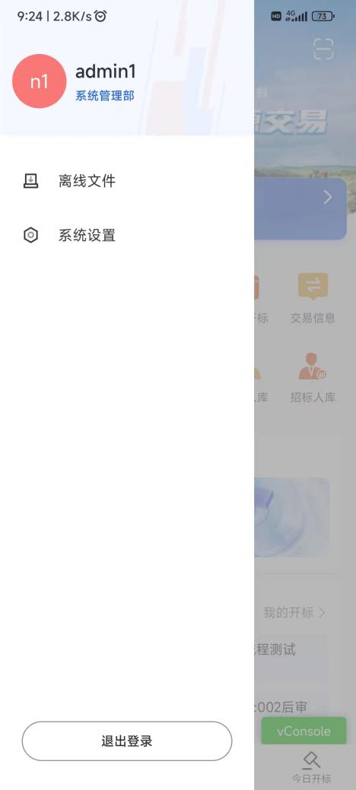

离线文件
1、点击离线文件，进入管理页面，页面分文件类别显示所有app中下载的文件。如下图。如下图：
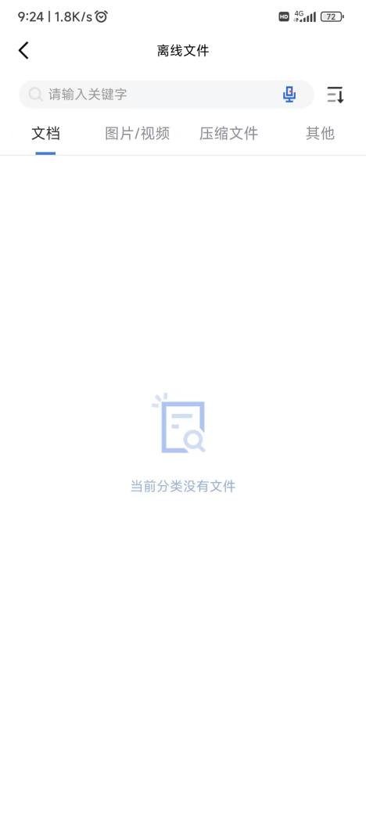
2、点击列表中的文件，可查看具体文件内容。如下图：
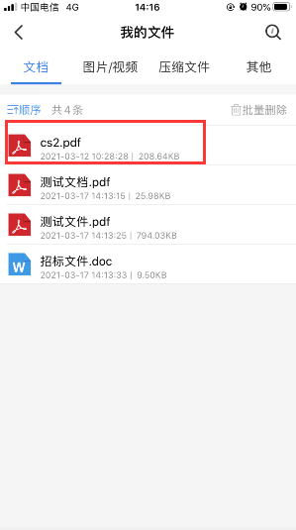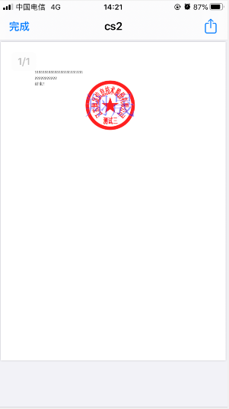
3、各类型文件列表页面，支持顺序或倒序排序。支持批量删除功能。如下图：
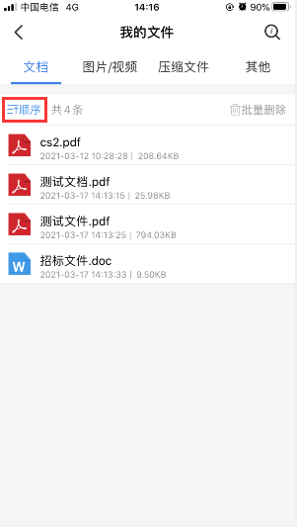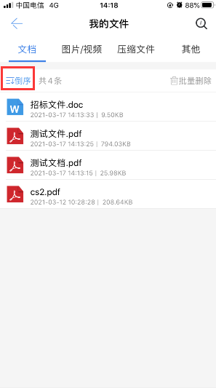
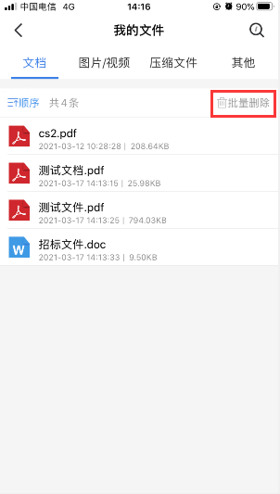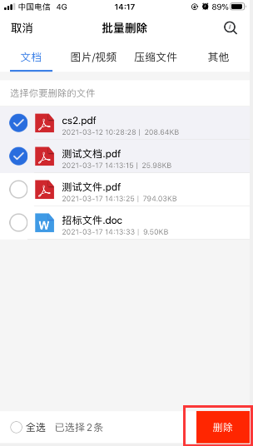
4、我的文件页面点击右上角的图标，打开搜索框。如下图：
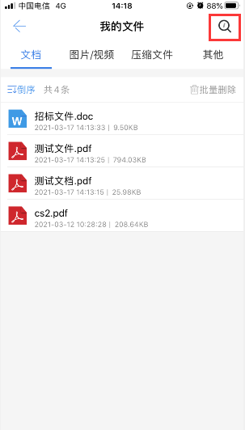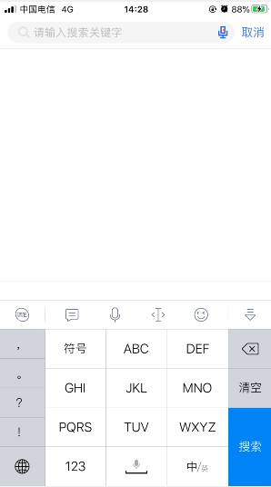
5、搜索输入框中可输入文件名称搜索我的文件列表页面的附件。如下图：
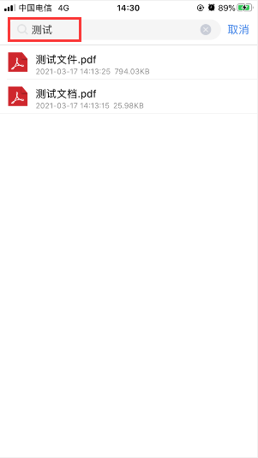
可点击搜索输入框后的图标，打开话筒，倾听中的情况下可通过语音输入搜索条件，搜索我的文件列表页面的附件。如下图：
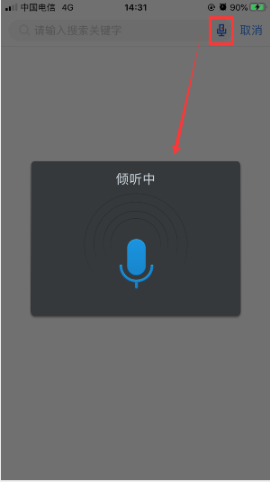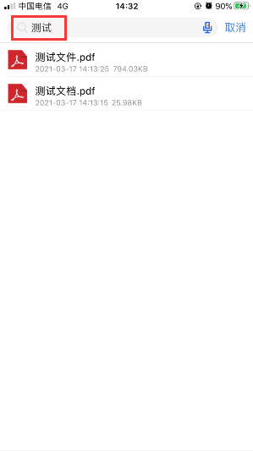

系统设置
进入系统设置，包括以下功能，如下图：
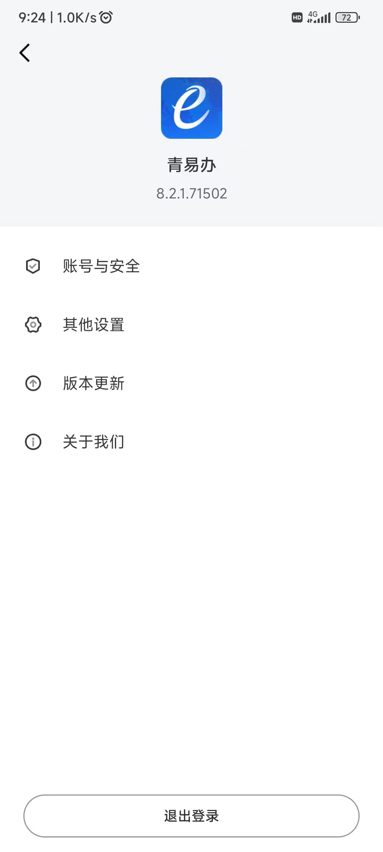

账号与安全
- 点击页面账号与安全栏目，打开账号与安全页面。如下图：
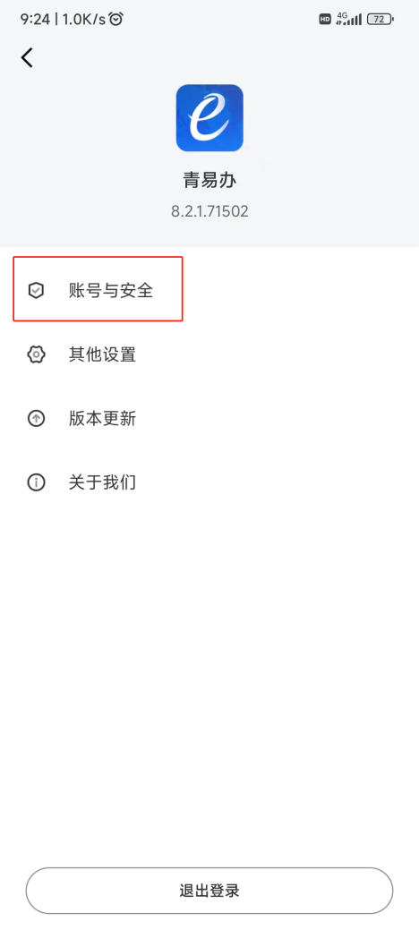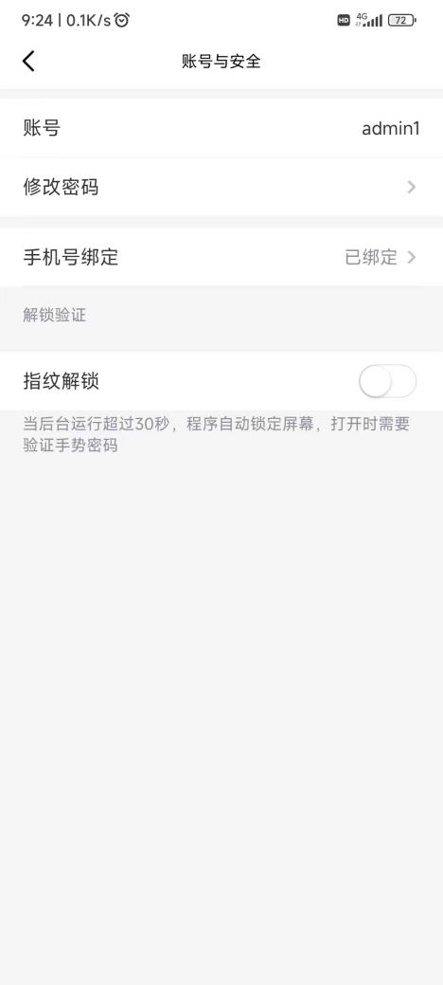
- 点击修改密码，打开修改密码页面。如下图：
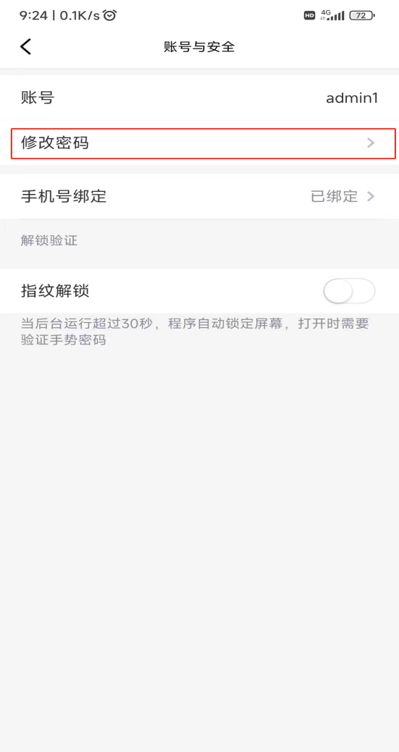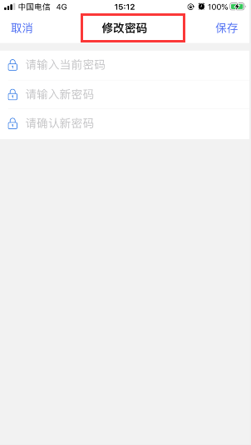
- 输入当前用户使用的密码，并输入新密码和确认新密码后点击保存，密码即可修改成功。点击确定后回到登录页面需重新输入用户和新密码进行登录。如下图：
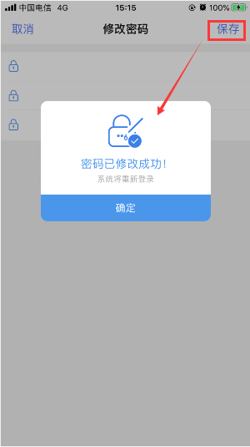
- 修改密码时，原密码必须输入正确，同时新密码和输入确认的新密码必须一致，且新密码不能是初始密码。
- 点击手机号绑定，可修改绑定的手机号，但需输入当前账号的密码，确认是本人操作。如下图：
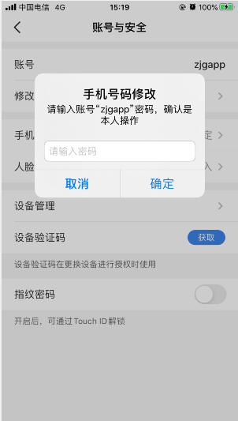
- 输入当前账号的密码点击确认后，打开手机号修改的页面，可修改手机号。手机号中间4位是加密显示的。该手机号与PC端个人信息维护页面上的手机号码一致。如下图：
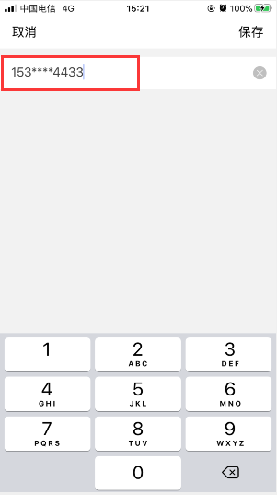
- 修改手机号，点击保存，保存成功。PC端也会同步修改。如下图：
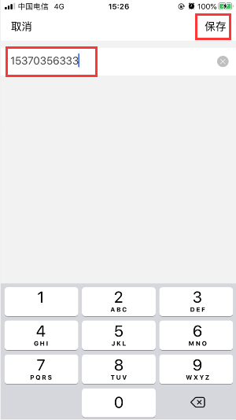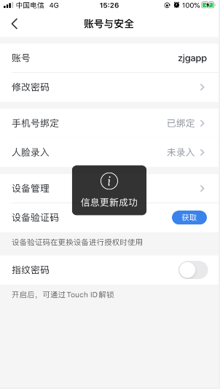
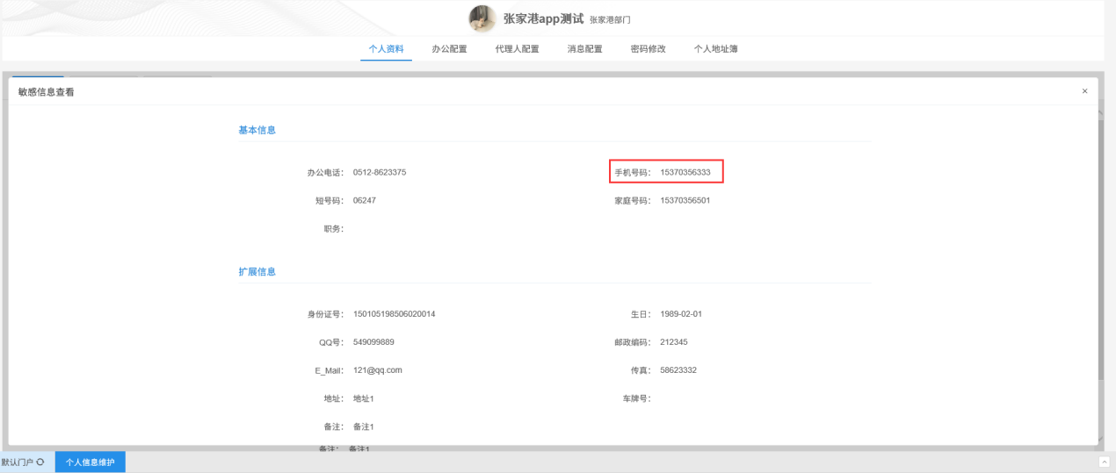

其他设置
- 点击系统设置栏目，打开系统设置页面。如下图：
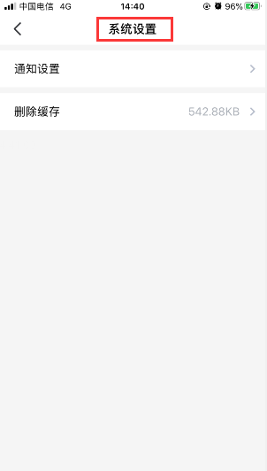
- 点击通知设置，打开新消息通知页面。如下图：
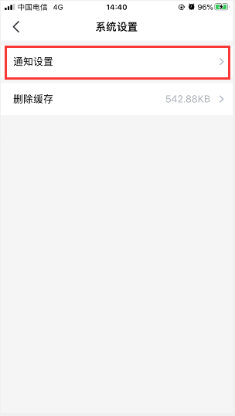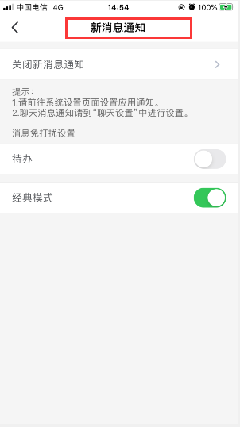
- 点击关闭新消息通知，直接打开手机设置-新点标易通，可关闭通知。如下图：
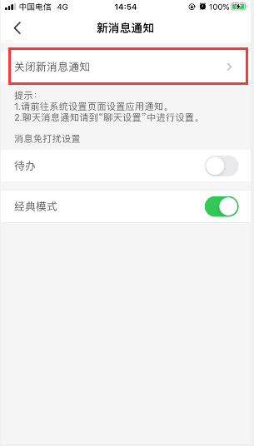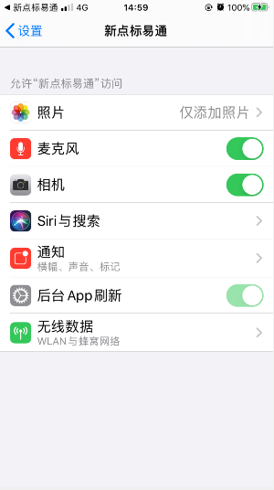
关闭通知后，新消息通知页面显示开启消息通知。如下图：
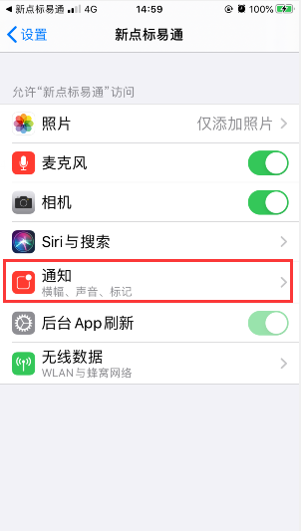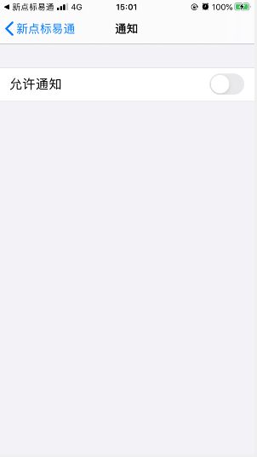
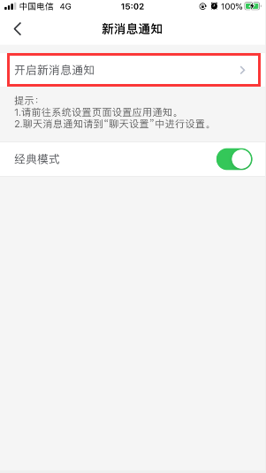
重新开启消息通知，则需要点击开启新消息通知，在设置-新点标易通中点击通知，重新打开通知即可。
- 系统设置页面点击删除缓存，可清理APP当前用户的缓存信息。如下图：
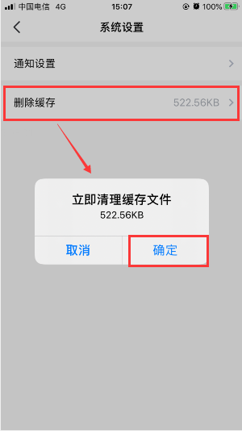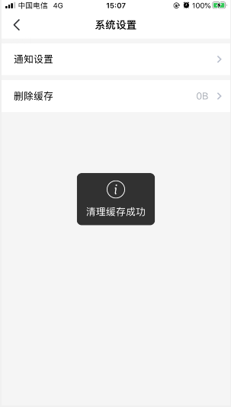

版本更新
可点击直接进行版本更新，若无需更新，则会提示“已是最新版本”，如下图：
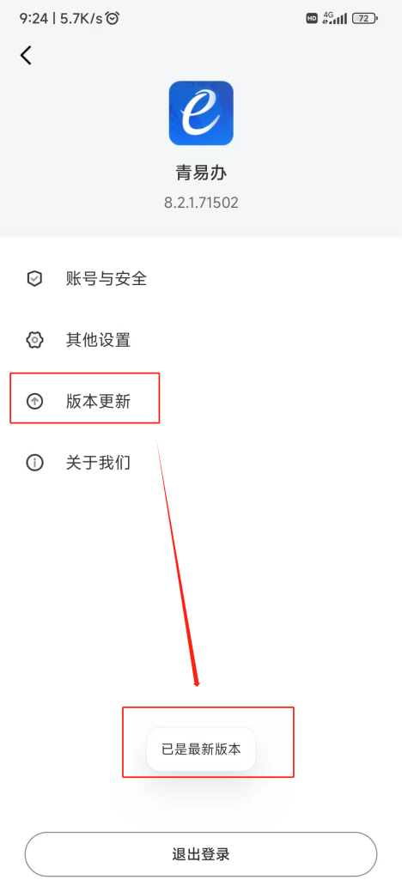

关于我们
关于我们页面，可点击查看隐私政策，一般都固定显示政策内容。如下图：
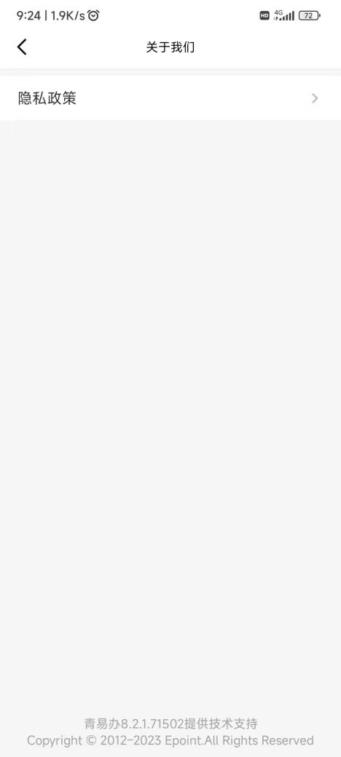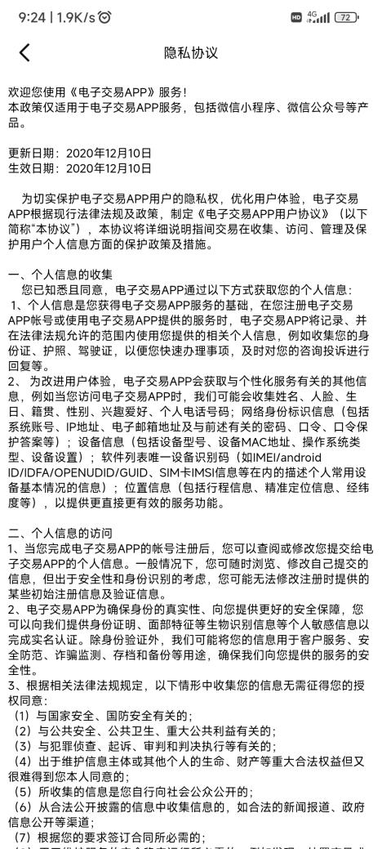

退出登录
进入个人中心，点击“退出登录”按钮，点击确定，即可退出登录。如下图：
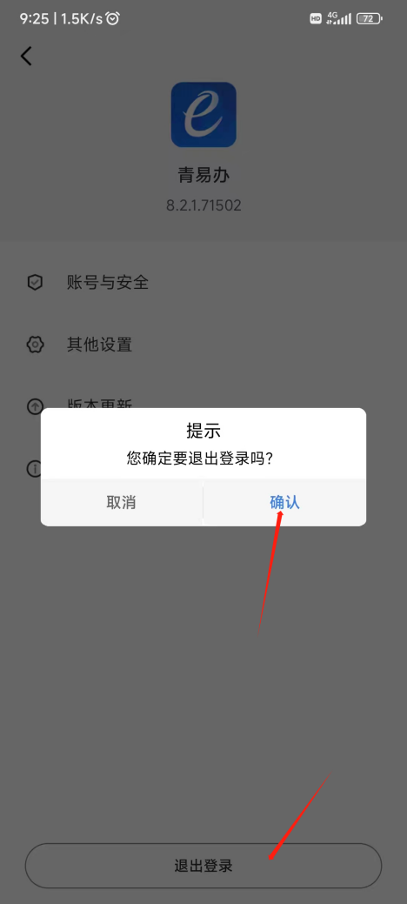

专家人员

首页
首页分为上方公告轮播、常用应用、业务办理、信息开标及下方Tab栏，下方Tab栏包括首页、交易信息、待办事宜、今日开标，可快速进入页面。

通知公告
- 列表页面显示发布的通知公告信息，与网站接口对接。支持搜索对应通知公告信息，查看具体的通知公告内容，与网站显示一致。
- 通知公告列表页面，输入搜索关键字，点击搜索，列表中显示对应搜索记录。如下图：

- 通知公告列表页面，点击输入关键字后的图标，显示倾听中后，语音说出需要搜索的信息关键字，输入框中会语音内容，自动检索出对应信息列表。如下图：

政策法规
- 点击常用应用-政策法规模块，打开政策法规列表页面。如下图：

政策法规列表页面显示发布的法规信息，与网站接口对接。支持搜索对应法规信息，查看具体的法规内容，与网站显示一致。
- 点击列表中的记录，可查看具体内容。如下图：
- 政策法规列表页面，输入搜索关键字，点击完成后，列表中显示对应搜索记录。如下图：

办事指南
- 点击办事指南图标，进入办事指南信息列表。分为交易流程、操作手册、下载中心、常见问题和问题大全，如下图：

- 点击信息标题，可查看信息内容。如下图：

今日开标
- 点击常用应用-今日开标模块，打开今日开标页面，默认显示当天。如下图：

- 今日开标页面，点击右上角的图标，显示当前月份整个月的日历，可通过左右滑动或点击日历左上角的年月，弹出选择具体年月的选项，点击确定后显示对应年月的正月日历。如下图：

- 今日开标页面，选择日期，查看对应日期预约开标场地的标段/分包/标的列表记录。如下图：

开标信息应获取的是对应标段的最新开标时间。会显示工程、采购等预约场地的记录。

交易信息
- 点击常用应用-交易信息模块，打开交易信息列表页面。如下图：

交易信息列表页面显示发布网站的公告信息，与网站接口对接。支持搜索对应公告信息，查看具体的公告内容，与网站显示一致。
- 点击搜索条件下拉框后的图标，编辑分类，添加或者删除下拉框对应分类的选项。如下图：

- 交易信息列表页面，选择地区和类型，输入搜索关键字，点击完成后，列表中显示对应搜索记录。如下图：

- 点击列表中的信息，可查看对应公告信息内容。如下图：

专家业绩
专家业绩展示专家确认参加的评标项目。
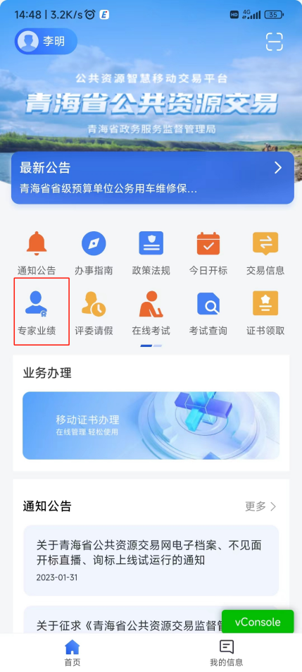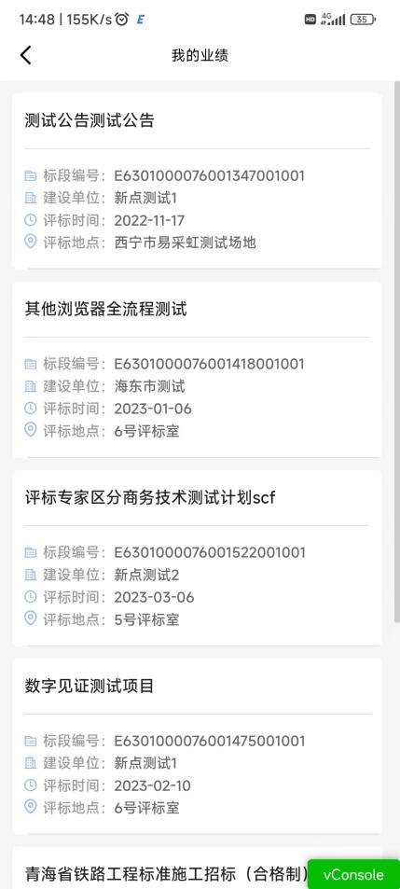

评委请假
专家用户可以通过APP移动端进行请假。
- 点击【评委请假】，请假列表展示所有请假记录，记录与PC端同步
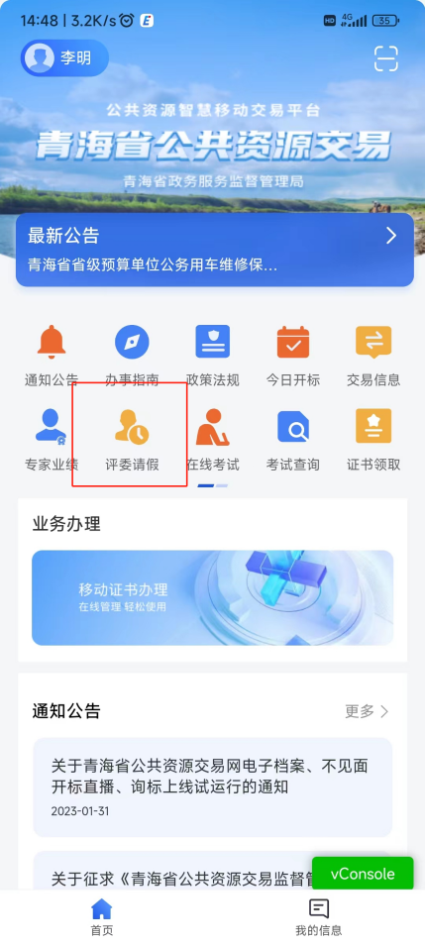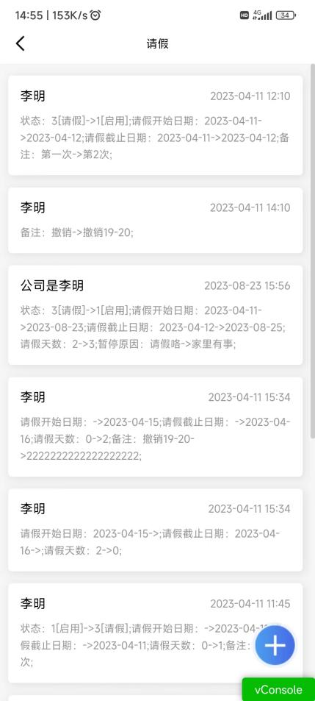
- 新增请假，点击右下角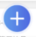，填写请假时间，请假天数根据时间自动计算。完成编辑后点击“提交”。请假申请会同步到PC端。
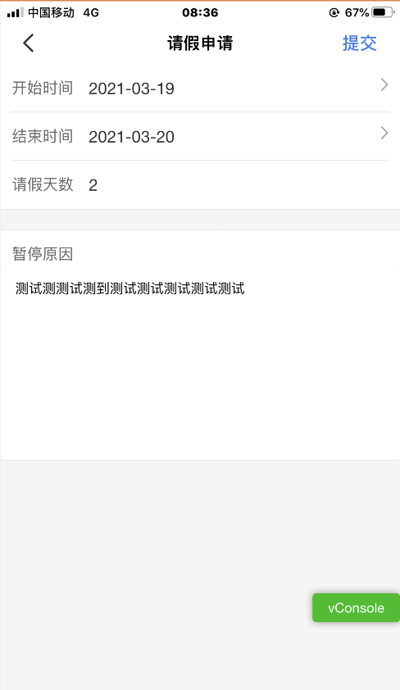

在线考试
（1）PC端发布了考试试卷，专家用户可以点进“在线考试”来参加考试，考试状态分“未开始”“进行中”“待考试”，展示相关考试时间，如下图：
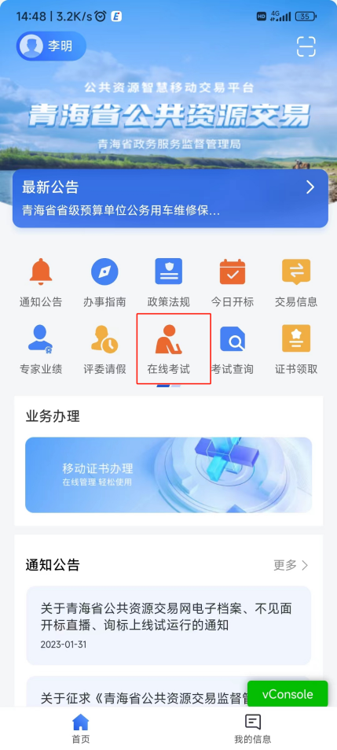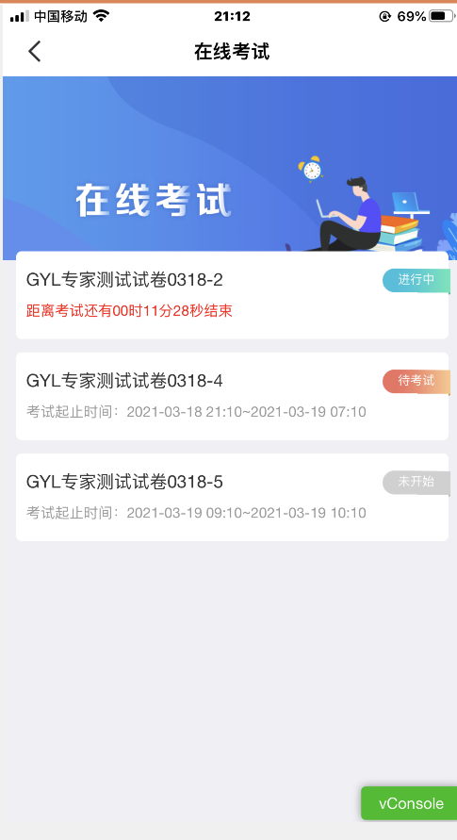
注：
①未开始：未到考试时间，可以点进去但无法进行考试。
②待考试：已到考试时间但还进入答题。
③进行中：已经参加了考试，中途退出考试页面，考试时间未结束就可以继续进入考试答题。
（2）点进该试卷，展示考试须知、试卷名称、考试参与人与，考题题数。当还未到考试时间，点击“开始考试”，提示该考试尚未开始！
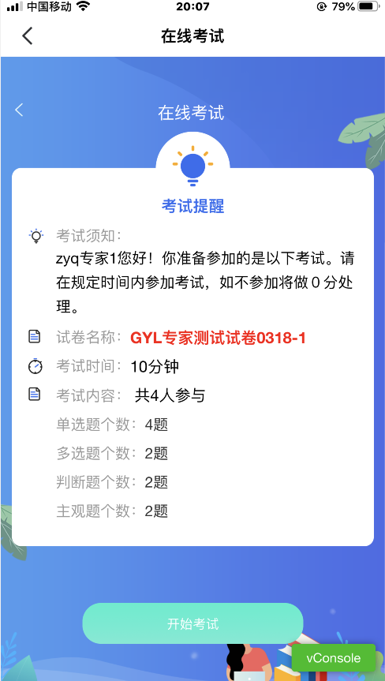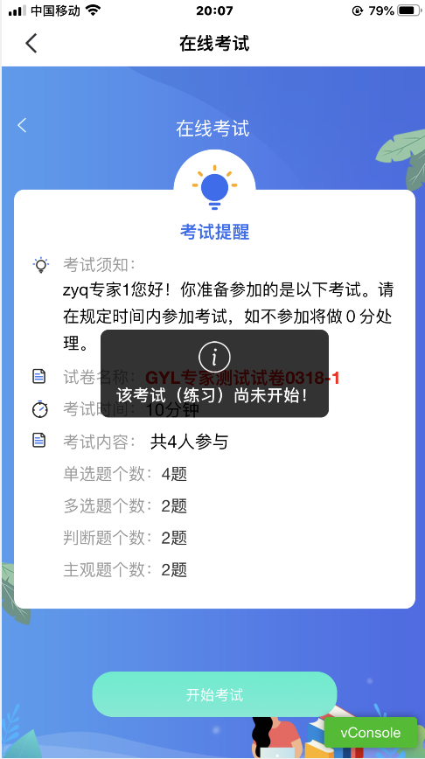
- 到了考试时间，点击“开始考试”进入试卷答题页面，显示考试时间（倒计时），页面展示试题分值及数量，每完成一题，该考题完成数加1，如4个单元题，完成一题则单选题完成1/4。
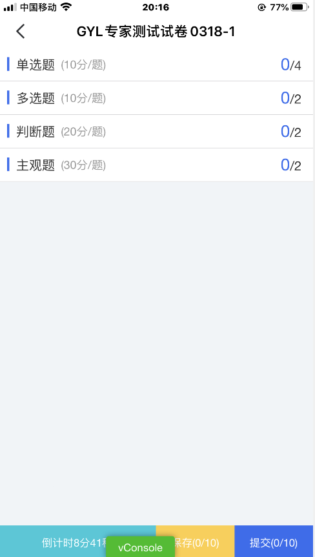

- 保存和提交按钮上显示题目总数及完成数，当专家用户题目没做完且考试时间还未结束，点了保存后保存当前试卷已做完的题目，只要考试未结束还能继续完成剩余题目。如果不点保存，返回上一级页面后再进入答题，需要重新开始答题。
点提交后试卷将无法修改，提交后PC端上会获取该专家的试卷完成时间。
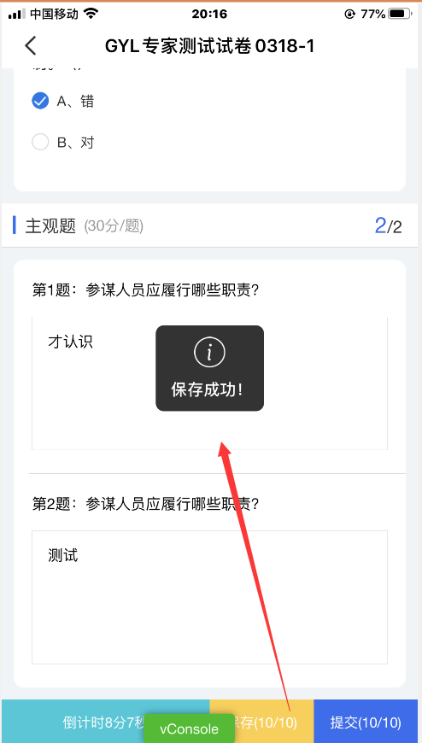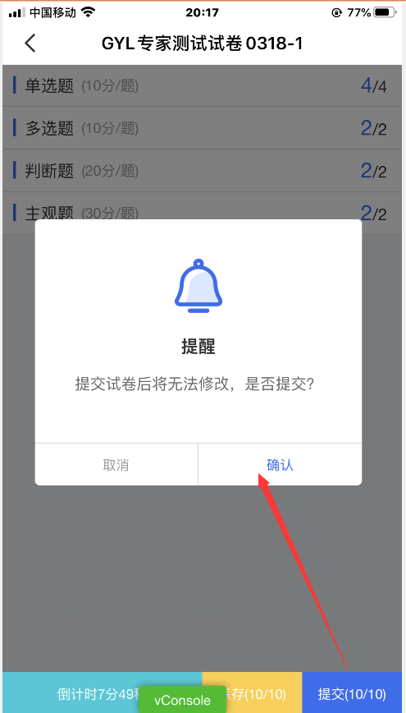
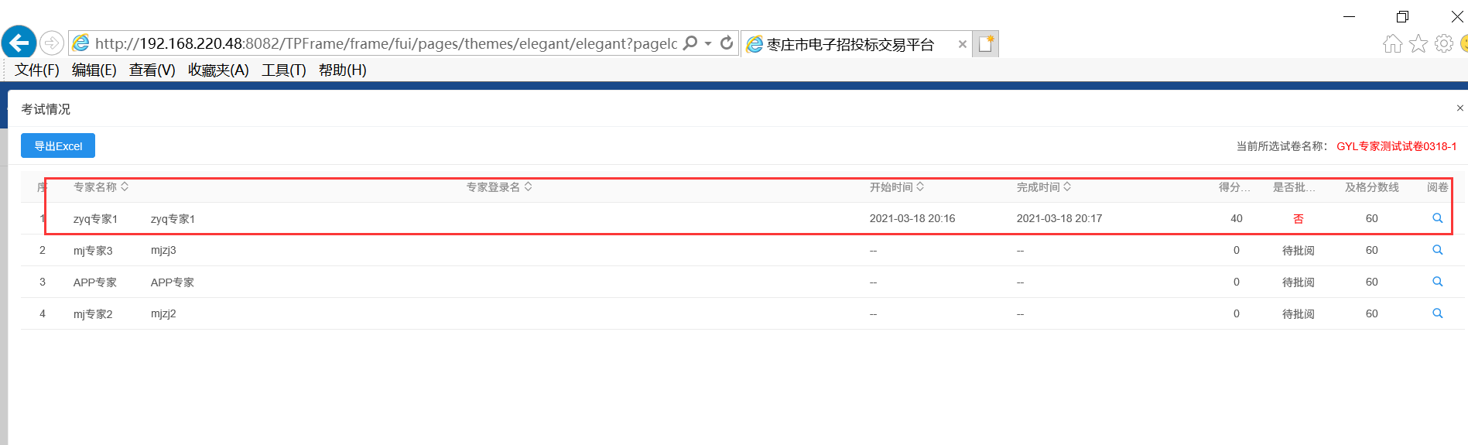

考试查询
专家用户可以通过考试查询查看自己已参加和未参加的考试情况，页面按照已参加、未参加2个状态进行分类。
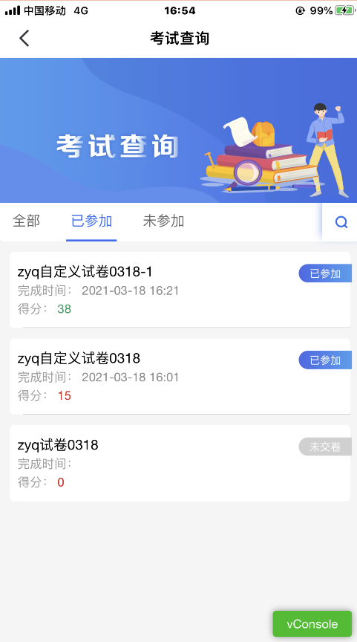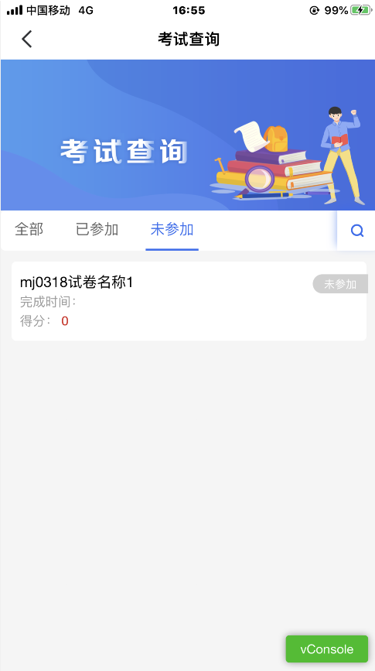
点击试卷可以查看考试情况。
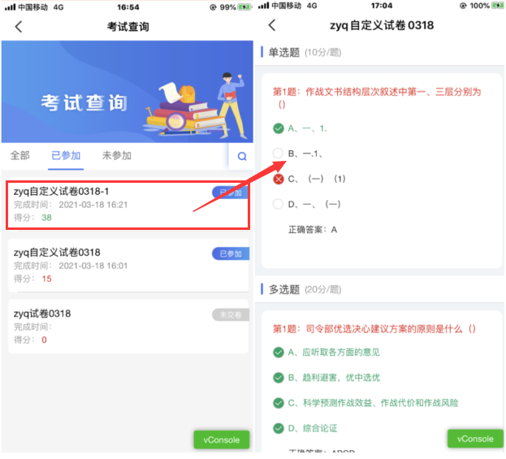
点击“放大镜”，可以输入关键词检索。
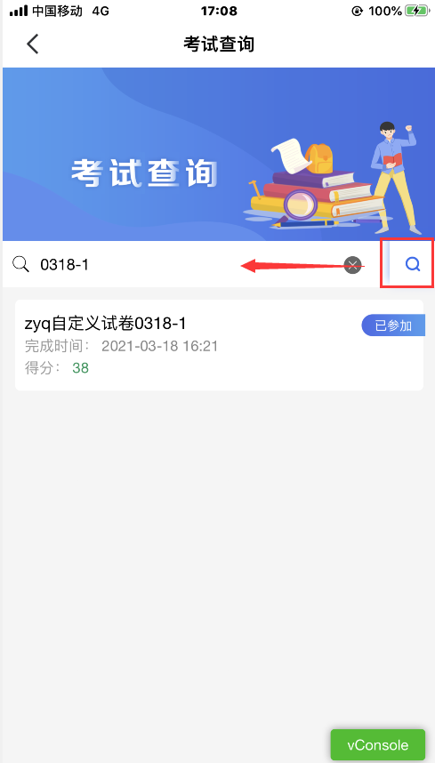

练习查询
专家用户可以通过练习查询来查看自己已参加和未参加的练习情况，页面按照已参加、未参加2个状态进行分类。
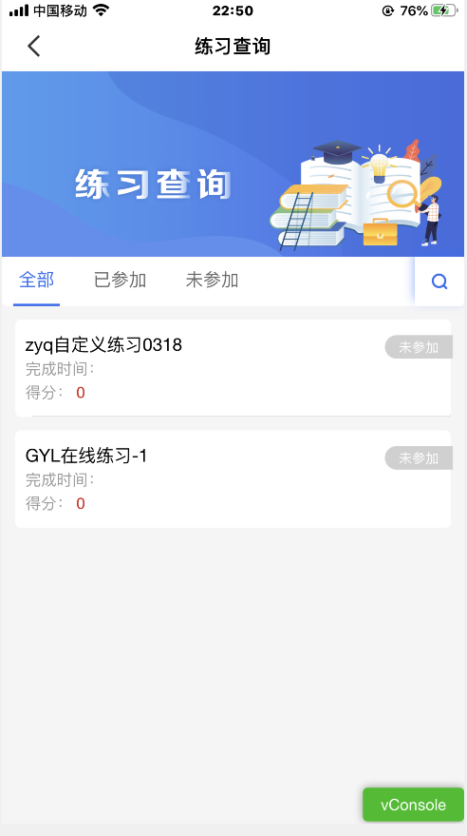
点击试卷可以查看该份试卷的做题详情。
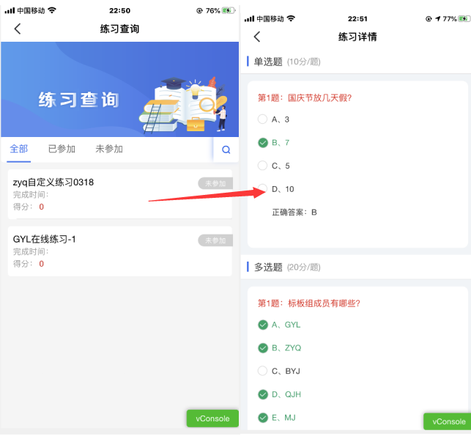
点击“放大镜”，可以输入关键词检索。
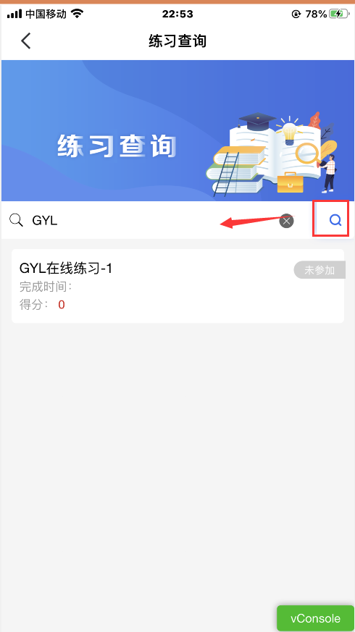

在线练习
（1）PC端发布了练习试卷，专家用户可以点进“在线练习”来练习，考试状态有“未开始”“待练习”“进行中”，功能与在线考试相同，如下图
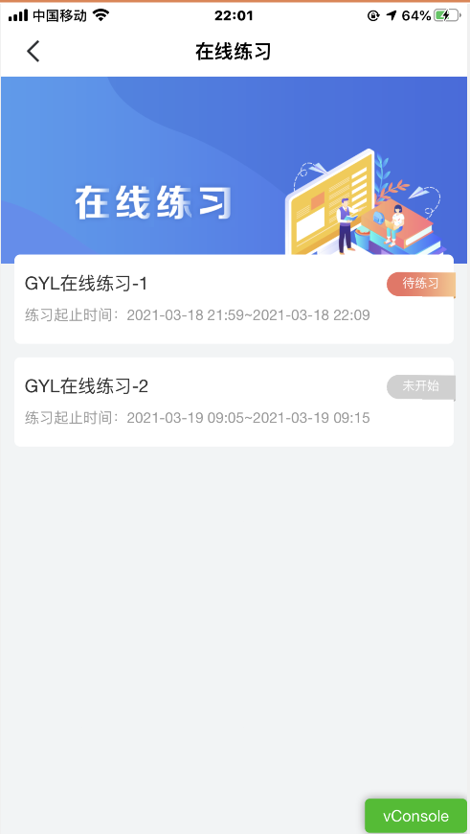
注：
①未开始：未到考试时间，可以点进去但无法进行考试。
②待考试：已到考试时间但还进入答题。
③进行中：已经参加了考试，中途退出考试页面，考试时间未结束就可以继续进入考试答题。
（2）点进该试卷，展示考试须知、试卷名称、考试参与人与，考题题数。当还未到考试时间，点击“开始考试”，提示该考试尚未开始！
（3）到了考试时间，点击“开始考试”进入试卷答题页面，显示考试时间（倒计时），页面展示试题分值及数量，每完成一题，该考题完成数加1，如4个单元题，完成一题则单选题完成1/4。
（4）保存和提交按钮上显示题目总数及完成数，当专家用户题目没做完且考试时间还未结束，点了保存后保存当前试卷已做完的题目，只要考试未结束还能继续完成剩余题目。如果不点保存，返回上一级页面后再进入答题，需要重新开始答题。
点提交后试卷将无法修改，提交后PC端上会获取该专家的试卷完成时间。

视频学习
（1）专家用户可以通过移动端进行视频学习，打开首页视频学习，页面按照时间和热度进行分类，视频状态分学习中、未学习、已学习。
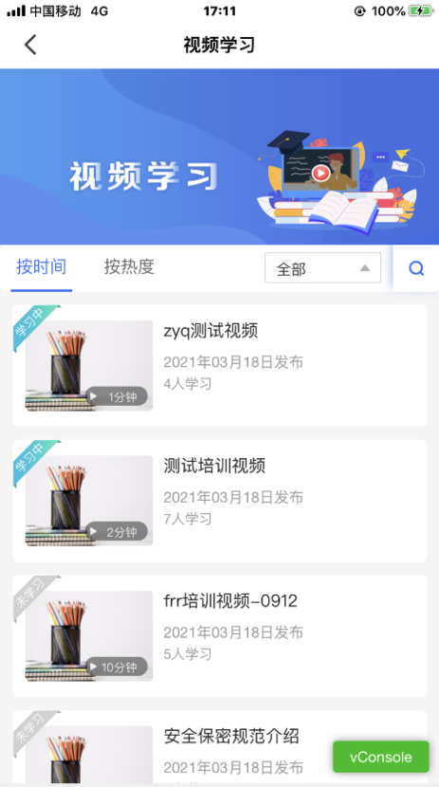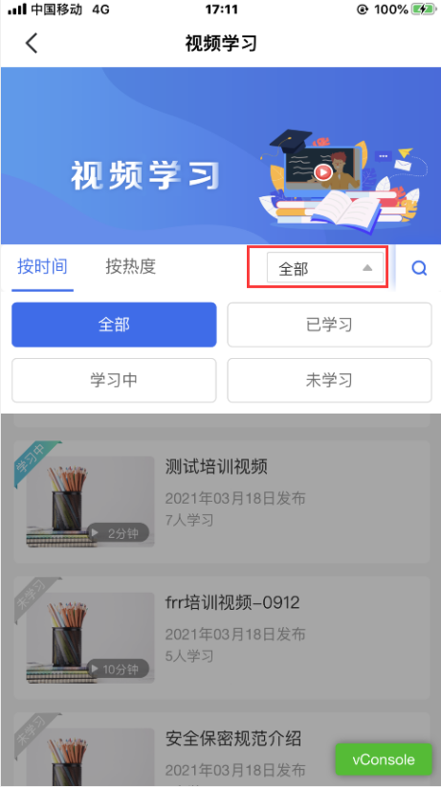
（2）点击“放大镜”，可以输入关键词检索。
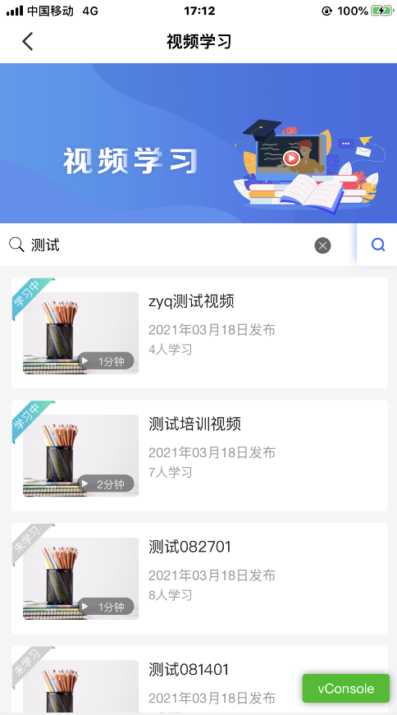
- 学习中的视频要看完后点击“保存”，学习状态才会更新为“已学习”。
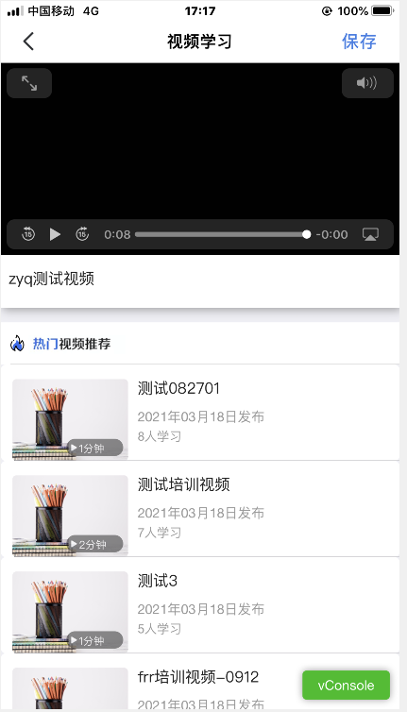
- 每个视频都可以显示学习的专家人数。
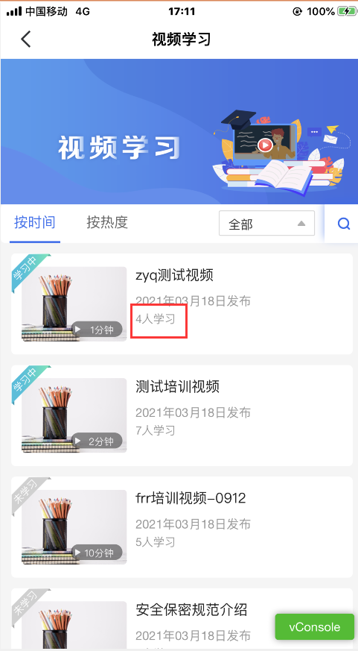

我的信息
（1）底部菜单，点击【我的信息】可查看专家的主体信息。如下图：
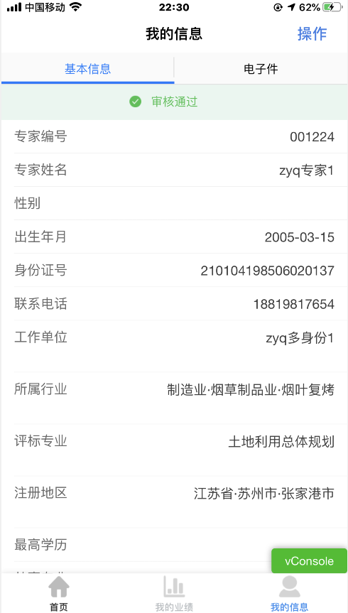
（2）点击操作按钮，可修改保存主体信息，并可提交审核。PC审核通过后，主体状态为审核通过。如下图：
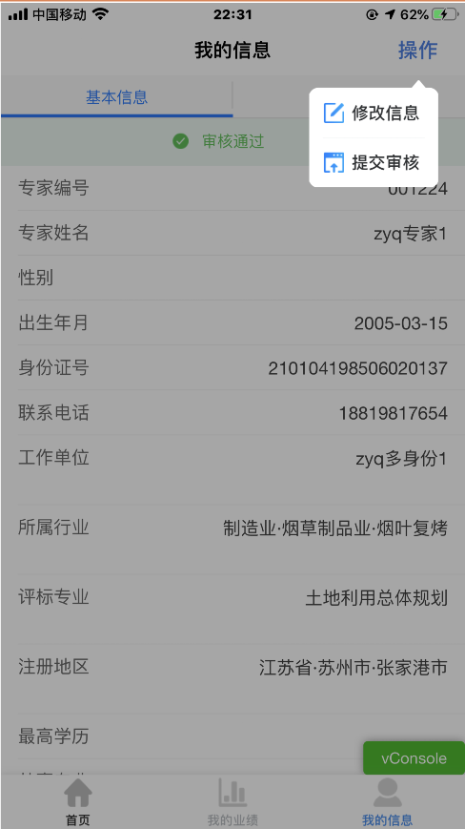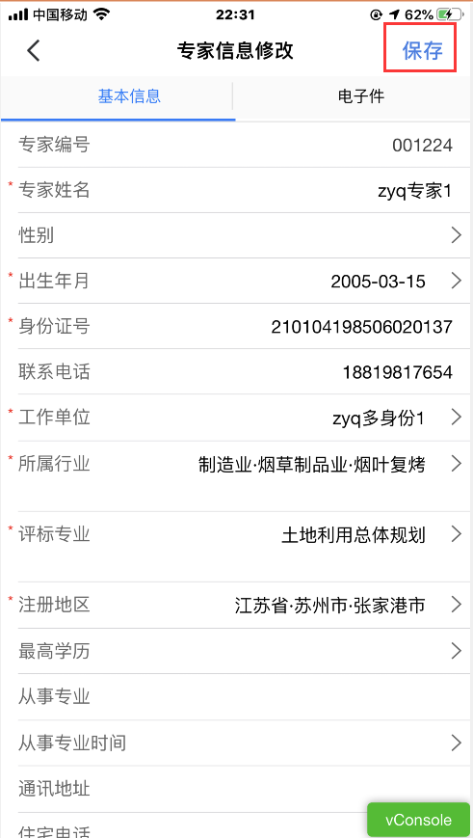
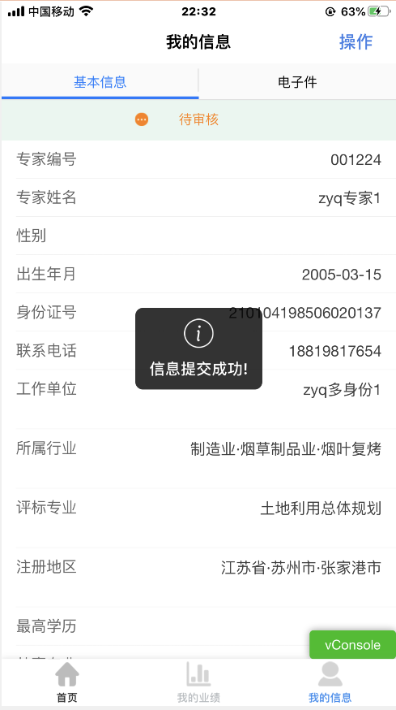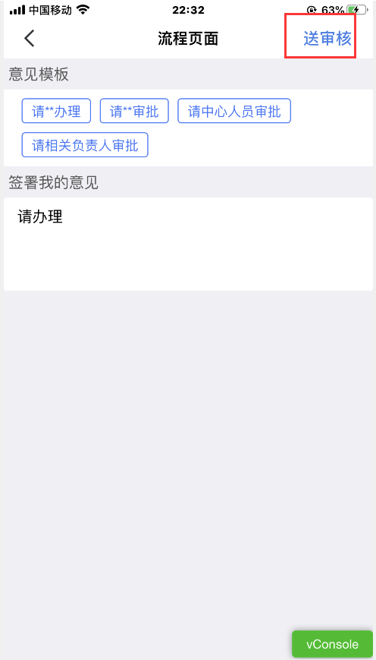

业务办理
- 首页展示移动证书办理入口，点击业务办理，可跳转“新点标证通”App进行证书申领等操作，若无“新点标证通”APP，将会自动跳转下载页面，用户自行选择下载。如下图：

个人中心
1、点击左上角头像可进入个人中心，可保存离线文件、进行系统设置以及退出登录操作。如下图：

离线文件
1、点击离线文件，进入管理页面，页面分文件类别显示所有app中下载的文件。如下图。如下图：
2、点击列表中的文件，可查看具体文件内容。如下图：
3、各类型文件列表页面，支持顺序或倒序排序。支持批量删除功能。如下图：
4、我的文件页面点击右上角的图标，打开搜索框。如下图：
5、搜索输入框中可输入文件名称搜索我的文件列表页面的附件。如下图：
可点击搜索输入框后的图标，打开话筒，倾听中的情况下可通过语音输入搜索条件，搜索我的文件列表页面的附件。如下图：

系统设置
进入系统设置，包括以下功能，如下图：

账号与安全
- 点击页面账号与安全栏目，打开账号与安全页面。如下图：
- 点击修改密码，打开修改密码页面。如下图：
- 输入当前用户使用的密码，并输入新密码和确认新密码后点击保存，密码即可修改成功。点击确定后回到登录页面需重新输入用户和新密码进行登录。如下图：
- 修改密码时，原密码必须输入正确，同时新密码和输入确认的新密码必须一致，且新密码不能是初始密码。
- 点击手机号绑定，可修改绑定的手机号，但需输入当前账号的密码，确认是本人操作。如下图：
- 输入当前账号的密码点击确认后，打开手机号修改的页面，可修改手机号。手机号中间4位是加密显示的。该手机号与PC端个人信息维护页面上的手机号码一致。如下图：
- 修改手机号，点击保存，保存成功。PC端也会同步修改。如下图：

其他设置
- 点击系统设置栏目，打开系统设置页面。如下图：
- 点击通知设置，打开新消息通知页面。如下图：
- 点击关闭新消息通知，直接打开手机设置-新点标易通，可关闭通知。如下图：
关闭通知后，新消息通知页面显示开启消息通知。如下图：
重新开启消息通知，则需要点击开启新消息通知，在设置-新点标易通中点击通知，重新打开通知即可。
- 系统设置页面点击删除缓存，可清理APP当前用户的缓存信息。如下图：

版本更新
可点击直接进行版本更新，若无需更新，则会提示“已是最新版本”，如下图：

关于我们
关于我们页面，可点击查看隐私政策，一般都固定显示政策内容。如下图：

退出登录
进入个人中心，点击“退出登录”按钮，点击确定，即可退出登录。如下图：

青易办小程序操作手册

小程序访问
可在微信小程序中搜索“青易办”进入青海“青易办”微信小程序。游客无需登录，即可查看首页青海电子交易信息内容，如下图：
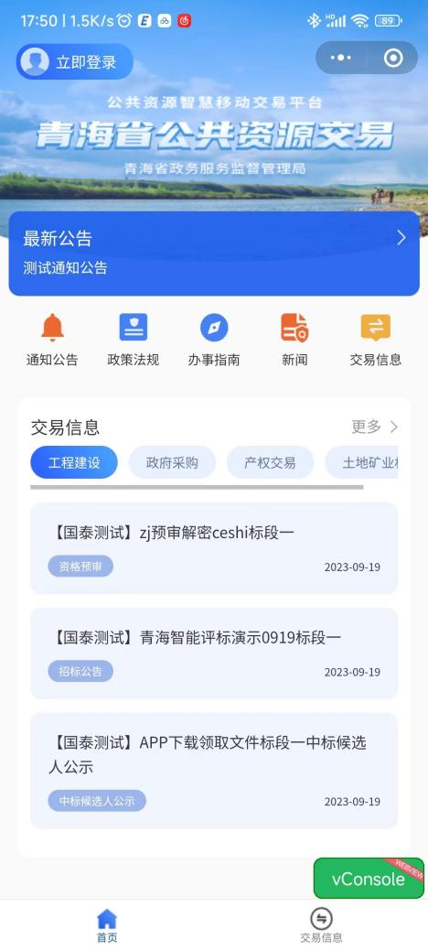

游客首页

通知公告
- 点击常用应用-通知公告模块，打开通知公告列表页面，分成最新、新闻、链接、附件标签列表页面。如下图：

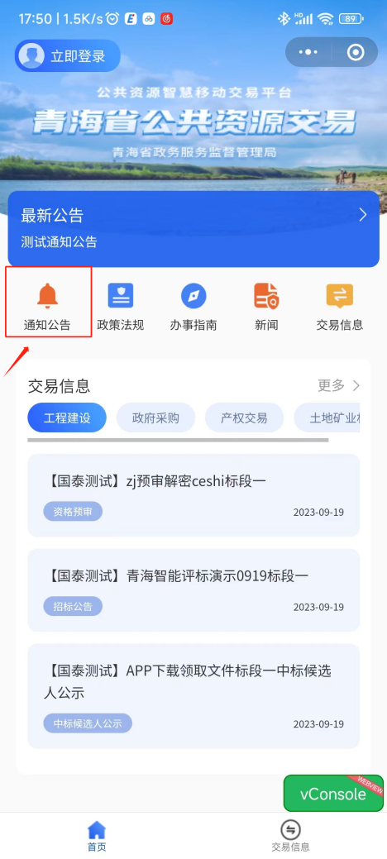
通知公告列表页面显示发布的通知公告信息，与网站接口对接。支持搜索对应通知公告信息，查看具体的通知公告内容，与网站显示一致。
- 通知公告列表页面，输入搜索关键字，点击搜索，列表中显示对应搜索记录。如下图：

- 通知公告列表页面，点击输入关键字后的图标，显示倾听中后，语音说出需要搜索的信息关键字，输入框中会语音内容，自动检索出对应信息列表。如下图：

政策法规
- 点击常用应用-政策法规模块，打开政策法规列表页面。如下图：

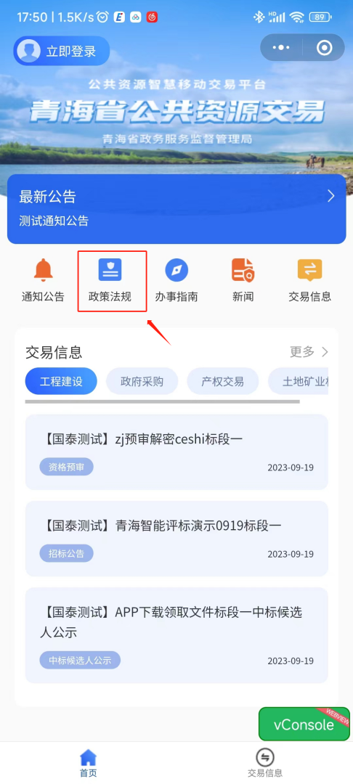
政策法规列表页面显示发布的法规信息，与网站接口对接。支持搜索对应法规信息，查看具体的法规内容，与网站显示一致。
- 点击列表中的记录，可查看具体内容。如下图：
- 政策法规列表页面，输入搜索关键字，点击完成后，列表中显示对应搜索记录。如下图：

办事指南
- 点击办事指南图标，进入办事指南信息列表。分为交易流程、操作手册、下载中心、常见问题和问题大全，如下图：

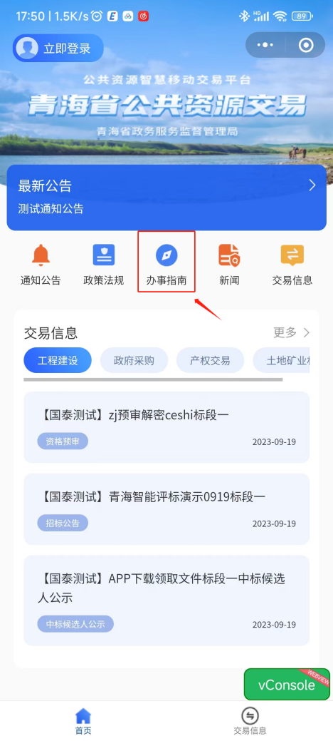
- 点击信息标题，可查看信息内容。如下图：

新闻
（1）点击新闻图标，进入新闻信息列表。如下图：

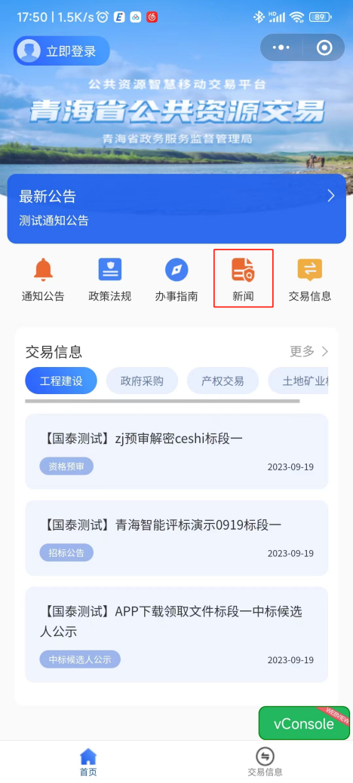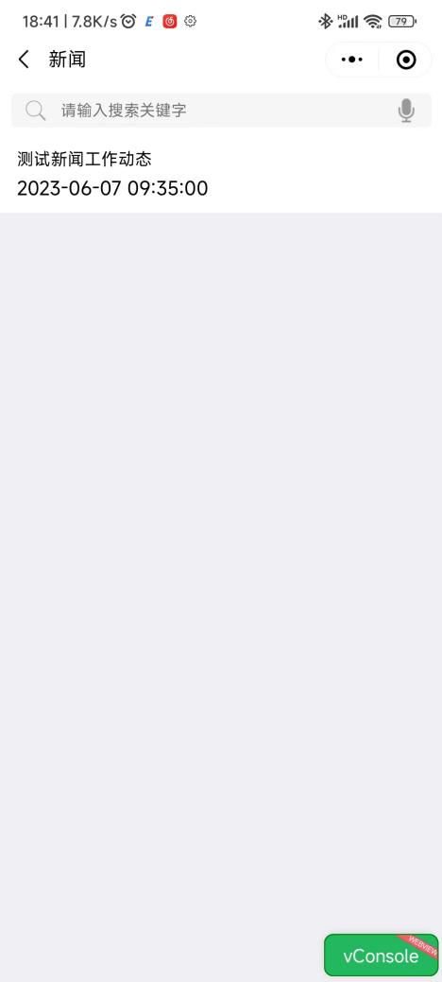
（2）点击列表中的记录，可查看具体内容。如下图：

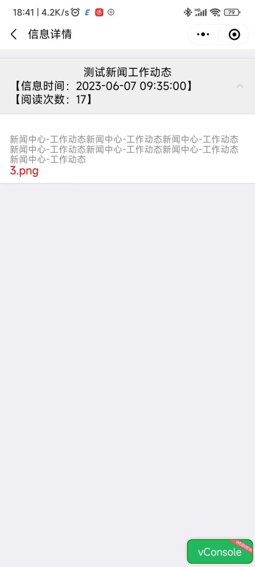

交易信息
- 点击常用应用-交易信息模块，打开交易信息列表页面。如下图：

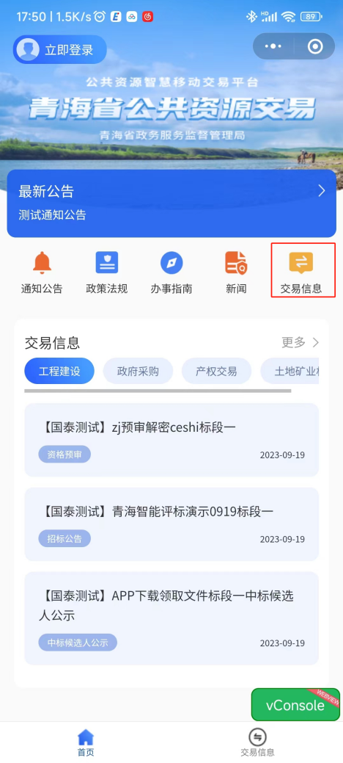
交易信息列表页面显示发布网站的公告信息，与网站接口对接。支持搜索对应公告信息，查看具体的公告内容，与网站显示一致。
- 点击搜索条件下拉框后的图标，编辑分类，添加或者删除下拉框对应分类的选项。如下图：

- 交易信息列表页面，选择地区和类型，输入搜索关键字，点击完成后，列表中显示对应搜索记录。如下图：

- 点击列表中的信息，可查看对应公告信息内容。如下图：

登录方式
进入“青易办”小程序，点击左上方“立即登录”进入登录页面，可选择登录账号角色：“投标单位”或“交易中心”，如下图：

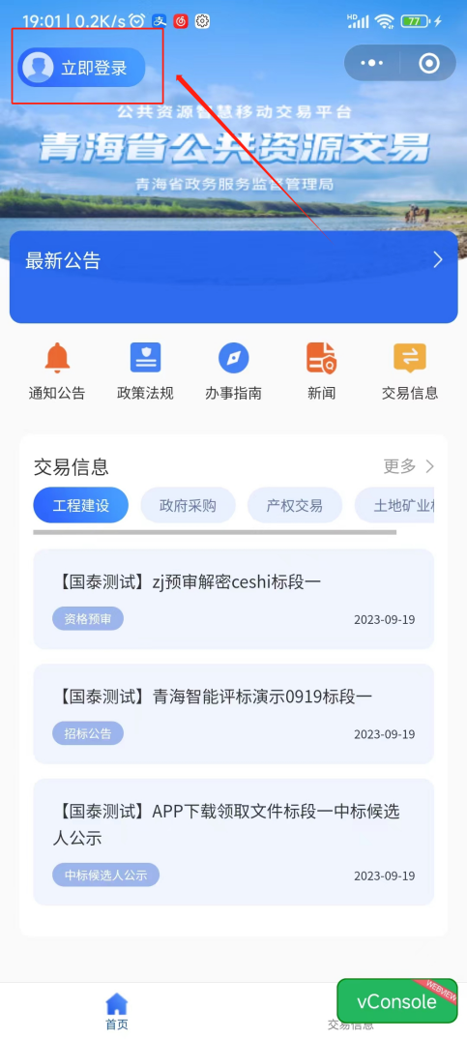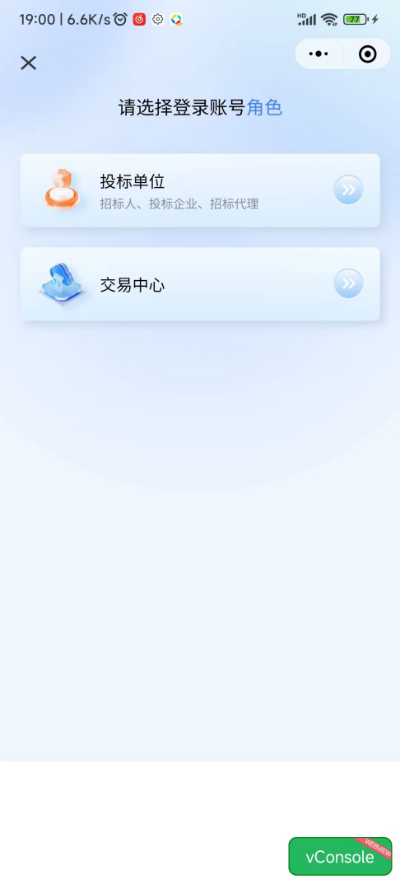

投标单位登录
登录方式：扫码绑定+手机号验证码登录
使用人员：投标单位
前置条件：（设备已进行过扫码绑定）
- 扫码绑定操作步骤如下：
- 使用锁登录至PC会员端，点击首页上方【小程序扫码绑定】按钮，弹出扫码绑定页面。如下图：
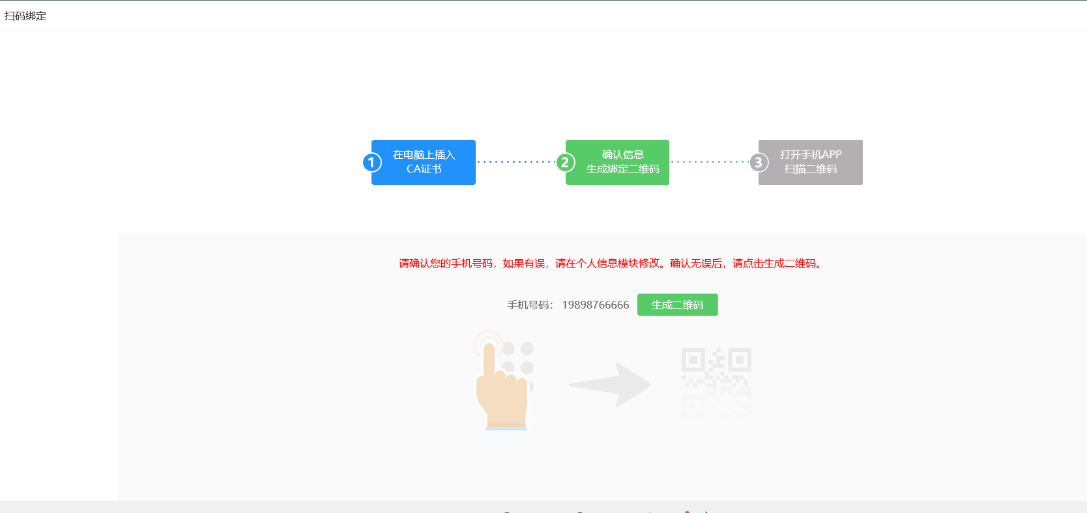
- 扫码绑定页面，点击【生成二维码】按钮，弹出二维码。如下图：
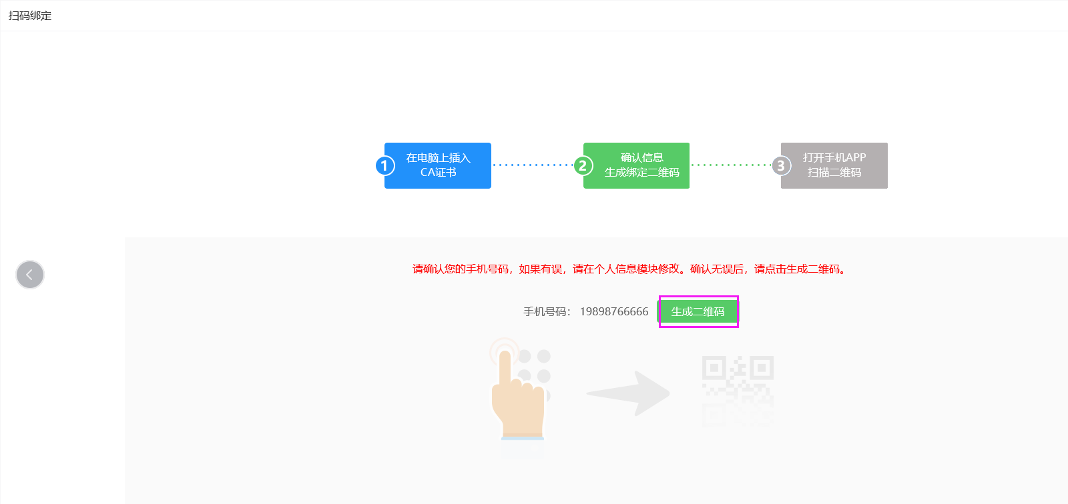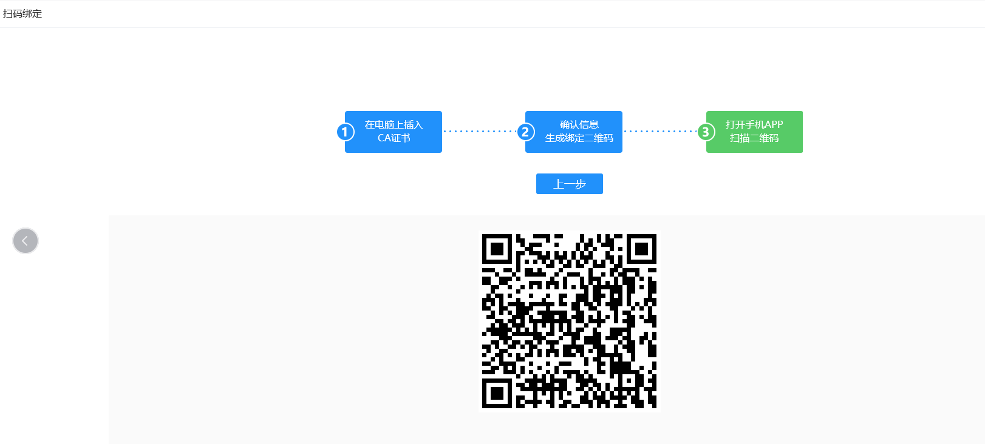
- 扫码绑定登录操作步骤如下：
1、进入投标单位登录页面，点击页面底部【扫码绑定登录】按钮，弹出扫码绑定页面。如下图：
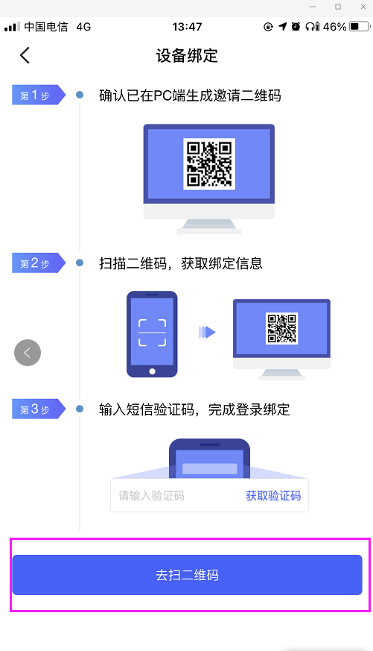
- 点击【去扫二维码】按钮，扫码PC端生成的二维码，可进入“手机短信验证登录”页。如下图：
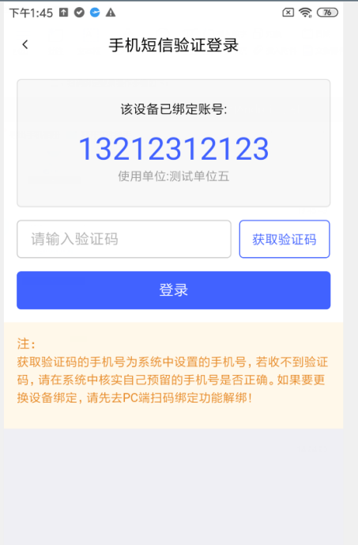
- “手机短信验证登录”页，点击【获取验证码】，收到验证码后，录入验证码，点击【登录】按钮，可进入主菜单页面。如下图：
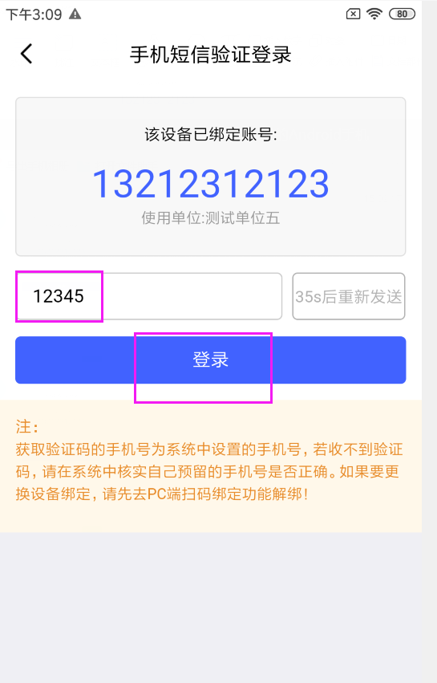
5、当验证码输入错误，系统会弹出提示：验证码输入错误！
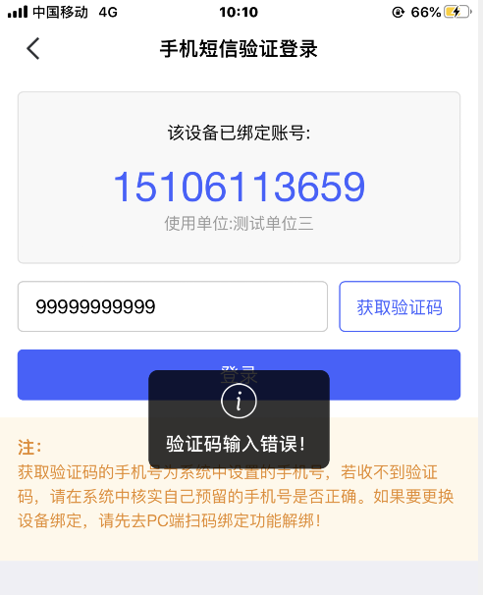

交易中心登录
登录方式：账号密码登录
中心人员
1、中心人员可输入账号密码进行登录。
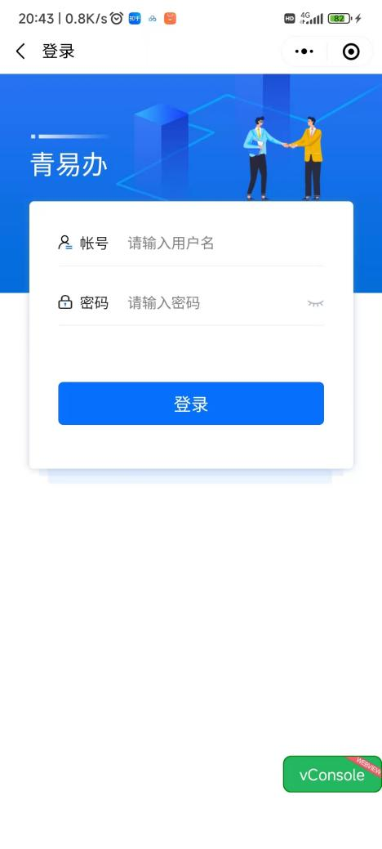
2、输入密码后可以点“眼睛”按钮密码可见。

3、当账号或者密码输入错误后，系统会弹出提示。
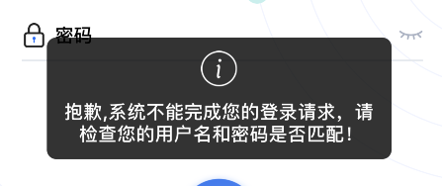

退出登录
- 点击右上方头像，进入个人中心页面，点击“退出登录”按钮，如下图：
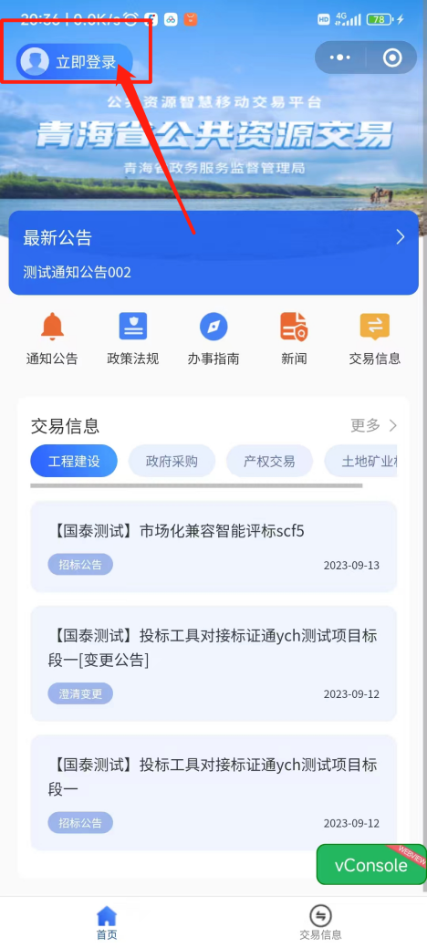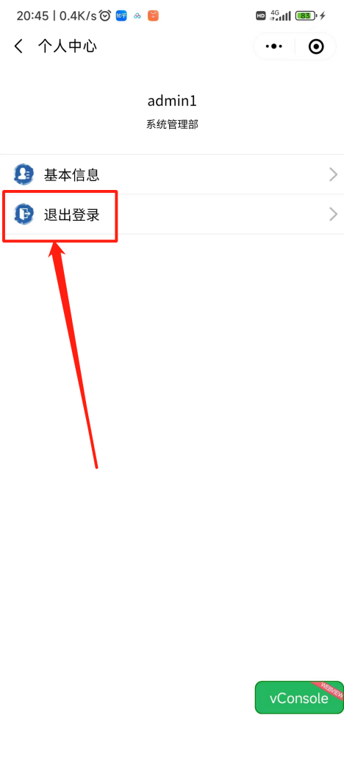
确定退出后，退出当前账号，退回到游客页面。

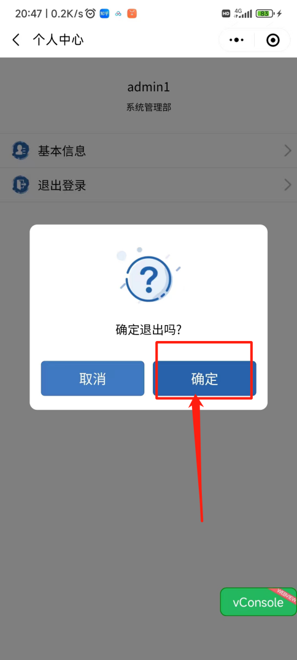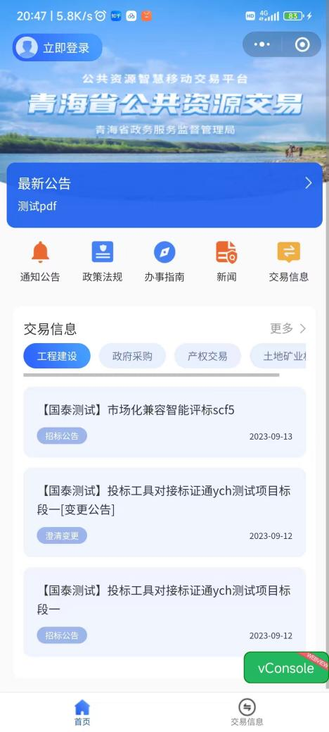

个人信息
- 点击右上方头像，进入个人中心页面，进入“基本信息”页面，显示登录名、性别、姓名、职务、移动电话、办公电话等信息，如下图：

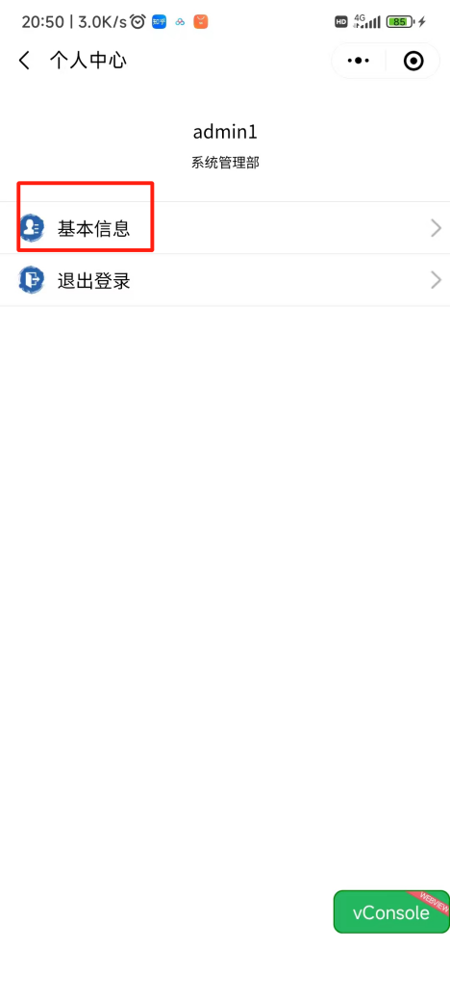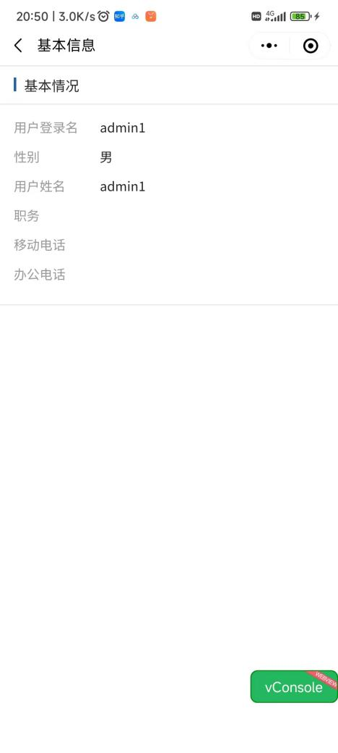
- 个人信息页面上的信息均与PC端中心账号登录后的右上角个人信息维护页面一致。PC端对应页面如下图：
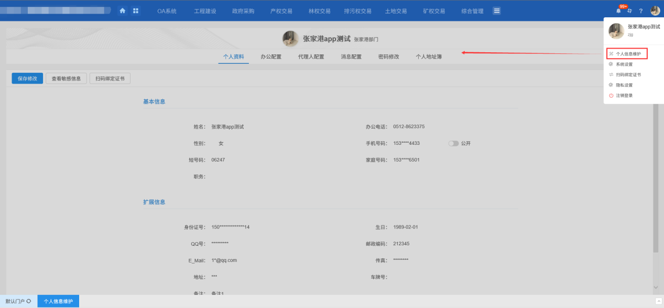

会员端

通知公告
- 点击常用应用-通知公告模块，打开通知公告列表页面，分成最新、新闻、链接、附件标签列表页面。如下图：

通知公告列表页面显示发布的通知公告信息，与网站接口对接。支持搜索对应通知公告信息，查看具体的通知公告内容，与网站显示一致。
- 通知公告列表页面，输入搜索关键字，点击搜索，列表中显示对应搜索记录。如下图：

- 通知公告列表页面，点击输入关键字后的图标，显示倾听中后，语音说出需要搜索的信息关键字，输入框中会语音内容，自动检索出对应信息列表。如下图：

政策法规
- 点击常用应用-政策法规模块，打开政策法规列表页面。如下图：

政策法规列表页面显示发布的法规信息，与网站接口对接。支持搜索对应法规信息，查看具体的法规内容，与网站显示一致。
- 点击列表中的记录，可查看具体内容。如下图：
- 政策法规列表页面，输入搜索关键字，点击完成后，列表中显示对应搜索记录。如下图：

办事指南
- 点击办事指南图标，进入办事指南信息列表。分为交易流程、操作手册、下载中心、常见问题和问题大全，如下图：

- 点击信息标题，可查看信息内容。如下图：

新闻
（1）点击新闻图标，进入新闻信息列表。如下图：

（2）点击列表中的记录，可查看具体内容。如下图：

交易信息
- 点击常用应用-交易信息模块，打开交易信息列表页面。如下图：

交易信息列表页面显示发布网站的公告信息，与网站接口对接。支持搜索对应公告信息，查看具体的公告内容，与网站显示一致。
- 点击搜索条件下拉框后的图标，编辑分类，添加或者删除下拉框对应分类的选项。如下图：

- 交易信息列表页面，选择地区和类型，输入搜索关键字，点击完成后，列表中显示对应搜索记录。如下图：

- 点击列表中的信息，可查看对应公告信息内容。如下图：

今日开标
- 点击常用应用-今日开标模块，打开今日开标页面，默认显示当天。如下图：

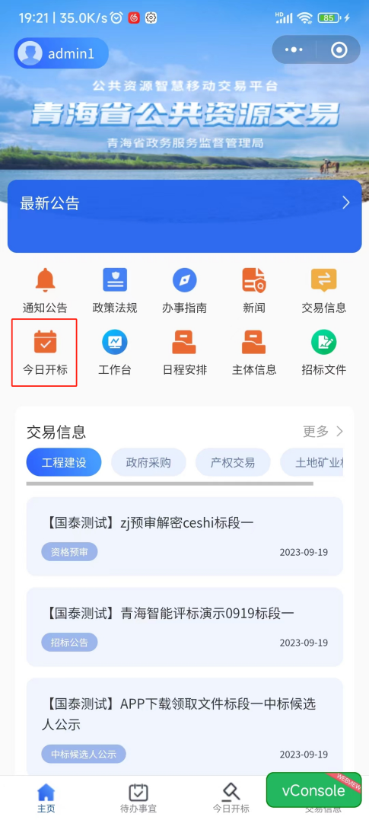
- 今日开标页面，点击右上角的图标，显示当前月份整个月的日历，可通过左右滑动或点击日历左上角的年月，弹出选择具体年月的选项，点击确定后显示对应年月的正月日历。如下图：

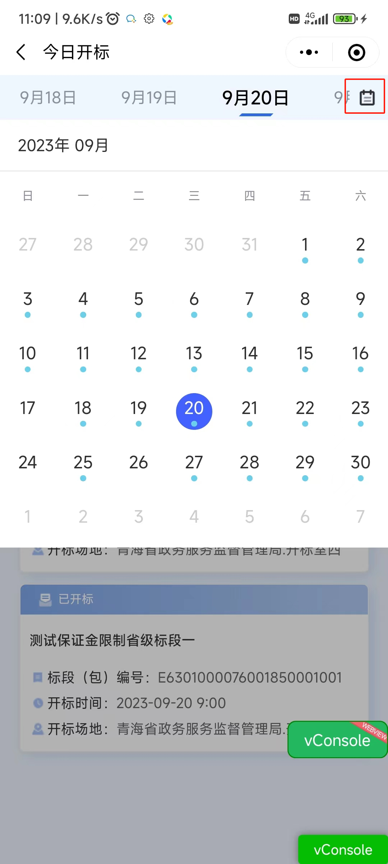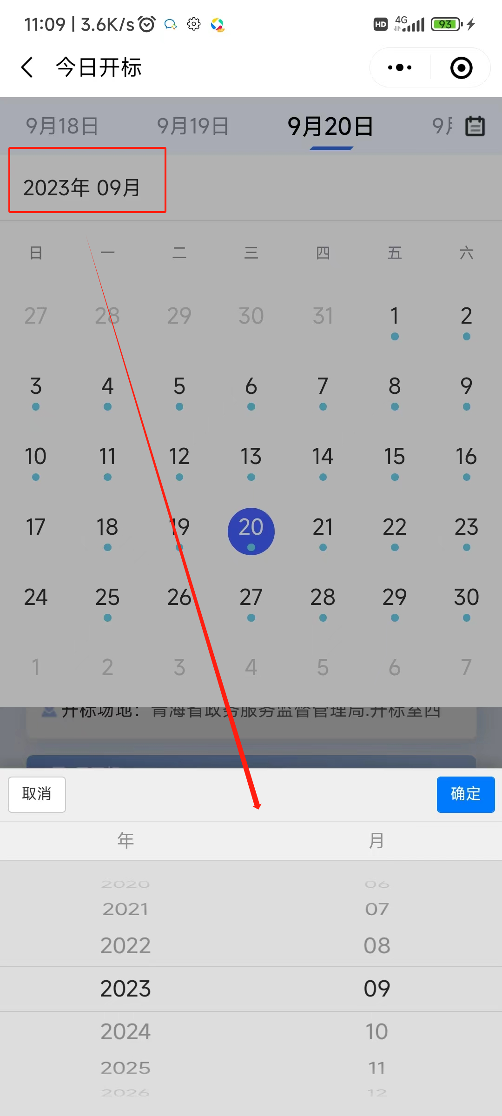
- 今日开标页面，选择日期，查看对应日期预约开标场地的标段/分包/标的列表记录。如下图：

开标信息应获取的是对应标段的最新开标时间。会显示工程、采购等预约场地的记录。

我的项目
- 点击底部菜单我的项目图标，进入报名项目列表
- 点击标段信息可进入项目详情，显示项目进行阶段，已完成的阶段可查看

中标项目
- 点击底部菜单中标项目图标，进入已中标项目标段列表。
（2）点击标段信息可进入项目详情，已完成的阶段可查看。

